შპს „ნახიდური ჰესი“

მდ. ხრამზე 7,8 მგვტ დადგმული სიმძლავრის „ნახიდური ჰესი“-ს მშენებლობის და ექსპლუატაციის პროექტი

სკოპინგის ანგარიში

შემსრულებელი
შპს „გამა კონსალტინგი“

დირექტორი ზ. მგალობლიშვილი

2019 წელი

GAMMA Consulting Ltd. 19^{d}. Guramishvili av, 0192, Tbilisi, Georgia
Tel: +(995 32) 261 44 34 +(995 32) 260 15 27 E-mail: zmgreen@gamma.ge; j.akhvlediani@gamma.ge
www.gamma.ge; www.facebook.com/gammaconsultingGeorgia
სარჩევი
1 შესავალი 3
2 საკანონმდებლო ასპექტი 3
3 პროექტის ალტერნატიული ვარიანტები 4
3.1 ჰესის ტიპის ალტერნატიული ვარიანტები 4
3.1.1 ალტერნატივა 1, ბუნებრივ ჩამონადენზე მომუშავე დერივაციული ტიპის ჰესი 4
3.1.2 ალტერნატივა 2, სეზონური რეგულირების ჰესი 5
3.1.3 ალტერნატივა 3, დღე-ღამური რეგულირების ჰესი 5
3.1.4 ალტერნატივა 4, კალაპოტური ტიპის ჰესი 6
3.1.5 ჰესის ტიპის ალტერნატიული ვარიანტების შედარებითი დახასიათება 6
3.2 ჰესის შენობაში წყლის მიწოდების ალტერნატიული ვარიანტები 8
3.3 ჰესის კომუნიკაციების განთავსების ალტერნატივები 9
3.4 არაქმედების ალტერნატივა/ პროექტის საჭიროების დასაბუთება 9
4 დაგეგმილი საქმიანობის აღწერა 10
4.1 საპროექტო ტერიტორიის ზოგადი აღწერა 10
4.2 ჰესის ინფრასტრუქტურული ობიექტები და მათი ძირითადი სპეციფიკაციები 14
4.2.1 სათაო ნაგებობა 14
4.2.2 თევზსავალი 15
4.2.3 სადაწნეო მილსადენი 15
4.2.4 ჰესის შენობა 15
4.2.5 გამყვანი არხი 15
4.3 სამშენებლო სამუშაოები 16
4.3.1 სამშენებლო ბანაკის დახასიათება 16
4.3.2 მისასვლელი გზები 17
4.3.3 სამუშაო გრაფიკი და დასაქმებული პერსონალი 17
4.3.4 სარეკულტივაციო სამუშაოები 17
5 საქმიანობის განსახორციელები ტერიტორიის მიმოხილვა და გარემოზე ზემოქმედების მოკლე აღწერა 18
5.1 ატმოსფერულ ჰაერში მავნე ნივთიერებების ემისიები და ხმაურის გავრცელება 18
5.2 ზემოქმედება გეოლოგიურ გარემოზე 19
5.3 ზემოქმედება წყლის გარემოზე 23
5.3.1 წყლის მინიმალური ხარჯები 24
5.4 ზემოქმედება ბიოლოგიურ გარემოზე 25
5.4.1 ფლორა 25
5.4.2 ფაუნა 29
5.4.3 ზემოქმედება დაცულ ტერიტორიებზე 41
5.5 ზემოქმედება ნიადაგის ნაყოფიერ ფენაზე 42
5.6 ვიზუალურ-ლანდშაფტური ზემოქმედება 42
5.7 ნარჩენების წარმოქმნის და მართვის შედეგად მოსალოდნელი ზემოქმედება 43
5.8 ზემოქმედება ადამიანის ჯანმრთელობასა და უსაფრთხოებაზე 43
5.9 ზემოქმედება სოციალურ-ეკონომიკურ გარემოზე 44
5.10 ზემოქმედება სატრანსპორტო ნაკადებზე 44
5.11 ისტორიულ-კულტურულ და არქეოლოგიურ ძეგლებზე ზემოქმედების რისკები 44
5.12 კუმულაციური ზემოქმედება 45
6 გარემოსდაცვითი მენეჯმენტის და მონიტორინგის პრინციპები 45
7 ინფორმაცია მომავალში ჩასატარებელი კვლევებისა და გზშ-ის ანგარიშის მომზადებისთვის საჭირო მეთოდების შესახებ 53

შესავალი
წინამდებარე დოკუმენტი წარმოადგენს ბოლნისის მუნიციპალიტეტის ტერიტორიაზე დღეღამური რეგულირების 7,8 მგვტ სიმძლავრის „ნახიდური ჰესი“-ს მშენებლობისა და ექსპლუატაციის პროექტის გარემოსდაცვით სკოპინგის ანგარიშს.
პროექტი ითვალისწინებს მდ. ხრამის 460 და 417 მ ნიშნულებს შორის მოქცეული მონაკვეთს მონაკვეთის ჰიდროენერგეტიკული პოტენციალის გამოყენებას. წინასწარი ტექნიკურ-ეკონომიკური დასაბუთების მიხედვით სათაო ნაგებობაზე დაგეგმილია დაახლოებით 17 მ სიმაღლის კაშხლის მოწყობას, რომელიც ზედა ბიეფში შექმნის დღეღამური რეგულირების წყალსაცავს. მიწისზედა ჰესის შენობაში წყლის მიწოდება მოხდება დაახლოებით 2 00 მ სიგრძის მიწისქვეშა სადაწნეო მილსადენის საშუალებით,
სამშენებლო სამუშაოები გულისხმობს საპროექტო დერეფანში არსებული საავტომობილო გზების რეაბილიტაცია-მოწესრიგებას, დროებითი სამშენებლო ინფრასტრუქტურის მობილიზაციას, მიწის სამუშაოებს სათავე და ძალური კვანძების განთავსების ადგილზე და ასევე სადაწნეო მილსადენის დერეფანში, მუდმივი ნაგებობების სამშენებლო სამუშაოებს, ნარჩენების მართვას და სხვა.
ექსპლუატაციის ფაზაზე ჰესი ელექტროენერგიას გამოიმუშავებს სათავე ნაგებობებსა და ძალურ კვანძებს შორის შექმნილი სიმაღლეთა სხვაობის (დაწნევის) გამოყენებით. გამომუშავებული ელექტროენერგია ჩაერთვება სახელმწიფო ელექტროსისტემაში.
დაგეგმილი საქმიანობის შესახებ გარემოსდაცვითი სკოპინგის ანგარიში მომზადებულია შპს „გამა კონსალტინგი“-ს მიერ, ხოლო საქმიანობას ახორციელებს შპს „ნახიდური ჰესი“-ს. საქმიანობის განმახორციელებელი და გარემოსდაცვითი საკონსულტაციო კომპანიის საკონტაქტო ინფორმაცია იხ. ცხრილში 1.1
ცხრილი 1.1 საკონტაქტო ინფორმაცია
საქმიანობის განმხორციელებელი კომპანია | შპს „ნახიდური ჰესი“
კომპანიის იურიდიული მისამართი | საქართველო, თბილისი, გლდანის რაიონი, მუხიანის დასახლება, II მ/რ, კორპ. 8, ბ. 100
საქმიანობის განხორციელების ადგილი | ბოლნისის მუნიციპალიტეტის ტერიტორია
საქმიანობის სახე | დღეღამური ტიპის, დერივაციული ტიპის ჰიდროელექტროსადგურის მშენებლობა და ექსპლუატაცია
შპს „ნახიდური ჰესი“ საკონტაქტო მონაცემები:
ელექტრონული ფოსტა | t.bakhturidze@capitaliberia.com
საიდენტიფიკაციო კოდი | 400207049
საკონტაქტო პირი | თორნიკე ბახტურიძე
საკონტაქტო ტელეფონი | 599 888 294
საკონსულტაციო კომპანია - შპს „გამა კონსალტინგი”
შპს „გამა კონსალტინგი”-ს დირექტორი | ზ. მგალობლიშვილი
საკონტაქტო ტელეფონი | 2 61 44 34; 2 60 15 27

საკანონმდებლო ასპექტი
წინამდებარე სკოპინგის ანგარიში მომზადებულია საქართველოს კანონის „გარემოსდაცვითი შეფასების კოდექსის“ მოთხოვნებიდან გამომდინარე, კერძოდ: საპროექტო ნახიდური ჰესის პროექტი, 7,8 მგვტ დადგმული სიმძლავრის გათვალისწინებით, შეესაბამება კოდექსის I დანართით გათვალისწინებული საქმიანობების კატეგორიას (პუნქტი 22.: „5 მეგავატი ან მეტი სიმძლავრის ჰიდროელექტროსადგურის მშენებლობა ან/და ექსპლუატაცია“). ვინაიდან განსახილველი ნახიდური ჰესის დადგმული სიმძლავრე აღემატება 5 მგვტ-ს, საქმიანობა სკრინინგის პროცედურის გარეშე ექვემდებარება გზშ-ს და იგი შეიძლება განხორციელდეს მხოლოდ გარემოსდაცვითი გადაწყვეტილების მიღების შემდეგ.
კოდექსის მე-6 მუხლის შესაბამისად გზშ-ს ერთ-ერთი ეტაპია სკოპინგის პროცედურა, რომელიც განსაზღვრავს გზშ-ისთვის მოსაპოვებელი და შესასწავლი ინფორმაციის ჩამონათვალს და ამ ინფორმაციის გზშ-ის ანგარიშში ასახვის საშუალებებს. აღნიშნული პროცედურის საფუძველზე მზადდება წინასწარი დოკუმენტი (სკოპინგის ანგარიში), რომლის საფუძველზედაც სამინისტრო გასცემს სკოპინგის დასკვნას. საქმიანობის განმახორციელებელი ვალდებულია საქმიანობის დაგეგმვის შეძლებისდაგვარად ადრეულ ეტაპზე სამინისტროს წარუდგინოს სკოპინგის განცხადება სკოპინგის ანგარიშთან ერთად.
კოდექსის ზემოაღნიშნული მოთხოვნებიდან გამომდინარე შპს „ნახიდური ჰესი“-ს დაკვეთით შპს „გამა კონსალტინგი“-ს მიერ მომზადებულია სკოპინგის ანგარიში, რომელიც კოდექსის მე-8 მუხლის შესაბამისად მოიცავს შემდეგ ინფორმაციას:
- დაგეგმილი საქმიანობის მოკლე აღწერას, მათ შორის: ინფორმაცია საქმიანობის განხორციელების ადგილის შესახებ, ობიექტის საპროექტო მახასიათებლები, ოპერირების პროცესის პრინციპები და სხვ;
- დაგეგმილის საქმიანობის და მისი განხორციელების ადგილის ალტერნატიული ვარიანტების აღწერას;
- ზოგად ინფორმაციას გარემოზე შესაძლო ზემოქმედების და მისი სახეების შესახებ, რომლებიც შესწავლილი იქნება გზშ-ის პროცესში;
- ზოგად ინფორმაციას იმ ღონისძიებების შესახებ, რომლებიც გათვალისწინებული იქნება გარემოზე მნიშვნელოვანი უარყოფითი ზემოქმედების თავიდან აცილებისათვის, შემცირებისათვის ან/და შერბილებისათვის;
- ინფორმაციას ჩასატარებელი კვლევებისა და გზშ-ის ანგარიშის მომზადებისთვის საჭირო მეთოდების შესახებ.
სკოპინგის ანგარიშის შესწავლის საფუძველზე სამინისტრო გასცემს სკოპინგის დასკვნას, რომლითაც განისაზღვრება გზშ-ის ანგარიშის მომზადებისთვის საჭირო კვლევების, მოსაპოვებელი და შესასწავლი ინფორმაციის ჩამონათვალი. სკოპინგის დასკვნის გათვალისწინება სავალდებულოა გზშ-ის ანგარიშის მომზადებისას.

პროექტის ალტერნატიული ვარიანტები
ნახიდური ჰესის წინასწარი ტექნიკურ-ეკონომიკური დასაბუთების პროცესში განიხილებოდა რამდენიმე ალტერნატიული ვარიანტი, მათ შორის:
- ჰესის ტიპის ალტერნატივები;
- ჰესის კომუნიკაციების განთავსების ალტერნატივები;
- სადაწნეო სისტემის ალტერნატივები;
- არაქმედების ალტერნატიული ვარიანტი.

ჰესის ტიპის ალტერნატიული ვარიანტები

ალტერნატივა 1, ბუნებრივ ჩამონადენზე მომუშავე დერივაციული ტიპის ჰესი
ბუნებრივ ჩამონადენზე მომუშავე დერივაციული ტიპის ჰესის მოწყობა გულისხმობს დაბალზღურბლიანი კაშხლის მოწყობას, საიდანაც ძალურ კვანძე წყლის მიწოდება მოხდება სადაწნეო მილსადენის საშუალებით. როგორც ცნობილია ბუნებრივ ჩამონადენზე მომუშავე ჰესის მშენებლობა და ექსპლუატაცია ხასიათდება ბუნებრივ და სოციალურ გარემოს ნეგატიური ზემოქმედების დაბალი რისკებით. შესაბამისად გარემოსდაცვითი თვალსაზრისით მისაღებ ვარიანტად უნდა ჩაითვალოს, მაგარმ აღსანიშნავია ის ფაქტი, რომ სათავე ნაგებობის ზედა ბიეფში არსებული და პერსპექტიული ჰესების ექსპლუატაციის პირობებიდან გამომდინარე, ნახიდური ჰესის პროექტი არ იქნება რენტაბელური, კერძოდ: ნახიდური ჰესის ზედა ბიეფში მოქმედი ხრამი 1 და მის გამომუშავებულ წყალ ზე მომუშავე ხრამი 2 ჰესი წარმოადგენს სეზონური რეგულირების ჰესებს, წალკის წყალსაცავში დარეგულირებული წყლის გამოყენებით. აღნიშნული ჰესები ძირითადად მუშაობენ პიკურ დატვირთვაზე დღეღამური რეგულირების პრინციპზე და შესაბამისად ხრამი 2 ჰესის ქვედა ბიეფში ადგილი აქვს წყლის ხარჯის მკვეთრ ცვლილებას (ჰესების გაჩერების შემთხვევაში ქვედა ბიეფში გაედინება ეკოლოგიური ხარჯი და შენაკადებიდან დამატებული ხარჯები). ამასთანავე საპროექტო ნახიდური ჰესის სათაო ნაგებობასა და ხრამი 2 ჰესის ქვედა ბიეფს შორის დიდი მანძილით დაცილებიდან გამომდინარე ხრამი 2 ჰესის გამომუშავებული წყლის საპროექტო გასწორამდე მიღწევას დასჭირდება დაახლოებით 4-5 საათი და შესაბამისად ნახიდური ჰესის მიერ ელექტროენერგიის პიკური მოთხოვნის საათებში გამომუშავება იქნება მინიმალური.
ბუნებრივ ჩამონადენზე მომუშავე ჰესის მიერ ი ელექტროენერგიის გამომუშავებულ გამომუშავების რეჟიმზე უარყოფით ზემოქმედებას მოახდენს ასევე, პერსპექტიული ხრამი 3 და ხრამი 4 ჰესების პროექტების განხორციელება.
აღნიშნულის გათვალისწინებით, ბუნებრივ ჩამონადენზე მომუშავე ჰესის პროექტის განხორციელება არ იქნება რენტაბელური და შესაბამისად ის სოციალურ-ეკონომიკური სარგებელი რაც უნდა მოიტანოს ჰესის ექსპლუატაციამ ვერ იქნება მიღწეული.

ალტერნატივა 2, სეზონური რეგულირების ჰესი
პროექტის განხორციელებისათვის შერჩეული მდ. ხარამის ხეობის მონაკვეთზე წარმოდგენილია ღრმა კანიონისებური ხეობით, სადაც თეორიულად შესაძლებელი იქნებოდა სეზონური რეგულირების ჰესის მოწყობა, მაღალი კაშხლით (50-60 მ-ის ფარგლებში) და დიდი მოცულობის წყალსაცავით. მაგრამ საპროექტო რეგიონში ჩატარებული მოკლე საველე კვლევების შედეგების და ლიტერატურული წყაროებიდან მიღებული ინფორმაციით, სეზონური რეგულირების ჰესის პროექტის განხორციელება დაკავშირებული იქნება ბუნებრივ და სოციალურ გარემოზე ნეგატიური ზემოქმედების მაღალ რისკებთან, კერძოდ:
- წყალსაცავის ქვაბულის ფარგლებში მოექცევა სოფ. ქოსალარის მოსახლეობის კუთვნილი რამდენიმე სასოფლო-სამეურნეო ნაკვეთი და ადგილი ექნება ეკონომიკურ განსახლებას;
- წინასწარი კვლევის შედეგების მიხედვით, ხეობის საპროექტო მონაკვეთზე ფერდობები აგებულია დანაპრალიანებული ქანებით და დიდი მოცულობის წყალსაცავის მოწყობის შემთხვევაში მაღალია საშიში გეოდინამიკური პროცესების გააქტიურების რისკი;
- ხეობის მაღალ ნიშნულებზე მრავლადაა წარმოდგენილი დანაპრალიანებული კლდოვანი ქანები და მცირე მღვიმეები, რომელის შესაძლებელია გამოყენებული იყოს ხელფრთიანთა საბინადრო ადგილებად და მათი წლით დაფარვა დაკავშირებული იქნება ამ სახეობის პოპულაციაზე ზემოქმედების მაღალ რისკებთან;
- ზოგადად უნდა ითქვას რომ ხეობის დიდი ტერიტორიის დატბორვა დაკავშირებული იქნება ბიოლოგიურ გარემოზე ნეგატიური ზემოქმედების მაღალ რიკებთან;
- წინასწარი კვლევის შედეგების მიხედვით, წყალსაცავის წყლით დატბორვის ზონაში შესაძლებელია მოექცეს ხეობის ზედა ნიშნულებზე არსებული კულტურული მემკვიდრეობის ძეგლები.

ალტერნატივა 3, დღე-ღამური რეგულირების ჰესი
მესამე ალტერნატივა გულისხმობს დღეღამური რეგულირების ჰესის მოწყობას, რისთვისაც სათაო ნაგებობაზე დაგეგმილია დაახლოებით 17 მ სიმაღლის კაშხლის მოწყობა, საიდანა როგორც სხვა ალტერნატიული ვარიანტებითაა გათვალისწინებული წყლის მიწოდება მიწისზედა ჰესის შენობაზე მოხდება 2.7 კმ სიგრძის სადაწნეო მილსადენით.
ამ ალტერნატიული ვარიანტის შემთხვევაში, ნახიდური ჰესის წყალსაცავში მოხდება ხრამი 2 ჰესის ქვედა ბიეფში გაშვებული წყლის აკუმულაცია და გამოყენებული იქნება შემდგომი პიკის პერიოდში (ხრამი 2 ჰესიდან საღამოს პიკის დროს გამოშვებული წყლის გამოყენება მოხდება დილის პიკის პერიოდში). ნამეტი წყლის გამოყენება კი მოხდება დღის სხვა საათებში ან გაშვებული იქნებ კაშხლის ქვედა ბიეფში.
ხეობის საპროექტო მონაკვეთის გეომორფოლოგიური პირობებიდან გამომდინარე, კაშხლის ზედა ბიეფში დიდი მოცულობის წყალსაცავი არ შეიქმნება (წინასწარი გაანგარიშებით წყალსაცავის სარკის ზედაპირის ფართობი იქნება 76 570 მ², ხოლო დასატბორი ტერიტორიის ფართობი 114 855 მ²). პროექტის გავლენის ზონაში ეკონომიკურ განსახლებას შეიძლება დაექვემდებაროს ერთი მიწის ნაკვეთი, ხოლო კულტურული მემკვიდრეობის ძეგლების არსებობა ნაკლებად სავარაუდოა.
საპროექტო ტერიტორიის მიმდებარე ფერდობების საინჟინრო-გეოლოგიური პირობებიდან გამომდინარე, დეტალური პროექტის მომზადების ფაზაზე აუცილებლობას წარმოადგენს არსებული მეწყრული უბნების დეტალური კვლევის ჩატარება, რის საფუძველზეც უნდა განისაზღვროს პროექტის დაზუსტებული პარამეტრები და საშიში გეოდინამიკური პროცესების გააქტიურები პრევენციული ღონისძიებები

ალტერნატივა 4, კალაპოტური ტიპის ჰესი
კალაპოტური ჰესის პროექტის განხორციელების შემთხვევაში საჭირო იქნება საჭირო იქნება დაახლოებით დღეღამური რეგულირების ჰესისათვის საჭირო კაშხლის სიმაღლის და/ან უფრო მაღალი კაშხლის მოწყობა, სათანადო დაწნევის შექმნის მიზნით. ამ ვარიანტის შემთხვევაში, ძალური კვანძი მოეწყობა კაშხლის ტანში ან მის უშუალო სიახლოვეს და საჭირო არ იქნება დამატებითი ტერიტორიების ათვისება სადაწნეო მილსადენის და ძალური კვანძის განთავსებისათვის. შესაბამისად ადგილი არ ექნება სადაწნეო მილსადენის და ძალური კვანძის განთავსებასთან დაკავშირებულ გარემოზე ზემოქმედების რისკებს.
კალაპოტური ჰესის პროექტის შემთხვევაში კაშხლის და წყალსაცავის მოწყობასა დაკავშირებული გარემოზე ზემოქმედების რისკები დაახლოებით მე-3 ალტერნატიული ვარიანტის იდენტურია, მაგრამ ეკონომიკურ-ენერგეტიკული თვალსაზრისით იქნება ნაკლებად ეფექტური, კერძოდ: კალაპოტური ტიპის ჰესის შემთხვევაში წყალის დღეღამური რეგულირების მიზნით აკუმულირებული წყლის რაოდენობა იქნება შედარებით ნაკლები და შესაბამისად ნაკლები იქნება პიკური მოთხოვნის საათებში გამომუშავებული წყლის რაოდენობა. გარდა აღნიშნულისა დერივაციული ტიპის ჰესების (პირველი, მე-2 და მე-3 ვარიანტი) პროექტებთან შედარებით მნიშვნელოვნად შემცირდება დაწნევა და შესაბამისად ჰესის დადგმული სიმძლავრე.

ჰესის ტიპის ალტერნატიული ვარიანტების შედარებითი დახასიათება
ყოველივე ზემოთ აღნიშნულიდან გამომდინარე შეიძლება ითქვას, რომ ოთხივე ალტერნატიულ ვარიანტს გააჩნია თავისი დადებითი და უარყოფითი მხარეები. განხილული ვარიანტებიდან საუკეთესო ვარიანტის შერჩევისათვის შეიძლება გამოყენებული იქნას შემდეგი კრიტერიუმები:
- მდინარის ჰიდროლოგიურ რეჟიმზე და მყარი ნატანის ტრანსპორტირების პირობებზე ზემოქმედება;
- ხმელეთის ბიოლოგიურ გარემოზე ზემოქმედება;
- წყლის ბიოლოგიურ გარემოზე ზემოქმედება;
- საშიში გეოდინამიკური პროცესების გააქტიურების რისკები;
- სოციალურ გარემოზე ზემოქმედება;
- ენერგეტიკული და ეკონომიკური ეფექტურობა.
მდინარის ჰიდროლოგიურ რეჟიმი: საპროექტო ჰესის კაშხლის ქვედა ბიეფში მდ. ხრამის ჰიდროლოგიურ რეჟიმზე ზემოქმედების თვალსაზრისით, საუკეთესო ალტერნატიულ ვარიანტად უნდა ჩაითვალოს კალაპოტური ტიპის ჰესის ალტერნატივა, რადგან კაშხლის ქვედა ბიეფში წყლის ხარჯის შემცირებას პრაქტიკულად ადგილი არ ექნება. სხვა ყველა ვარიანტის შემთხვევაში ქვედა ბიეფში გაშვებული იქნება მხოლოდ ეკოლოგიური ხარჯი.
მყარი ნატანის ტრანსპორტირების პირობებზე ზემოქმედება: ამ კრიტერიუმის მიხედვით საუკეთესო ვარიანტია პირველი ალტერნატიული ვარიანტი, რადგან დაბალზღურბლიანი კაშხლის გათვალისწინებით მყარი ნატანი სრული მოცულობით იქება გატარებული ქვედა ბიეფში. ყველაზე მაღალი ზემოქმედების რისკი არსებობს მე-2 ვარიანტის შემთხვევაში რადგან მაღალი კაშხალი და დიდი მოცულობის წყალსაცავის ექსპლუატაცია მინიმუმამდე ამცირებს მყარი ნატანის ქვედა ბიეფში გადაადგილების შესაძლებლობას.
ხმელეთის ბიოლოგიურ გარემოზე ზემოქმედება: ხმელეთის ბიოლოგიურ გარემოზე ზემოქმედების თვალსაზრისით მისაღებია პირველი ალტერნატიული ვარიანტი, რადგან კაშხლის ზედა ბიეფში შეიქმნება მცირე სარკის ზედაპირის მქონე წყალსაცავი და შესაბამისად ადგილი არ ექნება ჰაბიტატების განადგურებას. ამ კრიტერიუმის მიხედვით ყველაზე მაღალი ზემოქმედების რისკი არსებობს მე-2 ვარიანტის შემთხვევაში, ხოლო მე-3 და მე-4 ვარიანტები პრაქტიკულად იდენტურია.
წყლის ბიოლოგიურ გარემოზე ზემოქმედება: ამ კრიტერიუმის მიხედვით უპირატესობა ენიჭება მე-4 ვარიანტს, რადგან ამ შემთხვევაში კაშხლის ქვედა ბიეფში წყლის შემცირების რისკი მინიმალურია, ხოლო ზედა ბიეფში შექმნილი წყალსაცავის ხელსაყრელ გარემოს შექმნის წყლის ბიოლოგიური გარემოსა და წყალთან დაკავშირებული სახეობებისათვის. სხვა ვარიანტების შემთხვევაში ზემოქმედება იქნება თითქმის იდენტური, მაგრამ მე-2 და მე-3 ვარიანტების შემთხვევაში ზედა ბიეფში შექმნილი წყალსაცავები ხელსაყრელ პირობებს შექმნის იქთიოფაუნისა და წყალთან დაკავშირებული სახეობებისათვის.
საშიში გეოდინამიკური პროცესების გააქტიურების რისკები: საშიში გეოდინამიკური პროცესების გააქტიურების პრევენციის მიზნით, საუკეთესო ალტერნატიულ ვარიანტად უნდა ჩაითვალოს პირველი ვარიანტი, ხოლო მაღალი რისკებით ხასიათდება მე-2 ვარიანტი, რადგან მაღალი კაშხალი და დიდი მოცულობის წყალსაცავი შესაძლებელია გახდეს გეოდინამიკური პროცესების გააქტიურების მიზეზი.
მე-3 და მე-4 ვარიანტები ამ კრიტერიუმის მიხედვით იდენტურია და ზემოქმედების მაღალი რისკი მოსალოდნელი არ არის.
სოციალურ გარემოზე ზემოქმედება: სოციალურ გარემოზე ზემოქმედების თვალსაზრისით ყველა მაღალი რისკით ხასიათდება მე-2 ვარიანტი, რომლის დროსაც წყალსაცავის წყლით დაიტბორება ადგილობრივი მოსახლეობის კუთვნილი სასოფლო-სამეურნეო მიწის ნაკვეთები და საძოვრები. არსებობს წყალსაცავის წყლით დასატბორი ტერიტორიების ფარგებში კულტურული მემკვიდრეობის ძეგლების მოქცევის რისკი.
ამ მხრივ საუკეთესო ვარიანტია პირველი ალტერნატიული ვარიანტი, ხოლო მე-3 და მე-4 ვარიანტების შემთხვევაში გავლენის ზონაში შესაძლებელია მოექცეს მხოლოდ ერთი მიწის ნაკვეთი, ხოლო კულტურული მემკვიდრეობის ძეგლებზე ზემოქმედების რისკი მინიმალურია.
ენერგეტიკული და ეკონომიკური ეფექტურობა: როგორც წესი ეკონომიკური და ენერგეტიკული თვალსაზრისით მაღალი ეფექტურობით ხასიათდება სეზონური რეგულირების ჰესები, რადგან წყალუხვობის პერიოდში აკუმულირებული წყლის გამოყენება შესაძლებელია ენერგოდეფიციტის პერიოდში და პიკური მოთხოვნის საათებში. ამასთანავე მნიშვნელოვნად მეტი იქნება ჰესის ელექტრონერგიის საშუალო წლიური გამომუშავება. ეფექტურობის თვალსაზრისით ყველაზე დაბალი მაჩვენებლებით ხასიათდება პირველი ვარიანტი, რადგან ჰესის მუშაობა დამოკიდებული იქნება ხრამი 2 ჰესის მუშაობის რეჟიმზე და პიკური მოთხოვნის საფუძველზე სრული დატვირთვის მუშაობა არ იქნება შესაძლებელი.
ენერგეტიკული და ეკონომიკური ეფექტურობის თვალსაზრისით, საშუალო მახასიათებლები ექნება მე-3 და მე-4 ვარიანტებს, რადგან ამ შემთხვეაში შესაძლებელი იქნება ხრამი 2 ჰესის მიერ გამომუშავებული წყლის ნაწილის აკუმულირება და შემდგომი პიკის პერიოდში გამოყენება.
ყოველივე ზემოთ აღნიშნულიდან გამომდინარე, სკოპინგის ეტაპისათვის საუკეთესო ვარიანტად ჩაითვალა მე-3 ალტერნატიული ვარიანტ, რომელიც მეტნაკლებად მისაღებია ენერგეტიკული და ეკონიმიკური თვალსაზრისით და არ ხასიათდება ბუნებრივ და სოციალურ გარემოზე მაღალი რისკებით.

ჰესის შენობაში წყლის მიწოდების ალტერნატიული ვარიანტები
სათავე ნაგებობიდან ჰესის შენობაში წყლის მიწოდების სისტემის ალტერნატიული ვარიანტებიდან შესაძლებელია განვიხილოთ სამი ვარიანტი, მათ შორის:
- ალტერნატივა 1 - გვირაბის მოწყობა;
- ალტერნატივა 2 - ღია არხის და შემდგომ სადაწნეო სისტემის მოწყობა;
- ალტერნატივა 3 - მიწისქვეშა სადაწნეო მილსადენის მოწყობა.
ალტერნატივა 1: ადგილობრივი რელიეფური და საინჟინრო-გეოლოგიური პირობებიდან გამომდინარე გვირაბის მოწყობა არ იქნება მიზანშეწონილი, კერძოდ: ლიტერატურული წყაროების და წინასწარი კვლევის შედეგების მიხედვით, საპროექტო მონაკვეთზე მდ. ხრამის ხეობის ფერდები წარმოდგენილი გამოფიტული და დანაწევრებული ქანებით, რაც გვირაბის გაყვანის და ექსპლუატაციის ფაზებზე შესაძლებელია გახდეს საშიში გეოდინამიკური პროცესების გააქტიურების მიზეზი. რელიეფური პირობების გათვალისწინებით უდაწნეო გვირაბის მოწყობა დიდი ალბათობით არ იქნება შესაძლებელი, ხოლო სადაწნეო გვირაბის შემთხვევაში კიდევ უფრო გაიზრდება გეოდინამიკური პროცესების გააქტიურების რისკები.
გვირაბის გაყვანის პროცესში წარმოიქმნება მნიშნელოვანი რაოდენობით გამონამუშევარი ქანები, რომელთა განთავსება დაკავშირებული იქნება გარემოზე ზემოქმედების გარკვეულ რისკებთან.
გამომდინარე აღნიშნულიდან, გვირაბის მოწყობის ალტერნატიული ვარიანტი მისაღები არ არის.
ალტერნატივა 2: ღია არხის მოწყობის შემთხვევაში მისი დერეფანი გაივლის მდ. ხრამის მარჯვენა სანაპიროს ფერდობის ზედა ნიშნულებზე, სადაც არხისა და სამშენებელო/სამომსახურეო გზის მოსაწყობად საჭირო იქნება 10-12 მ სიგანის ვაკისების მოწყობა. შესაბამისად ზედა ფერდობებზე მოეწყობა დიდი ჭრილები, რაც გეოდინამიკური პროცესების გააქტიურების რისკებთან იქნება დაკავშირებული. მაღალი იქნება ბიოლოგიურ გარემოზე ზემოქმედების რისკები, კერძოდ: მშენებლობის ფაზაზე გაიჩეხება მნიშვნელოვანი რაოდენობის ხე მცენარეები და როგორც მშენებლობის, ასევე ექსპლუატაციის ფაზებზე ადგილი ექნება ჰაბიტატების ფრაგმენტაციას. როგორც გვირაბის შემთხვევაში ადგილი ექნება დიდი რაოდენობით ფუჭი ქანების წარმოქმნას და საჭირო იქნება ახალი ტერიტორიის ათვისება სანაყაროს მოწყობისათვის.
არხის ბოლო ნაწილში საჭირო იქნება გამთანაბრებელი აუზის და სადაწნეო მილსადენის მშენებლობას რაც ასევე დაკავშირებული იქნება გარემოზე ნეგატიური ზემოქმედების დამატებით რისკებთან. შესაბამისად მოცემულ კონკრეტულ შემთხვევაში წყლის ტრანსპორტირების მიზნით, ღია არხის მოწყობა მიზანშეუწონელია.
ალტერნატივა 3: მე-3 ვარიანტის მოხედვით გათვალისწინებულია მიწისქვეშა სადაწნეო მილსადენის მოწყობა, რომელიც ჩაიდება არსებული საავტომობილო გზის დერეფანში. შესაბამისად სადაწნეო სისტემის მოწყობისათვის ახალი დერეფნის მოწყობა საჭირო არ იქნება, რაც გარკვეულად შეამცირებს გარემოზე ზემოქმედების რისკებს, კერძოდ: მნიშვნელოვნად შემცირდება მოსაჭრელი მცენარეული საფარის რაოდენობა და ცხოველთა საბინადრო ჰაბიტატების დაკარგვის რისკები. ამასთანავე ჰესის ექსპლუატაციის ფაზაზე ადგილი არ ექნება ჰაბიტატების ფრაგმენტაციას.
ყოველივე აღნიშნულიდან გამომდინარე, გარემოზე ზემოქმედების შედარებით დაბალი რისკებიდან გამომდინარე, უპირატესობა ენიჭება მიწისქვეშა სადაწნეო მილსადენის მოწყობის ალტერნატიულ ვარიანტს.

ჰესის კომუნიკაციების განთავსების ალტერნატივები
წინასწარი ტექნიკურ-ეკონომიკური დასაბუთების ეტაპზე დაწნევის გაზრდის მიზნით, ჰესის სათავე ნაგებობის მოწყობა განიხილებოდა სოფ. ქოსალარის გასწორის ზედა ნიშნულებზე, მაგრამ ეს ალტერნატივა თავიდანვე უარყოფილი იქნება გეოლოგიურ და სოციალურ გარემოზე ნეგატიური ზემოქმედების მაღალი რისკებიდან გამომდინარე, კერძოდ: ალტერნატიულ გასწორში სანაპირო ფერდობების ამგები ქანები არ იყო ხელსაყრელი სათავე ნაგებობის მოსაწყობად და ამასთანავე სადაწნეო სისტემის გავლენის ზონაში ექცევა სასოფლო-სამეურნეო დანიშნულების ნაკვეთები, რაც დაკავშირებული იქნება ეკონომიკურ განსახლებასთან.
კვლევის პროცესში მიღებულია გადაწყვეტილება, სათაო ნაგებობის მდ. ხრამის კალაპოტის ზღვის დონიდან 460 მ ნიშნულზე მოწყობის თაობაზე, სადაც ფერდობების ამგები ქანების გეოლოგიური პირობები ხელსაყრელია სათავე ნაგებობის მოსაწყობად, ხოლო ბუნებრივ და სოციალურ გარემოზე ზემოქმედების რისკები შედარებით დაბალია.
ჰესის ძალური კვანძის განთავსების ტერიტორიების ალტერნატიული ვარიანტები განხილული არ ყოფილა, რადგან შერჩეული ტერიტორია ოპტიმალურია, როგორც გარემოსდაცვითი, ასევე სოციალური რისკების თვალსაზრისით.

არაქმედების ალტერნატივა/ პროექტის საჭიროების დასაბუთება
არაქმედების ალტერნატიული ვარიანტი გულისხმობს პროექტის განხორციელებაზე უარის თქმას, რაც გამორიცხავს ჰესის მშენებლობასა და ოპერირებასთან დაკავშირებულ ბუნებრივ და სოციალურ გარემოზე მოსალოდნელ უარყოფით ზემოქმედებებს. ამასთანავე არაქმედების ალტერნატიული ვარიანტის შემთხვევაში ადგილი არ ექნება იმ საგებელს, რაც ადგილობრივმა მოსახლეობამ და ქვეყნის ენერგოსისტემამ უნდა მიიღოს პროექტის განხორციელებასთან დაკავშირებით.
საქართველოს მთავრობის ენერგეტიკული პოლიტიკის ძირთადი მიმართულებაა განახლებადი ენერგიის წყაროების გამოყენება, მათ შორის განსაკუთრებული მნიშვნელობა ენიჭება ჰიდრორესურსების და ქარისა და მზის ენერგიის გამოყენებას ქვეყნის ენერგოდამოუკიდებლობის ამაღლების მიზნით.
ბოლო წლებში, ქვეყანაში მაღალი ტემპით იზრდება ელექტროენერგიის მოხმარება და არსებული მოთხოვნილების დაკმაყოფილებისათვის 10 თვის გამავლობაში ხდება იმპორტის საშუალებით. ბაზრის დაკმაყოფილება შესაძლებელი იქნება ახალი ენერგოგენერაციის ობიექტების მშენებლობით, მაგრამ ამ მხრივ თბოელექტროსადგურების პროექტები ნაკლებად ხელსაყრელია, რადგან ერთის მხრივ მათი მუშაობისათვის საჭირო დიდი რაოდენობის საწვავის იმპორტი, ხოლო მეორე მხრივ თბოელექტროსადგურები ხასიათდება გარემოზე ზემოქმედების მაღალი რისკებით.
იმისათვის, რომ მოხდეს ელექტროენერგიის იმპორტის წილის შემცირება და თბოელექტროენერგიის ჩანაცვლება, საქართველოს სხვადასხვა რეგიონში ხორციელდება მცირე და საშუალო სიმძლავრის ჰიდროელექტროსადგურის მშენებლობის პროექტები. აქვე უნდა აღინიშნოს, რომ საქართველო მცირემიწიანი ქვეყანაა და დიდი წყალსაცავების მქონე ჰესების მშენებლობის პირობები შეზღუდულია. ამასთან, როგორც ცნობილია დიდი წყალსაცავები გარემოზე მასშტაბური ზემოქმედებით ხასიათდებიან და ასევე მნიშვნელოვან სოციო-ეკონომიკურ სიძნელეებთან (ფიზიკური და ეკონომიკური განსახლების რისკები და სხვ.) არის დაკავშირებული.
რა თქმა უნდა &.8 მგვტ დადგმული სიმძლავრის ჰესი ვერ გადაჭრის ქვეყნის წინაშე მდგარ ენერგეტიკულ პრობლემებს, თუმცა როგორც ქვეყნის ენერგოსისტემის, ასევე ადგილობრივი მუნიციპალიტეტის მოსახლეობისათვის, გარკვეული სარგებლის მომტანი იქნება.
გარდა ელექტროენერგიის გამომუშავებისა, ასევე გასათვალისწინებელია პროექტის განხორციელებით მოსალოდნელი სხვა ტიპის სოციალურ-ეკონომიკური სარგებელი:
- გარკვეული რაოდენობის დროებითი და მუდმივი სამუშაო ადგილების შექმნა (როგორც მსგავსი პროექტების განხორციელების პრაქტიკა გვიჩვენებს მშენებლობისას დასაქმებულთა დიდ ნაწილს ადგილობრივი მოსახლეობა წარმოადგენს);
- დაგეგმილი საქმიანობისათვის საჭირო მომსახურე ინფრასტრუქტურის (იგულისხმება: სამშენებლო მასალების მწარმოებელი მცირე საამქროები, სატრანსპორტო მომსახურეობა, კვების პროდუქტებით უზრუნველყოფა და სხვ.) განვითარება, რაც თავის მხრივ შექმნის დამატებით შემოსავლის წყაროებსა და სამუშაო ადგილებს;
- პროექტის განხორციელების შემთხვევაში როგორც ადგილობრივი, ასევე ცენტრალური ბიუჯეტი მიიღებს დამატებით შემოსავლებს.
ჰესის მშენებლობის და ოპერირების პროცესში მოსალოდნელია სხვადასხვა სახის უარყოფითი ზემოქმედებები. თუმცა ზემოქმედებების მასშტაბების შემცირება (და ზოგიერთ შემთხვევაში - პრევენცია) და გავრცელების არეალის შეზღუდვა შესაძლებელი იქნება საქმიანობის განხორციელების პარალელურად შესაბამისი შემარბილებელი ღონისძიებების ეფექტურად გატარებით.
ყოველივე ზემოაღნიშნულიდან გამომდინარე შეიძლება ითქვას, რომ პროექტის განხორციელებით მოსალოდნელი დადებითი სოციალურ-ეკონომიკური ეფექტი გაცილებით მნიშვნელოვანია, ვიდრე გარემოზე მიყენებული მავნე ზემოქმედების შედეგად მოსალოდნელი უარყოფითი მხარეები. შესაბამისად დაგეგმილი საქმიანობის განუხორციელებლობა ანუ არაქმედების ვარიანტი უარყოფით ქმედებათა ნიშნის მატარებელია.

დაგეგმილი საქმიანობის აღწერა

საპროექტო ტერიტორიის ზოგადი აღწერა
დაგეგმილი საქმიანობა გულისხმობს მდ. ხრამზე დერივაციული ტიპის, 7.8 მგვტ დადგმული სიმძლავრის „ნახიდური ჰესი“-ს მშენებლობას და ექსპლუატაციას. პროექტის განხორციელებით იგეგმება მდ. ხრამის 460-417 მ ნიშნულებს შორის მოქცეული მონაკვეთის ჰიდროენერგეტიკული პოტენციალის ათვისება.
ტექნიკურ-ეკონომიკური დასაბუთების მიხედვით, ჰესის შემადგენლობაში იქნება სათაო ნაგებობა, სადაწნეო მილსადენი და მიწისზედა ჰესის შენობა. წინასწარი ჰიდროენერგეტიკული გაანგარიშების მიხედვით კაშხლის სიმაღლე იქნება 17 მ. კაშხლის გასწორის გეოგრაფიული კოორდინატებია: მარჯვენა სანაპირო - X471037/Y4593653, მარცხენა სანაპირო - X 471114/Y4593731, ხოლო სადაწნეო მილსადენის ტრასის საერთო სიგრძე - 2700 მ.
მდ. ხარამის საპროექტო მონაკვეთზე ხეობა დაუსახლებელია შესაბამისად პროექტის გავლენის ზონაში არ ექცევა საცხოვრებელი ან კომერციული დანიშნულების შენობა ნაგებობები. უახლოესი საცხოვრებელი სახლი სათავე ნაგებობიდან დაცილებულია 2,5 კმ-ით (სოფ. ქოსალარი), ხოლო ჰესის შენობიდან 1,7 კმ-ით (სოფელ ნახიდური). საპროექტო ტერიტორიის პროექტის გავლენის ზონაში შესაძლებელია მოექცეს სასოფლო-სამეურნეო დანიშნულების 1 მიწის ნაკვეთი (ს/კ 80.02.61.163. საკითხი დაზუსტებული იქნება გზშ-ის ფაზაზე)
ჰესის კომუნიკაციების განლაგების სიტუაციური სქემა იხ. სურათზე 4.1.
საპროექტო ჰესის სადაწნეო მილსადენის ტრასა თითქმის მთლიანად მიუყვება არსებულ საავტომობილო გზას, ორჯერ გადაკვეთს მდ. ხრამს. ჰესის შენობის მოწყობა დაგეგმილია მდინარის მარჯვენა სანაპიროს პირველ ტერასაზე.
კაშხლის ზედა ბიეფში შეიქმნება წყალსაცავის, რომლის სარკის ზედაპირის ფართი, წინასწარი გაანგარიშებით იქნება, დაახლოებით 76 570 მ².
წინასწარი გაანგარიშების მიხედვით, კაშხლის ქვედა ბიეფში გასაშვები მინიმალური ეკოლოგიური ხარჯის რაოდენობა იქება 2.04 მ³/წმ, ხოლო ჰესის მიერ ასაღები წყლის ხარჯი 22 მ³/წმ. (აღნიშნული პარამეტრები დაზუსტებული იქნება ჰესის სამშენებლო პროექტირების გაზაზე).
ჰესის საპროექტო მონაკვეთზე წყალმომხმარებლები არ დაფიქსირებულა, წყლის გამოყენება ხდება მხოლოდ ცხელ სეზონზე გასაგრილებლად და დასასვენებლად, რასაც ადასტურებს პატარა ფიცრული (ე.წ „ფაცხა“) ნაგებობები, თუმცა აღსანიშნავია ის ფაქტი, რომ მილსადენის ტრასის არცერთი მონაკვეთი მის სიახლოვეს არ გადის და მშენებლობის დროს შესაძლებელი იქნება ამ ნაგებობების შენარჩუნება. ჰესის შენობის ქვედა ბიეფში მდებარეობს შპს „საქართველოს მელიორაცია“-ს სარწყავი სისტემის სათაო ნაგებობა, რაც გათვალისწინებულია საპროექტო ჰესის ჰიდროენერგეტიკული გაანგარიშების დროს და რწყვის სეზონზე სისტემატურად იქნება მიწოდებული საჭირო რაოდენობის წყლის ხარჯი.
ნახიდური ჰესის ტერიტორია არ კვეთს დაცული ტერიტორიებს, თუმცა ჰესის თითქმის ყველა ინფრასტრუქტურული ობიექტი ყვება, სსიპ „ეროვნული სატყეო სააგენტო“-ს თეთრიწყაროს და ბოლნისის სატყეო უბნების დაქვემდებარებაში არსებულ ტერიტორიაზე.
ჰესის ძალური კვანძის ტერიტორიაზე დაგეგმილია 35 კვ ძაბვის ღია ქვესადგურის მოწყობა, საიდანაც 35 კვ ძაბვის ელექტროგადამცემი ხაზით, გამომუშავებული ელექტროენერგია ჩართული იქება სოფ. ქოლაგირის მიმდებარე ტერიტორიაზე არსებულ სს „ენერგო პრო ჯორჯია“-ს ქ/ს „ქოლაგირი 35“-ში.

სურათი 4.1.1 ნახიდური ჰესის სიტუაციური სქემა
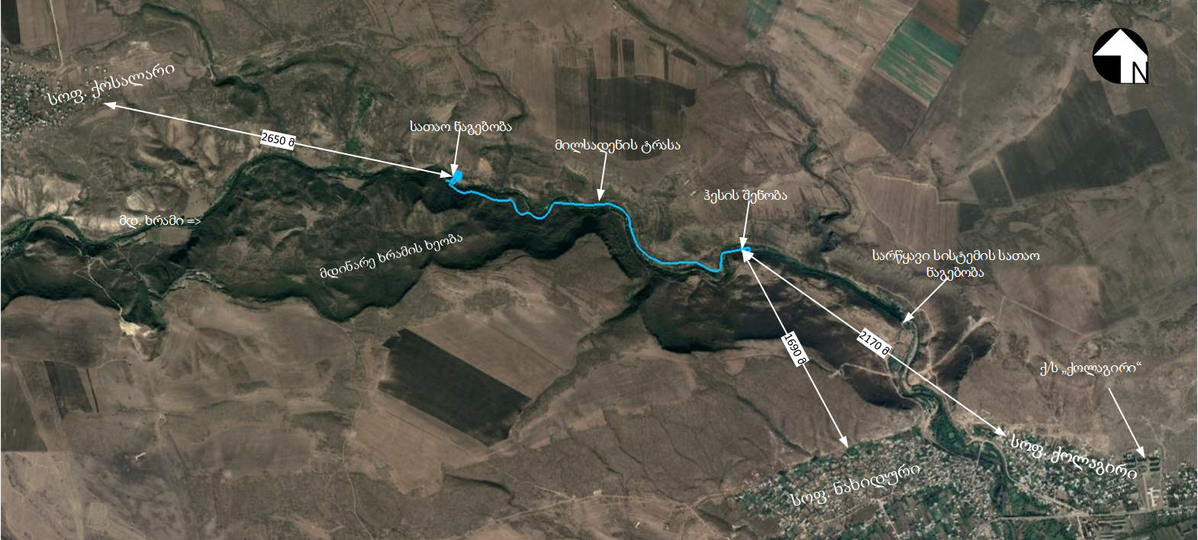

სურათი 4.1.2 საპროექტო ტერიტორიის ზოგადი ხედები
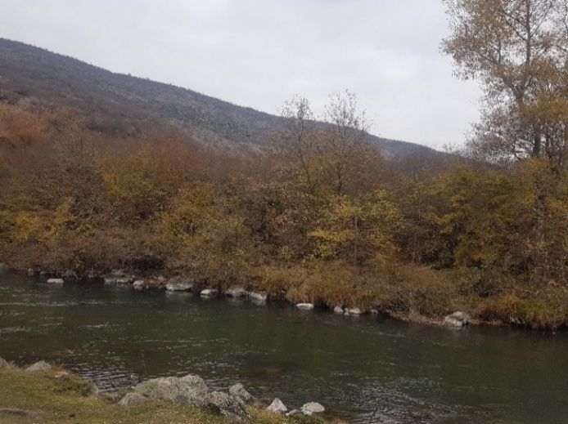 | 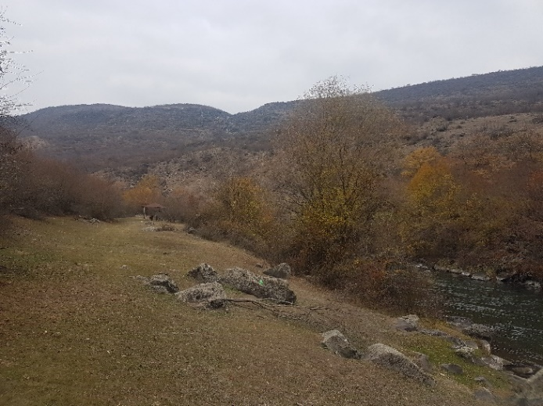 | 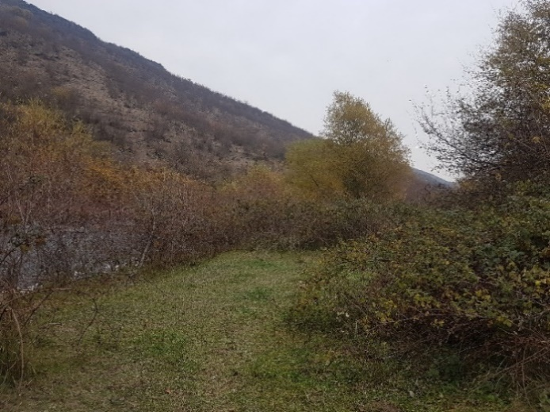
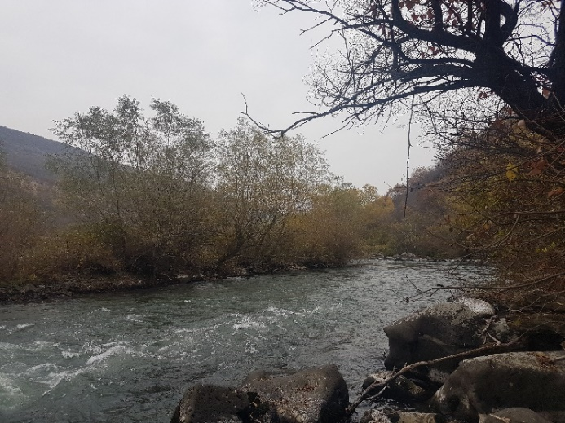 | 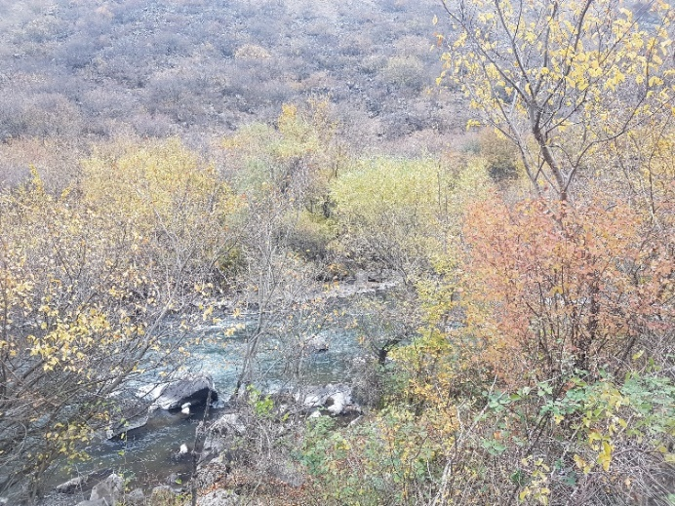 | 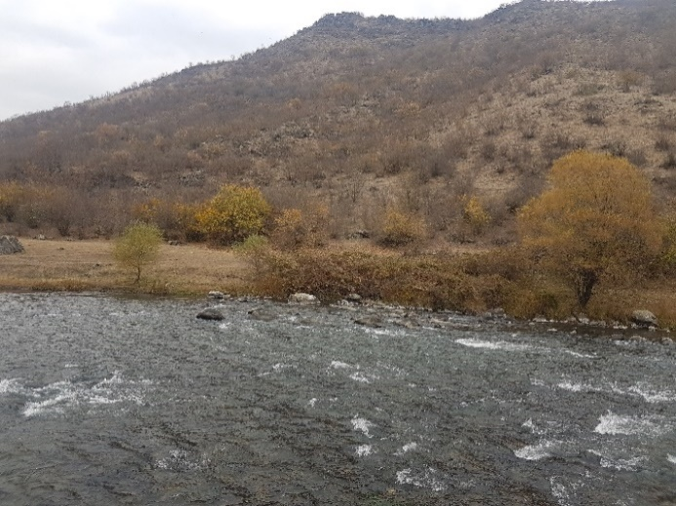

ჰესის ინფრასტრუქტურული ობიექტები და მათი ძირითადი სპეციფიკაციები
ჰესის ინფრასტრუქტურის ობიექტებია:
- სათავე ნაგებობა;
- თევზსავალი;
- სალექარი;
- ჰესის სადაწნეო მილსადენი;
- ჰესის შენობა;
- გამყვანი არხი.

სათაო ნაგებობა
ნახიდური ჰესი იყენებს მდინარე ხრამის ვარდნას 460-417 მ. ნიშნულებს შორის. მდინარის ფსკერის გასაშუალებული ნიშნული ჰესის სათავე წყალმიმღები კვანძის მოწყობის უბანზე შეადგენს 443 მ-ს. კაშხლით შექმნილი წყალსაცავის ნორმალური შეტბორვის დონე შეადგენს 460,0 მ.-ს. კატასტროფული შეტბორვის დონე 462,0 მ.-ს. მოყვანილ ნიშნულებამდე წყლის შეტბორვა ხორციელდება ბეტონის გრავიტაციული წყალსაშვიანი კაშხლითა და მის ქიმზე მოწყობილი, 8.0 მ. სიგანისა და 6.0 მ. სიმაღლის ზედაპირული ფარებით, რომელთაც უკეთდებათ წყალგადასადინებელი სარქველები. ასეთი კონსტრუქცია უზრუნველყოფს კაშხლის მაღალ წყალგამტარობას, შედარებით მცირე სიგანის კაშხლის მოწყობის პირობებში.
წყლის აღება ხდება მდინარის მარჯვენა ნაპირთან გათვალისწინებული წყალმიმღებით. ამავე ნაპირთან, წყალმიმღები ხვრეტების მიმდებარედ, გათვალისწინებულია 2 ცალი, თითო 3,0 მ. სიგანის, ფსკერული გამრეცხი ფარების მოწყობა. სათავე ნაგებობა გათვლილია 1%-იანი უზრუნველყოფის წყლის მაქსიმალური ხარჯის გატარებაზე, რომელიც, ზემოთ განთავსებული ჰესის წყალსაცავის კატასტროფული წყალსაგდებიდან წყლის გამოშვების გათვალისწინებით შეადგენს 1120 მ³/წმ-ს.
კაშხლის მიერ შექმნილი წყალსაცავი უზრუნველყოფს 3 მილიონ მ³-მდე წყლის სასარგებლო მოცულობის დაგროვებას, რაც უზრუნველყოფს წყლის დღე-ღამური დარეგულირების შესაძლებლობას. აღნიშნული მეტად მნიშვნელოვანია, რადგან საპროექტო ჰესის ზემოთ განთავსებული არსებული ჰესები მუშაობენ პიკური დატვირთვების მოხსნაზე, დღეღამის განმავლობაში წყლის არა თანაბარი გაშვებით, შესაბამისად აუცილებელია, რომ მათ ქვემოთ დაპროექტებული ახალ ჰესს ჰქონდეს ზედა ჰესიდან გაშვებული წყლის ხარჯის, თავისი ინტერესების შესაბამისად გადარეგულირების შესაძლებლობა.
ნახაზი 4.2.1.1 სათაო ნაგებობა
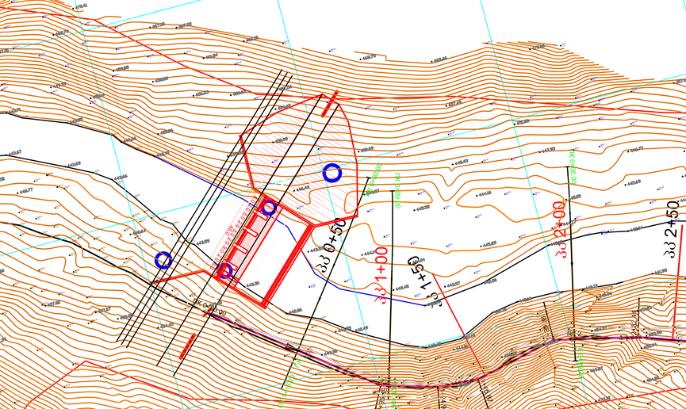

თევზსავალი
ჰესის სათავე წყალმიმღები კვანძის შემადგენლობაში გათვალისწინებულია ე.წ. რაბის ტიპის თევზსავალის მოწყობა. აღნიშნული ტიპის თევზსავალის მოწყობის მიზანშეწონილობა განაპირობა იმ გარემოებამ, რომ ფართოდ გავრცელებული, საფეხურებიანი თევზსავალი, ასეთი, შედარებით მაღალი (სიმაღლე 17,0 მ.) კაშხლის პირობებში, გამოდის მეტად გრძელი და ამგვარად მისი მოწყობა ტექნიკურად არამიზანშეწონილია. კაშხლის სიმაღლიდან გამომდინარე, აქ უფრო შესაფერისია რაბის ტიპის თევზსავალის მოწყობა, რომელიც ფუნქციონირებს ცალკეულ ციკლებად:
- ციკლის პირველი ფაზა; თევზის შესვლა თევზსავალში ქვედა ბიეფის მხრიდან;
- ციკლის მეორე ფაზა: ქვედა ბიეფის მხრიდან არსებული ფარის დაკეტვა და თევზსავალი რაბის შევსება წყლით ზედა ბიეფში წყლის დონემდე;
- ციკლის მესამე ფაზა: ზედა ბიეფის მხრიდან ფარის გაღება და თევზის გაშვება ზედა ბიეფში;
- ციკლის მეოთხე (ბოლო) ფაზა: თევზსავალის წყლისაგან დაცლა, ქვედა ბიეფის მხრიდან არსებული ფარის გაღება და თევზსავალის ფუნქციონირების მეორე ციკლის დაწყება.
თევზსავალის ფუნქციონირების თითოეული ასეთი ციკლის ხანგრძლივობა 2 საათის ფარგლებშია, რაც გვაძლევს დღეღამის განმავლობაში 12 ციკლს.

სადაწნეო მილსადენი
ჰესის სადაწნეო მილსადენის განხორციელება გათვალისწინებულია ფოლადის მილების მეშვეობით.
სადაწნეო მილსადენის სიგრძე შეადგენს 2,7 კმ-ს. მილსადენის ტრასა, ადგილმდებარეობის რელიეფის შესაბამისად, გადის ხან მდინარის მარჯვენა და ხანაც მდინარის მარცხენა ნაპირზე. მდინარე ხრამის კალაპოტის გადაკვეთა გათვალისწინებულია აკვედუკების მეშვეობით.
ჰესის საანგარიშო წყალაღების ხარჯი შეადგენს 22 მ³/წმ-ს. ჰესის სიმძლავრე იცვლება სადაწნეო მილსადენის მოსაწყობად გამოყენებული მილების დიამეტრის (რაც განისაზღვრება დეტალური პროექტის მომზადების პროცესში) მიხედვით, და საორიენტაციოდ 7.8 მგვტ-ს შეადგენს.

ჰესის შენობა
ჰესის სააგრეგატე შენობაში გათვალისწინებულია 2 ცალი, ფრენსისის ტიპის ტურბინის დამონტაჟება. სააგრეგატო შენობის ქვედა ნაწილი, რომელშიც მონტაჟდება ტურბინა-აგრეგატები, ეწყობა მონოლითური, არმირებული ბეტონით, ხოლო ზედა, მიწის ზედაპირს ზემოთ განთავსებული ნაწილი კი ფოლადის სვეტებზე დამაგრებული სენდვიჩ-პანელებით.
35 კვ ძაბვის ღია ქვესადგური განთავსებული იქნება ჰესის შენობის მიმდებარე ტერიტორიაზე.

გამყვანი არხი
ჰესის ტურბინებიდან გამომუშავებული წყლის გატარება ჰესის სააგრეგატე შენობიდან მდ. ხრამის კალაპოტში დაბრუნება გათვალისწინებულია ღია, ტრაპეციული განივი კვეთის, საწყის ნაწილში ბეტონით მოპირკეთებული არხის მეშვეობით.

სამშენებლო სამუშაოები
მოსამზადებელ პერიოდში გათვალისწინებულია იმ სამუშაოთა შესრულება, რომლებიც უზრუნველყოფენ სამშენებლო ტექნიკის მობილიზებას მისასვლელი გზების გაფართოვებას, სამშენებლო მოედნების გასუფთავებას, სამშენებლო ბაზის მოწყობას და სხვ. სამშენებლო სამუშაოები ასევე გულისხმობს დროებითი სამშენებლო ბანაკის და სამშენებლო მოედნის მოწყობას (სათაო ნაგებობასთან).
მშენებლობის უზრუნველყოფა ინერტული მასალით გათვალისწინებულია მშენებლობის რაიონში არსებული, ადგილობრივი ლიცენზირებული კარიერებიდან.
ცხრილში 4.3.1. მოცემულია სამშენებლო მანქანა-მექანიზმების, დანადგარებისა და ინსტრუმენტების მიახლოებითი რაოდენობის და სახეობის ჩამონათვალი.
ცხრილი 4.3.1. სამშენებლო მანქანა-მექანიზმების, დანადგარებისა და ინსტრუმენტების ჩამონათვალი
# | დასახელება | რაოდენობა
1 | თვითმცლელი 30 ტ-ნი | 6
2 | ბეტონის ტუმბო | 2
3 | ავტობეტონმრევი მიქსერი | 2
4 | გადასატანი კომპრესორი | 2
5 | სიღრმითი ვიბრატორი | 10
6 | ელ. შედუღების აპარატი | 3
7 | ავტოგენით შესადუღებელი აპარატი | 2
8 | მობილური ამწე | 2
9 | ბულდოზერი | 2
10 | ავტომტვირთავი, 1.0მ³ ჩამჩით | 4
11 | არმატურის საჭრელი ჩარხი | 1
12 | სხვადასხვა დანიშნულების ხელის იარაღი | 40
რეკომენდებული ტექნიკის და სატრანსპორტო საშუალებების ტიპები და რაოდენობები შეიძლება შეიცვალოს მშენებელო კონტრაქტორის მიერ.

სამშენებლო ბანაკის დახასიათება
სამშენებლო ბანაკის ტერიტორიის შერჩევა განხორციელდა შემდეგი მოთხოვნილებებით:
- სამშენებლო ბანაკის მოედანი უნდა განთავსდეს სამშენებლო ადგილთან რაც შეიძლება ახლოს;
- მოედანი უნდა იყოს ისეთ ადგილას სადაც დასახლება მინიმალურად შეწუხდება ხმაურით და გამოყოფილი ნივთიერებებით;
- მნიშვნელოვანია ისეთი ადგილის არჩევა სადაც ნიადაგი და მცენარეები მინიმალურად დაზიანდება;
- სადაც ზედაპირული წყლების დაბინძურების რისკი დაბალია;
- ინფრასტრუქტურას ხელს უნდა უწყობდეს მოედანის ადგილმდებარეობა;
- ელექტროენერგიით, ტექნიკური და სასმელი წყლის მომარაგება უნდა იყოს იოლი.
ძირითადი სამშენებლო სამუშაოებისთვის სამშენებლო ბანაკი მოეწყობა მდინარე ხრამის მარჯვენა სანაპიროზე, სახელმწიფო საკუთრების მიწის ნაკვეთზე, აღნიშნული ტერიტორია მაღალი მნიშვენლობის ბიოლოგიური გარემოთი არ ხასიათდება. სამშენებლო ბანაკის საერთო ფართი არის დაახლოებით 800 მ². დაგეგმილი საქმიანობის ფარგლებში ხმაურის და ემისიების სტაციონალური წყაროების, როგორიც არის სამსხვრევ დამხარისხებელი და ბეტონი კვანძის მოწყობა არ იგეგმება, საჭირო რაოდენობის ნედლეული შემოტანილი იქნება მზა სახით კერძო იურიდიულ პირებთან გაფორმებული ხელშეკრულების საფუძველზე, წინასწარი ინფორმაციით სამშენებლო ბანაკში არც საცხოვრებელი კონტეინერების მოწყობა იგეგმება. ბანაკის ტერიტორიაზე სამეურნეო-ფეკალური წყლებისთვის მოწყობა 10 მ³ მოცულობის საასენიზაციო ორმო, თუმცა მშენებელ კონტრაქტორმა შესაძლოა გადაწყვიტოს ბიოლოგიური გამწმენდი ნაგებობის მოწყობა, ასეთი გადაწვეტილების მიღების შემდგომ წყალჩაშვებისთვის მომზადება შესაბამისი ზდჩ-ის ნორმების დოკუმენტი და შეთანხმდება საქართველოს გარემოს დაცვისა და სოფლის მეურნეობის სამინისტროსთან.
სამშენებლო ბანაკის წყალმომარაგება მოხდება ბუტილირებული წყლით, ხოლო სამეურნეო წყლებისთვის მოწყობა რეზერვუარი. ელ. ენერგიის მისაღებად ბანაკში განთავსდება დიზელ გენერატორი, რომელიც შესაძლოა დარჩეს ჰესის ექსპლუატაციის ეტაპისთვის ალტერნატიული ენერგიის წყაროს მიღების მიზნით. ბანაკში ასევე მოწყობა ტექნიკის და სატრანსპორტო საშუალებების სადგომი. ბანაკის მიახლოებითი გეოგრაფიული კოორდინატები მოცემულია ცხრილში 4.3.1.1.
ცხრილი 4.3.1.1 სამშენებლო ბანაკის მიახლოებითი გეოგრაფიული კოორდინატები
N | X | Y | N | X | Y
1 | 473243 | 4593131 | 3 | 4732750 | 4593154
2 | 473240 | 4593155 | 4 | 473276 | 4593131

მისასვლელი გზები
დაგეგმილი საქმიანობის ფარგლებში ახალი მისასვლელი გზების მოწყობისათვის მნიშვნელოვანი მოცულობის სამუშაოების შესრულება საჭირო არ იქნება. საპროექტო ტერიტორიაზე მისასვლელად გამოყენებული იქნება არსებული ხრამის ხეობაში გადასაადგილებელი საავტომობილო გზა, სადაც შესაძლებელია მოხვედრა თბილისი - მარნეული - გუგუთი გზიდან სოფ. ნახიდურის გავლით.

სამუშაო გრაფიკი და დასაქმებული პერსონალი
ჰესის სამშენებლო სამუშაოები გაგრძელდება დაახლოებით 2,5-3 წელი. მშენებლობის ეტაპზე დასაქმებული იქნება დაახლოებით 70-100 ადამიანი, ხოლო ექსპლუატაციის ეტაპზე 10-15.
დასაქმებული პერსონალი, ინტენსიური მშენებლობის ეტაპზე იმუშავებს 8 საათიანი სამუშაო გრაფიკით, წელიწადში 250 დღე, ხოლო ექსპლუატაციის ფაზაზე იქნება 24 საათიანი სამუშაო გრაფიკი, წელიწადში 365 დღე.

სარეკულტივაციო სამუშაოები
ძირითადი სამუშაოების დასრულების შემდგომ განხორციელდება სარეკულტივაციო სამუშაოები, რაც გულისხმობს დროებითი ნაგებობების დემობილიზაციას, მშენებლობის პროცესში დაზიანებული უბნების აღდგენას, დაბინძურებული ნიადაგების/გრუნტის მოხსნას და სარემედიაციოდ გატანას, სამშენებლო ნარჩენების გატანას და ა.შ.
სარეკულტივაციო სამუშაოები განხორციელდება „ნიადაგის ნაყოფიერი ფენის მოხსნის, შენახვის, გამოყენების და რეკულტივაციის შესახებ” საქართველოს მთავრობის 2013 წლის 31 დეკემბრის №424 დადგენილებით დამტკიცებული ტექნიკური რეგლამენტის მოთხოვნების მიხედვით, კერძოდ: რეკულტივაციას ექვემდებარება ყველა კატეგორიის დაზიანებული და დეგრადირებული ნიადაგი, ასევე მისი მიმდებარე მიწის ნაკვეთები, რომლებმაც დაზიანებული და დარღვეული ნიადაგების უარყოფითი ზემოქმედების შედეგად ნაწილობრივ ან მთლიანად დაკარგეს პროდუქტიულობა.
საქმიანობის განმახორციელებელი ვალდებულია უზრუნველყოს ნიადაგის საფარის მთლიანობა და მისი ნაყოფიერება მიახლოებით პირვანდელ მდგომარეობამდე, რისთვისაც საჭიროა: ტერიტორიის დაბინძურების შემთხვევაში, მოახდინოს დამაბინძურებელი წყაროს ლიკვიდაცია და უმოკლეს ვადებში ჩაატაროს დაბინძურებული ტერიტორიის რეკულტივაცია, ნიადაგის საფარის მთლიანობის აღდგენის მიმართულებით; დაიცვას მიმდებარე ტერიტორია დაზიანებისა და დეგრადაციისაგან.

საქმიანობის განსახორციელები ტერიტორიის მიმოხილვა და გარემოზე ზემოქმედების მოკლე აღწერა
დაგეგმილი საქმიანობის ფარგლებში ზემოქმედებები მოსალოდნელია გარემო სხვადასხვა რეცეპტორებზე, რომლების გზშ-ის ანგარიშში საჭიროებს განსაკუთრებულ ყურადღებას. გარემოზე ზემოქმედება მოსალოდნელია შემდეგი მიმართულებით:
- ატმოსფერულ ჰაერში მავნე ნივთიერებების ემისიები და ხმაურის გავრცელება;
- ზემოქმედება გეოლოგიურ გარემოზე და საშიში-გეოდინამიკური პროცესების რისკები;
- ზემოქმედება წყლის გარემოზე;
- ზემოქმედება ბიოლოგიურ გარემოზე, მათ შორის მცენარეულ საფარზე, ცხოველთა სახეობებზე და მათ საბინადრო ადგილებზე;
- ზემოქმედება ნიადაგის ნაყოფიერ ფენაზე, დაბინძურების რისკები;
- ვიზუალურ-ლანდშაფტური ზემოქმედება;
- ნარჩენების წარმოქმნის და მართვის შედეგად მოსალოდნელი ზემოქმედება;
- ზემოქმედება ადამიანის ჯანმრთელობასა და უსაფრთხოებაზე;
- ზემოქმედება ადგილობრივი მოსახლეობის ცხოვრების პირობებზე, მათ შორის განსახლების და რესურსების შეზღუდვის რისკები;
- ზემოქმედება სატრანსპორტო ნაკადებზე;
- ისტორიულ-კულტურულ და არქეოლოგიურ ძეგლებზე ზემოქმედების რისკები;
- კუმულაციური ზემოქმედება.
პროექტის ადგილმდებარეობის და მასშტაბების გათვალისწინებით ტრანსსასაზღვრო ზემოქმედება მოსალოდნელი არ არის და გზშ-ს პროცესში არ განიხილება.

ატმოსფერულ ჰაერში მავნე ნივთიერებების ემისიები და ხმაურის გავრცელება
ნახიდური ჰესი მშენებლობის ეტაპზე ატმოსფერულ ჰაერში მავნე ემისიების და ხმაურის გავრცელების სტაციონალური წყაროების მოწყობა არ იგეგმება, ზემოქმედება დაკავშირებული იქნება სატრანსპორტო ოპერაციებთან. პროექტის ფარგლებში უახლოესი საცხოვრებელი დაშორებულია მნიშვნელოვანი მანძილით შესაბამისად ადგილობრივ მოსახლეობაზე ზემოქმედება მინიმალურია, ასევე მნიშვნელოვანია ის ფაქტი, რომ საცხოვრებელ სახლებსა და საპროექტო ტერიტორიას შორის არსებობს ბუნებრივი ბარიერი ხეობის სახით.
დაგეგმილი საქმიანობის ფარგლებში ნეგატიური ზემოქმედება ძირითადად მოსალოდნელია ბიოლოგიურ გარემოზე, შესაბამისად აღნიშნული საკითი დეტალურად იქნება შეფასებული გზშ-ის ანგარიშში.
სკოპინგის ეტაპზე ჩატარებული კვლევების წინასწარი ანალიზით ხმაურის და ემისიების გავრცელებით ნეგატიური ზემოქმედება არ იქნება მაღალი ხარისხის, თუმცა საჭირო იქნება ზოგადი შემარბილებელი ღონისძიებების გატარება, როგორიც არის ტექნიკის და სატრანსპორტო საშუალებების ტექნიკური გამართულობის კონტროლს; ტრანსპორტირების სიჩქარეების მინიმუმამდე შემცირებას და კონტროლს და ა.შ.
ჰესის ექსპლუატაციის ეტაპი ატმოსფერული ჰაერში მავნე ნივთიერებების ემისიის წყაროები არ იქნება წარმოდგენილი, ხოლო ჰიდროაგრეგატების მუშაობასთან დაკავშირებული ხმაურის დონეები არ იქნება მნიშვნელოვანი, კერძოდ: აგრეგატები განთავსებული იქნება ჰესის შენობაში, ხოლო თვით ჰესის შენობა დიდი მანძილით იქნება დაშორებული უახლოესი საცხოვრებელი ზონებიდან. ასევე მკვეთრად დაიკლებს სატრანსპორტო ნაკადების ინტენსივობა.
სარემონტო-პროფილაქტიკური სამუშაოების დროს მოსალოდნელი ზემოქმედება მშენებლობის ეტაპის ანალოგიური იქნება, მაგრამ ბევრად მცირე მასშტაბის. აღნიშნულიდან გამომდინარე ექსპლუატაციის ეტაპზე მნიშვნელოვანი შემარბილებელი ღონისძიებების გატარება საჭირო არ არის.
გზშ-ის ფაზაზე დაზუსტებული იქნება სამშენებელო ინფრასტრუქტურის ადგილმდებარეობა და სტრუქტურა, რის საფუძველზეც ჩატარდება ატმოსფერულ ჰაერში მავნე ნივთიერებათა და ხმაურის დონეების გავრცელების გაანგარიშება და პროგრამული მოდელირება. საჭიროების შემთხვევაში დაიგეგმება შესაბამისი შემარბილებელი ღონისძიებები.

ზემოქმედება გეოლოგიურ გარემოზე
ტექტონიკურად ტერიტორია წარმოადგენს ართვინ - ბოლნისის ბელტს. იგი მოიცავს ტერიტორიას ახალციხის ქვაბულიდან აღმოსავლეთით ქვემო ქართლის დეპრესიამდე; ჩრდილოეთით მას ესაზღვრება თრიალეთის ქედი, სამხრეთით სომხეთის მთიანეთი. გეოლოგიური აგებულების თვალსაზრისით, აქ ჭრელი სურათი გვაქვს, რის გაშიფვრასაც თავის მხრივ ართულებს ის გარემოება, რომ ტერიტორიის უმეტესი ნაწილი დაფარულია ნეოგენური პლეისტოცენური ბაზალტური ლავების განფენებით და ნაკადებით, რის გამოც რელიეფს ძირითადად პლატოს ფორმა აქვს, სუსტად გამოხატული გორაკ-ბორცვებიანი რელიეფი. აღნიშნულ რელიეფი ჩახერხილია მდინარეების მიერ, რომლებიც ქმნიან კანიონებს.
რაიონის ტექტონიკური და გეოლოგიური აგებულების ნაირგვარობიდან გამომდინარე ართვინ-ბოლნისის ბელტის ფარგლებში გამოყოფილია რელიეფის რამოდენიმე მორფოლოგიური ერთეულია. საკვლევი ტერიტორია მიეკუთვნება ეროზიულ-დენუდაციური რელიეფის ტიპს, რომელიც მოქცეულია ართვინ-ბოლნისის ბელტის ფარგლებში. სადაც გამოყოფილია რამოდენიმე რელიეფის ქვეტიპი:
- საშუალომთიანი რელიეფი, განვითარებული ზედა ეოცენურ ვულკანოგენურ წარმონაქმნებში - გამოირჩევა გრძელი და ღრმა მდინარის ხეობებით, ციცაბო ფერდობებით, მრავალრიცხოვანი ხევებითა და ხეობებით;
- საშუალო და დაბალმთიანი რელიეფი, განვითარებული ზედა ცარცულ ნალექებში - გამოირჩევა მოსწორებული პლატოსებრი რელიეფით, კანიონისებური ხეობებით, ფერდობებზე განვითარებულია ეროზიული, აკუმულაციურ-დენუდაციური პროცესები და ქვათაცვენები, და
- საშუალომთიანი რელიეფი, განვითარებული ზედა ცარცულ კირქვებში - მოსწორებული პლატოსებრი რელიეფით, კანიონისებური ხეობებით, ფერდობებზე განვითარებულია ეროზიული, აკუმულაციურ-დენუდაციური პროცესები და ქვათაცვენები. აღსანიშნავია, რომ საკვლევი ტერიტორია მოიცავს სამივე მორფოლოგიურ ტიპს.
უშუალოდ ხრამის ხეობა საკვლევი ტერიტორიის ფარგლებში კანიონისებურია. ზოგ ადგილებში ფართო ჭალით. ფერდობები დაფარულია დელუვიურ-კოლუვიური ნალექებით. ფიქსირდება ქვათაცვენები. კარნიზები, სადაც ფიქსირდება დენუდაციური უბნები. ლავური ამაღლებები, ხოლო ტერიტორია დასერილია მცირე ზომის მრავალრიცხოვანი ხევებით.
სათავე ნაგებობის საპროექტო ტერიტორია მდებარეობს მდინარე ქციას ხეობაში (0471055, 4593667) ზღვის დონიდან დაახლოებით 443 მეტრზე. მდინარე ქცია ამ ადგილში მიედინება ღრმად ჩაჭრილ ხეობაში, მისი კალაპოტის სიგანე დაახლოებით (40 მეტრია) და შევსებულია მცირე სიმძლავრის სუსტად დამუშავებული მდინარეული მასალით. ხეობის ფერდობები მაღალი დახრილობისაა და წარმოდგენილია დელუვიურ-კოლუვიური ნალექებით (სხვადასხვა ზომის ლოდები და ღორღი, ღია ყავისფერი თიხნარის შემავსებლით). აღნიშნული ნალექები, ორივე ფერდობზე თავისი შედგენილობით თითქმის მსგავსია, თუმცა განსხვავდება მათი წარმოქნის პირობები. მარცხენა ფერდობის შემთხვევაში დელუვიურ-კოლუვიური ნალექების წარმოქმნილია თანდათანობით, ფერდობზე მიმდინარე ეროზიულ-დენუდაციური პროცესების შედეგად. რაც შეეხება მარჯვენა ფერდობზე არსებულ ნალექებს იგი წარმოადგენს მძლავრ პალეო მეწყრულ სხეულს, თუმცა უნდა აღინიშნოს, რომ ფერდობის ძირში საპროექტო სათავე ნაგებობის მიმდებარედ, გარკვეულ ადგილებში ფიქსირდება კლდოვანი ქანების (ტუფობრექჩიები, ტუფები და ტუფოქვიშაქვები (Pg₁c)) მცირე ზომის გამოსავლები. აღნიშნული მეწყერი მასშტაბურია და მოიცავს როგორც სათავე ნაგებობის საპროექტო ადგილს ისე წყალსაცავის ზონის და სადაწნეო მილსადენის გარკვეულ მონაკვეთებს. შეტბორვის ზონაშიც ფერდობები ძირითადად დელუვიურ-კოლუვიური გრუნტებით არის დაფარული (სხვადასხვა ზომის ლოდები და ღორღი, ღია ყავისფერი თიხნარის შემავსებლით) და დასერილია სხვადასხვა ზომის მშრალი ხევებით. გარკვეულ ადგილებში ვხვდებით კალაპოტიდან მცირედ ამაღლებულ გავაკებებს, რომელიც დელუვიურ-პროლუვიური ნალექებით არის გადაფარული. ადგილ-ადგილ მდინარის ორივე ნაპირზე, ფერდობების ქვედა ნაწილში გვხვდება კლდოვანი ქანების გამოსავლები (პელიტომორფული კირქვები, მერგელების შუაშრეებით (Cr₂cp-d)).
საპროექტო მილსადენის სიგრძე დაახლოებით 2700 მეტრია და საწყისი მონაკვეთი გადის მდინარე ქციას მარჯვენა ფერდობის ქვედა ნაწილში და ხვდება ზემოთ აღნიშნულ პალეო მეწყრულ ფერდობზე. საპროექტო მილსადენი შემდეგ კვეთს მდინარეს და მიუყვება ხეობის მარცხენა ფერდობს. აღნიშნული ფერდობი ამ მონაკვეთში დაფარულია დელუვიურ-კოლუვიური ნალექებით. რაც შეეხება მილსადენის ბოლო, დაახლოებით 350 მეტრის სიგრძის მონაკვეთს იგი კვეთს ამავე ფერდობზე განვითარებულ პალეო მეწყრულ სხეულს და ამის შემდეგ კვლავ გადადის ხეობის მარჯვენა ფერდობზე და სრულდება საპროექტო ჰესის შენობასთან. საპროექტო მილსადენის გასწვრივ ხეობა ვიწროა, თითქმის კანიონისებური. მდინარე მეანდრირებს და გარკვეულ ადგილებში ახდენს ნაპირების წარეცხვას. ფერდობების ძირში რამდენიმე ადგილას ფიქსირდება კლდოვანი ქანების (ტუფობრექჩიები, ტუფები და ტუფოქვიშაქვები (Pg₁c)) მცირე ზომის გამოსავლები. მარჯვენა ფერდობზე ქვედა ნაწილში, დელუვიურ-კოლუვიურ ნალექებში განვითარებულია ორი მცირე ზომის მეწყრული პროცესი. ფერდობის შუა და ზედა ნაწილში ადგილი აქვს დახრამვით პროცესებს და ცალკეულ ადგილებში მიმდინარეობს ქვათაცვენის პროცესები.
ჰესის შენობის განთავსება იგეგმება მდინარე ქციას მარჯვენა ნაპირზე, ფერდობის ძირში. (0473260, 4593150) ზღვის დონიდან დაახლოებით 420 მეტრის ნიშნულზე. კალაპოტის სიგანე 25 მეტრია და შევსებულია სუსტად დამუშავებული ალუვიური ნალექებით. ამ ადგილშიც მარჯვენა ფერდობი წარმოადგენს პალეო მეწყრულ სხეულს. რაც შეეხება მარცხენა ფერდობს იგი აქაც დელუვიურ კოლუვიური ნალექებით არის წარმოდგენილი.
ცალკე აღსანიშნავია ზემოთ ნახსენები მძლავრი პალეო მეწყრები და მათი გამომწვევი მიზეზები. საველე დაკვირვებებითა და არსებული ფონდური მასალების ანალიზის შედეგად ცხადი ხდება, რომ გეოლოგიურ წარსულში საკვლევი რაიონის ფარგლებში არსებული რელიეფი წარმოადგენდა მეოთხეული ასაკის ბაზალტური შედგენილობის ლავური ნაკადებით (βN23-Q2) ჩამოყალიბებულ პლატოს და გეოლოგიურ ჭრილში აგებული იყო შემდეგი თანმიმდევრობით:
„ნახიდური ჰესი“-ს საპროექტო დერეფანში დაიკვირვება სამი პალეო მეწყერი რომელთაგან ორი მასშტაბურია, ხოლო ერთი შედარებით მცირე ზომისაა.
პირველი (1) მძლავრი პალეო მეწყერი იწყება ფერდობის თხემურ ნაწილში, გრძელდება ფერდობის ძირის მიმართულებით, მოიცავს მდინარე ქციას მარჯვენა ფერდობის გარკვეულ მონაკვეთს და აღწევს კალაპოტამდე. მეწყრის სიგანე დაახლოებით 2,5 კილომეტრია. მეწყრული სხეულის სიგრძე მთავარი საფეხურის წარბადან მეწყრის ძირამდე 1,0 კილომეტრს აღემატება. მეწყრული სხეულის რელიეფი ტალღისებურია და შეინიშნება სხვადასხვა სიმაღლის საფეხურები. ფერდობის თხემურ ნაწილში, მეწყრის მთავარი საფეხურის მიმდებარედ განვითარებულია მოწყვეტის და ხლეჩის ნაპრალები. აღნიშნული ნაპრალები ზედაპირულ ნაწილში ღიაა და მათი ღიობის სიგანე 1,0 მეტრიდან დან 5,0 მეტრამდე იცვლება.
მეორე (2) მძლავრი პალეო მეწყერიც ასევე იწყება ფერდობის თხემურ ნაწილში, გრძელდება ფერდობის ძირის მიმართულებით, მოიცავს მდინარე ქციას მარჯვენა ფერდობს და აღწევს კალაპოტამდე. მეწყრის სიგანე დაახლოებით 2,0 კილომეტრია მეწყრული სხეულის სიგრძე მთავარი საფეხურის წარბადან მეწყრის ძირამდე 700 მეტრს აღწევს. მეწყრული სხეულის რელიეფი ამ შემთხვევაშიც ტალღისებურია და შეინიშნება სხვადასხვა სიმაღლის საფეხურები. ფერდობის თხემურ ნაწილში, მეწყრის მთავარი საფეხურის მიმდებარედ აქაც განვითარებულია მოწყვეტის და ხლეჩის ნაპრალები. აღნიშნული ნაპრალები ზედაპირულ ნაწილში ღიაა და მათი ღიობის სიგანე ზოგან 2 მეტრს აღემატება.
მესამე (3) პალეო მეწყერი შედარებით მცირე ზომისაა. იგი განვითარებულია მდინარე ქციას მარცხენა ფერდობზე, იწყება ფერდობის თხემურ ნაწილში, გრძელდება ფერდობის ძირის მიმართულებით და აღწევს კალაპოტამდე. მეწყრის სიგანე დაახლოებით 250 მეტრია, მეწყრული სხეულის სიგრძე მოწყვეტის კიდედან მეწყრის ძირამდე 400 მეტრს აღემატება. მეწყრული სხეულის რელიეფი ამ შემთხვევაშიც ტალღისებურია და შეინიშნება სხვადასხვა სიმაღლის საფეხურები.
როგორც საპროექტო ტერიტორიაზე ჩატარებული გეოლოგიური გარემოს კვლევები გვიჩვენებს ნახიდური ჰესის განსახილველი მონაკვეთის დიდი ნაწილი წარმოადგენს პალეო მეწყრულ უბანს, თუმცა ამ ეტაპზე მწერული უბნების აქტივობის კვალი არ ფიქსირდება. გარემოზე ზემოქმედების ანგარიშში საჭიროა ჩატარდეს დამატებითი დეტალური საინჟინრო კვლევები თითოეულ უბანზე, მათ შორის აუცილებელია, როგორც სათაო ნაგებობის, ასევე ჰესის შენობის განთავსების ადგილზე მოხდეს ჭაბურღილების ან შურფების გაყვანა, რის შედეგადაც მოხდება უბნის უფრო დეტალური საინჟინრო გეოლოგიური შეფასება და განისაზღვრება, როგორც ჰესის მდგრადობის, ასევე შემარბილებელი ღონისძიებების და მონიტორინგის გეგმები, როგორც მშენებლობის ასევე ექსპლუატაციის ეტაპისთვის.
სამშენებელო პროექტის მომზადების პროცესში აუცილებლობას წარმოადგენს საპროექტო დერეფანში არსებული მეწყრული უბნების დეტალური საინჟინრო-გეოლოგიური კვლევის ჩატარება, რის საფუძველზეც დაზუსტდება ჰესის ტექნიკური პარამეტრები და განისაზღვრება შესაბამისი შემარბილებელი ღონისძიებები.
რუკა 5.2.1 გეოლოგიური რუკა
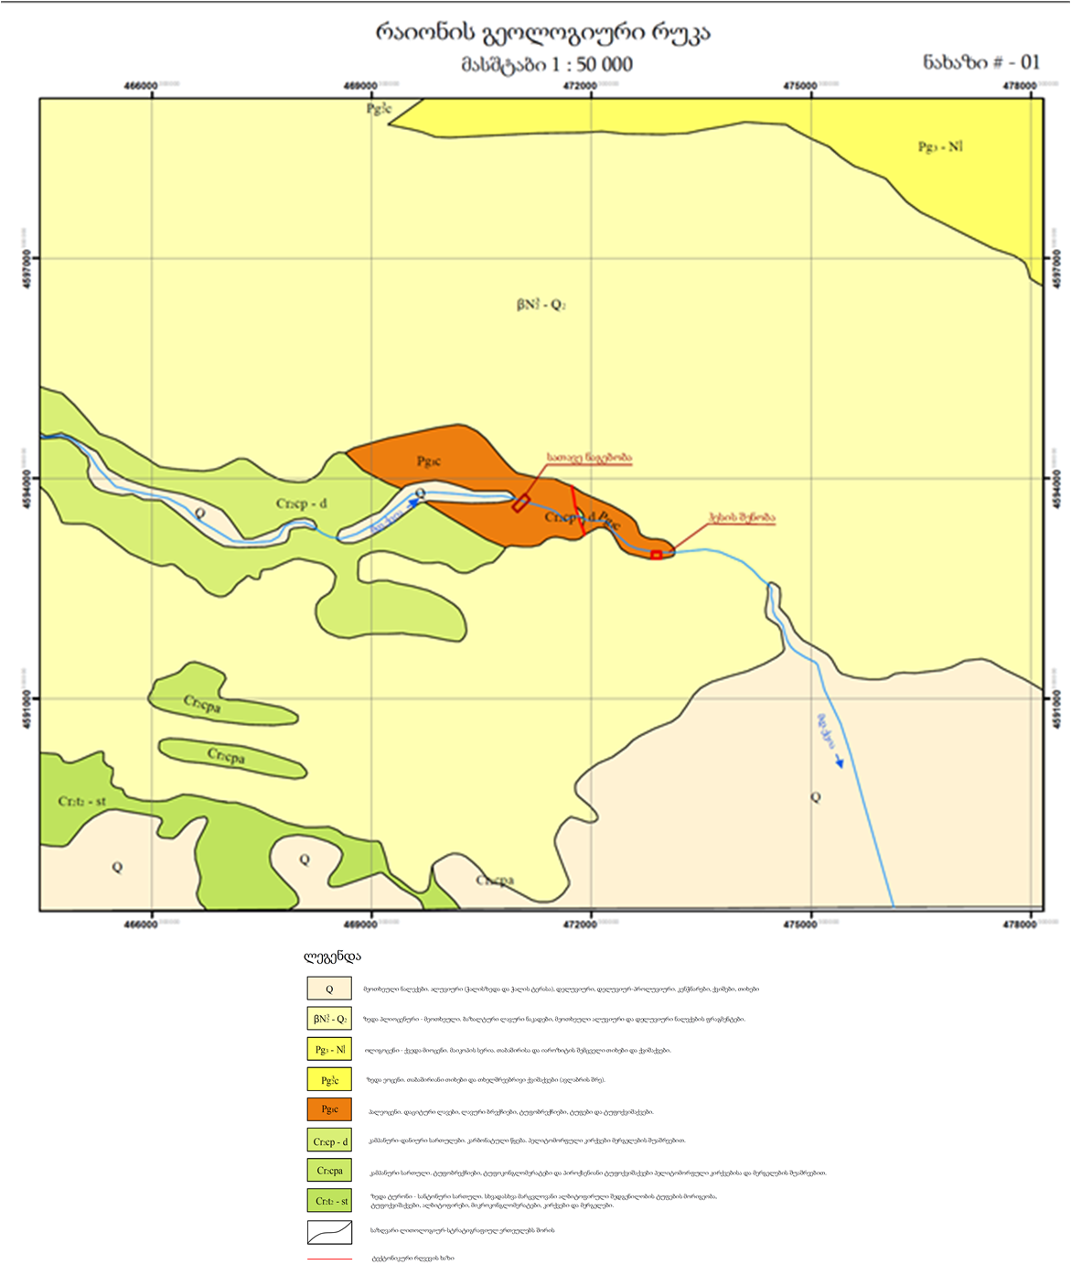

ზემოქმედება წყლის გარემოზე
მდინარე ხრამი (ქცია-ხრამი) სათავეს იღებს ჯავახეთის მთიანეთში თრიალეთის ქედის სამხრეთ კალთებზე, მთა ყარაყაიას (2850,8 მ) აღმოსავლეთით 2,4 კმ-ში 2422 მეტრ სიმაღლეზე ზღვის დონიდან და ერთვის მდ. მტკვარს მარჯვენა მხრიდან სოფ. შახლისთან. მდინარის მთლიანი სიგრძე 201 კმ-ია, საერთო ვარდნა 2167 მეტრი, საშუალო ქანობი 10,7 ‰, წყალშემკრები აუზის ფართობი 8340 კმ².
მდინარეს მთელ სიგრძეზე ერთვის სხვადასხვა რიგის 2234 შენაკადი საერთო სიგრძით 6471 კმ. მათ შორის 2136 მდინარის სიგრძე 10 კმ-ზე ნაკლებია (საერთო სიგრძით 4351 კმ), 82 მდინარის სიგრძე 10-დან 25 კმ-მდეა (საერთო სიგრძით 1207 კმ), 11 მდინარის სიგრძე 25-დან 50 კმ-მდეა (საერთო სიგრძით 349 კმ), 3 მდინარის სიგრძე 50-დან 100 კმ-მდეა (საერთო სიგრძით 187 კმ) და 2 მდინარის სიგრძე 100 კმ-ს აღემატება (საერთო სიგრძით 377 კმ).
მდინარის მთლიანი აუზი მოიცავს საქართველოს სამხრეთ-აღმოსავლეთ და სომხეთის ჩრდილო-დასავლეთ მხარეს. მდინარის მთელი აუზის რელიეფი მთიანი და ძლიერ დანაწევრებულია შენაკადების ხეობებით. სათავეებში მდინარე მიედინება თრიალეთის ქედის სამხრეთ და აბულ-სამსარის ქედის ჩრდილო კალთებზე, მშრალი ხევებითა და შენაკადების ხეობებით ძლიერ დანაწევრებულ მთიან რელიეფზე.
მდინარე ხრამის ჩამონადენი ხრამის წყალსაცავის კაშხლის ქვემოთ შეისწავლებოდა სხვადასხვა დროს და სხვადასხვა ხანგრძლივობით სოფ. დაშბაშთან, ხრამჰესის შენობასთან (შემოვლითი არხი), ხრამჰესის დასახლებასთან (გამყვანი არხი), სოფ. თრიალეთთან, სოფ. კაკლიანთან, გამყვანი გვირაბის პორტალთან, სოფ. წყნართან, სოფ. დაგეთხაჩინთან, სოფ. იმირთან და წითელ ხიდთან. აღნიშნულ ჰიდროლოგიურ საგუშაგოებზე დაკვირვებების წარმოება შეწყდა გასული საუკუნის 90-იან წლებში. იმავე პერიოდიდან ძირეულად შეიცვალა ხრამის ჰიდროენერგეტიკული კომპლექსის მუშაობის რეჟიმი, რის გამო პრაქტიკულად შეუძლებელია 90-იან წლებამდე არსებული დაკვირვების მონაცემების გამოყენება.
ამჟამად, მდ. ხრამზე მოსაწყობი ჰესის ფუნქციონირება, როგორც ზემოთ იყო აღნიშნული, ძირითადად დამოკიდებულია ხრამის ჰიდროენერგეტიკული კომპლექსის ფუნქციონირებაზე, რომლის მიერ გამოყენებული წყლის ხარჯები ბოლო ათი წლის განმავლობაში ძალზე დიდი ამპლიტუდით ხასიათდება და მეტად არასტაბილურია. ხრამჰესის დირექციის მიერ მოწოდებული ყოველდღიური ინფორმაციის თანახმად, ჰესების გამონამუშევარი წყლის რაოდენობა თვის განმავლობაში იცვლება 0-დან 32,6 მ³/წმ-მდე, ამასთან არსებობს გარკვეული პერიოდები 1-დან 16 დღემდე, როდესაც ჰესები არ მუშაობენ და წყლის გაშვება მდინარის კალაპოტში შეჩერებულია.
მდინარე ხრამის საშუალო თვიური და წლიური ხარჯების დასადგენად საპროექტო ჰესის კვეთში, გაანგარიშებული იქნა ხრამის წყალსაცავის კაშხლის კვეთიდან საპროექტო კვეთებამდე არსებული მუდმივი შენაკადების საშუალო წლიური ხარჯები. საპროექტო ჰიდროენერგეტიკული კასკადის მონაკვეთზე ჰიდროლოგიურად შესწავლილია მხოლოდ მდ. შავწყაროსწყალი (ყარაბულახი), ჭოჭიანი და ასლანისწყალი (ასლანკა, კორ-ხრამი).
მდ. ხრამისა და ხრამის წყალსაცავის ქვემოთ მისი შენაკადების 50%-იანი უზრუნველყოფის საშუალო თვიური და წლიური ხარჯების (მ³/წმ-ში) დაჯამებული სიდიდეები საპროექტო ჰესის სათავე ნაგებობის კვეთში მოცემულია ცხრილში 5.3.1.
ცხრილი 5.3.1 საშუალო თვიური ხარჯები
ხარჯი | I | II | III | IV | V | VI | VII | VIII | IX | X | XI | XII | წელი
ხრამჰესი-2-დან | 14.57 | 14.48 | 11.58 | 12.07 | 14.29 | 11.71 | 10.96 | 10.36 | 10.55 | 13.65 | 13.07 | 15.60 | 12.74
შენაკადების ჯამური | 4.67 | 4.89 | 6.52 | 12.73 | 15.84 | 11.81 | 6.61 | 6.11 | 6.21 | 6.13 | 5.68 | 5.07 | 7.69
სულ სათავეზე | 19.24 | 19.37 | 18.10 | 24.80 | 30.13 | 23.52 | 17.57 | 16.47 | 16.76 | 19.78 | 18.75 | 20.67 | 20.43
ეკოლოგ. ხარჯი | 2.04 | 2.04 | 2.04 | 2.04/2.8 | 2.04/8.13 | 2.04 | 2.04 | 2.04 | 2.04 | 2.04 | 2.04 | 2.04 | 2.04
ეკოლოგ. ხარჯის % | 10.6 | 10.5 | 11.3 | 8.2/11.2 | 6.8/27 | 8.8 | 11.6 | 12.4 | 12.2 | 10.3 | 10.9 | 9.9 | 10.0
ჰესის მიერ ასაღები | 17.2 | 17.3 | 16.1 | 22.0 | 22.0 | 21.4 | 15.5 | 14.4 | 14.7 | 17.7 | 16.7 | 18.6 | 18.3
აქვე აღსანიშნავია, რომ 5.3.1 ცხრილში მოცემული საშუალო თვიური ხარჯები შესაძლებელია შეიცვალოს ხრამჰესი 2-ის მუშაობის რეჟიმის ცვლილებასთან დაკავშირებით.
მინიმალური ეკოლოგიური ხარჯის დაზუსტება მოხდება გზშ-ის ფაზაზე.

წყლის მინიმალური ხარჯები
წყლის მინიმალური ხარჯების სიდიდეები დამოკიდებულია წყალსაცავიდან წყლის გამოშვებაზე, მაგრამ წყალსაცავიდან წყლის გამოშვების მთლიანად შეჩერების შემთხვევაში, რასაც ბოლო ათი წლის განმავლობაში რამდენჯერმე ჰქონდა ადგილი, მინიმალური ხარჯები შედგება წყალსაცავის კაშხლიდან საპროექტო კვეთებამდე მდინარის გვერდითი შენაკადების დაჯამებული ხარჯებით.
მდინარე ხრამის მუდმივი შენაკადების 75%-იანი უზრუნველყოფის მინიმალური საშუალო თვიური ხარჯების დაჯამებული სიდიდე საპროექტო ჰესის სათავე ნაგებობის კვეთში ტოლია 6,43 მ³/წმ-ის. აღსანიშნავია, რომ მდ. ხრამის შენაკადების 75%-იანი უზრუნველყოფის საშუალო თვიური ხარჯები ფიქსირდება იანვრის თვეში.
გზშ-ის ანგარის მომზადების ეტაპზე საჭირო ჩატარდეს დამატებითი კვლევები მიწისქვეშა და გრუნტის წყლების გამოსავლენად, რადგან მშენებლობის ეტაპზე განსაკუთრებით საყურადღებოა მდინარის და გრუნტის წყლების დაბინძურების რისკები, ვინაიდან სამუშაოთა უმეტესობა ჩატარდება მდინარის აქტიურ კალაპოტში ან მის სიახლოვეს. ასევე სამშენებლო ბანაკზე სავარაუდოდ იარსებებს პოტენციური დაბინძურების ისეთი წყაროები, როგორიცაა ნავთობპროდუქტების შესანახი რეზერვუარები, ნარჩენების დროებითი განთავსების უბნები და ა.შ. მშენებლობის ეტაპზე მდინარის ჰიდროლოგიურ რეჟიმზე და წყლის რესურსებზე ზემოქმედება ნაკლებად მოსალოდნელია - ტექნიკური მიზნებისთვის გამოყენებული იქნება მდ. ხრამის წყალი.
იმის გათვალისწინებით, რომ ჰესი იმუშავებს დღეღამურ რეგულირებაზე და ქვედა ბიეფში არსებობს საქართველოს მელიორაციის სარწყავი სისტემა გზშ-ის ანგარიშში საჭიროა გაანგარიშდეს ხარჯის რაოდენობა რომელიც გაშვებული იქნება ქვედა ბიეფში სამელიორაციო სისტემების ნორმალური ექსპლუატაციის პირობებისთვის.
ექსპლუატაციის ეტაპზე ზედაპირული და მიწისქვეშა წყლების დაბინძურების რისკები შედარებით ნაკლებია და იგი დაკავშირებული იქნება ძირითადად გაუთვალისწინებელ შემთხვევებთან. ექსპლუატაციის ეტაპზე გაცილებით საყურადღებოა მდინარის ჰიდროლოგიურ რეჟიმზე ზემოქმედება და ამით გამოწვეული გავლენა გრუნტის წყლების დგომის დონეებზე.

ზემოქმედება ბიოლოგიურ გარემოზე

ფლორა

რეგიონის ზოგადი დახასიათება
საპროექტო ტერიტორიის დერეფანი მდებარეობს ქვემო ქართლის ბარის გეობოტანიკური რაიონის ტერიტორიაზე. რაიონის ტერიტორიაზე განვითარებული მცენარეული საფარი, მიუხედავად შეზღუდული ფართობისა, ტიპოლოგიური სტრუქტურისა და განვითარების ისტორიის, აგრეთვე თანამედროვე სუქცესიური ცვლის თვალსაზრისით, ძალზე მრავალფეროვან და რთულ სურათს იძლევა.
ტყის მცენარეულობა ფიტოცენოლოგიურად მრავალფეროვანია. ტერიტორიის ყველაზე მაღალ ნაწილში (თეთრი წყაროსა და დიდველის პლატოები) განვითარებულია მთის ტყეები, რომელთა შემადგენლობაში ჭარბობს ქართული მუხის (Quercus iberica) და მაღალმთის მუხის (Quercus macranthera) მიერ შექმნილი მონოდომინანტური ტყეები. საყურადღებოა, რომ მაღალმთის მუხა რეგიონში (ისევე როგორც საერთოდ აღმოსავლეთ თრიალეთში) ძალზე დაბლა ეშვება. აქვე გავრცელებულია რცხილნარ-მუხნარი (Quercus iberica + Carpinus caucasica) და პოლიდომინანტური ფოთლოვანი ტყის კორომები (ქართული და მაღალმთიხ მუხები, იფანი - Fraxinus excelsior, რცხილა - Carpinus betulus, ცაცხვი - Tilia begonifolia, მინდვრის ნეკერჩხალი - Acer campestre).
რაიონის ტერიტორიაზე (ძირითადად მდ. ხრამისა და ალგეთის აუზებში) შემორჩენილია არიდული მეჩხერი ტყის ნაშთები - საკმლის ხიანის (Pistacia mutica) და აკაკიანის (Celtis caucasica) მომცრო კორომები. მთ შემადგენლობაში მონაწილეობს არიდული მეჩხერი (ნათელი) ტყისათვის დამახასიათებელი მრავაკლი სახეობა - ქართული ნეკერჩხალი (Acer ibericum), ჰირკანული ნეკერჩხალი (Acer hyrcanum), შავჯაგა (Rhamnus pallasii), ძეძვი (Paliurus spina-christi), თრიმლი (Cotinus coggygria), თუთუბო (Rhus coriaria), ქართული ცხრატყავა (Lonicera iberica), ჟასმინი (Jasminum fruticans) და სხვ.
მდ. მტკვრისა და ხრამის ჭალებში შემორჩენილია (განადგურებას გადაურჩა) ოდესღაც ვრცელი ჭალის ტყეების ნაშთები - ტირიფნარი (Salix excels, S. alba, S. pseudomedemii) და ვერხვნარ-ტირიფნარი (Salix excels + Populus cenescens + P. nigra), მათი ფიტოცენოზების დამახასაითებელი სახეობებით (თელა - Ulmus minor, ჭალის მუხა - Quercus pedunculiflora, თუთა - Morus alba, შინდანწლა - Swida australis, იალღუნი - Tamarix ramosissima, კვრინჩხი - Prunus spinosa, ღვედკეცი - Periploca graeca, მაყვალი - Rubus anatolicus, ქაცვი - Hippophae rhamnoides, კატაბარდა - Clematis orientalis, და სხვ.).
ჰემიქსეროფილური და ქსეროფილური ბუჩქნარები გავრცელებულია სერების ფერდობებზე და პლატოებზე, შემადგენლობაში მონაწილეობს მრავალი ფორმაცია - ძეძვიანები (Paliurus spina-christi), გრაკლიანები (Spiraea hypericifolia), შავჯაგიანები (Rhamnus palasii), ჯაგრცხილიანები (Carpinus orientalis), ნაირბუჩქნარები და სხვ. ეროზირებულ მშრალ ფერდობებზე გავრცელებულია გლერძიანები (Astragalus microcephalus) და ზღარბიანები (Acantholimon lepturoides).
გარდა ზემოთ ხსენებულისა რაიონში ვხვდებით ასევე სტეპის მცენარეულობას, ნახევრად უდაბნოს მცენარეულობასა და ჭაობის მცენარეულობას.
აღსანიშნავია ასევე, რომ ფიტოცენოზებში (ძირითადად ბალახნარებში) უხვად ვითარდება ეფემერები და ერთწლოვანი მცენარეები - Bromus japonicus, Echinaria capitata, Medicago minima, Poa bulbosa, Salvia viridis, Trachynia distachya, Trifolium arvense და მრავალი სხვა. ადრე გაზაფხულზრ ფიტოცენოზებში ვითარდება ულამაზესი გეოფიტები - ზამბახები (Iris iberica, I. pumila), ჩიტისთავა (Gagea commutata) და სხვ.

საპროექტო დერეფანში წარმოდგენილი ჰაბიტატებისა და მცენარეული საფარის მოკლე მიმოხილვა
მიმდინარე კვლევამ გამოავლინა, რომ საპროექტო დერეფანი კვეთს 2 ტიპის ჰაბიტატს. ესენია: ძეძვიანი და მდინარისპირა მცენარეებით დაფარული ზოლი წარმოდგენილი ვერხვებითა და ტირიფებით (მათ შორის მუხები), რომლებიც ევროპის ბუნების ინფორმაციული სისტემის (European Nature Information System), EUNIS-ის ჰაბიტატების ნუსხის მიხედვით კლასიფიცირდება შემდეგ ჰაბიტატებად:
- F3.2 ხმელთაშუაზღვისპირული ფოთოლმცვენი ბუჩქნარი
- G1.3 ხმელთაშუაზღვისპირული ჭალის ტყე
აღსანიშნავია, რომ EUNIS-ის ჰაბიტატთა კლასიფიკაცია სრულად არ არის ადაპტირებული საქართველოში გავრცელებული ჰაბიტატების ტიპებისთვის, თუმცა უკვე არსებობს პირველადი მონაცემები, რომელთა გამოყენებითაც მოხდა მოცემული კლასიფიკაცია. საპროექტო ტერიტორიაზე გავრცელებული ჰაბიტატების იდენტიფიცირება EUNIS-ის ჰაბიტატთა კატეგორიების შესაბამისად, განხორციელდა ლიტერატურული წყაროს: „საქართველოს ხმელეთის ჰაბიტატები EUNIS -ის ჰაბიტატების კლასიფიკაციის მიხედვით“ (ბაცაცაშვილი, აბდალაძე, 2017) მიხედვით. უფრო დეტალურად კი თითოეულ მათგანში მოიაზრება საქართველოს ჰაბიტატების (Akhalkatsi, Tarkhnishvili, 2012) კოდების მიხედვით შემდეგი ჰაბიტატები:
- 50GE2 ძეძვიანი ბუჩქნარი
- 91F0 ჭალის შერეული ტყე
ზოგადად თითოეული ჰაბიტატი შეიძლება დავახასიათოთ შემდეგნაირად:
50GE2 ძეძვიანი ბუჩქნარი (F3.2 ხმელთაშუაზღვისპირული ფოთოლმცველი ბუჩქნარი)
ძეძვიანი ბუჩქნარი (Paliurus spina-christi) გავრცელებულია საქართველოს ტერიტორიის დიდ ნაწილზე, არიდულ და დაბლობ ზონაში. ძეძვთან შერეულია გვალვის ამტანი ბუჩქნარი - Ephedra procera, Rhamnus palasii, Pistacia mutica, Atraphaxis spinosa, Caragana grandiflora, Cotoneaster nummularia.
საქართველოში ძეძვიანის შემადგენლობაა: Paliurus spina-christi, Rhamnus pallasii, Cotinus coggygria, Cerasus incana, Lonicera iberica, Pyrus salicifolia, Amygdalus georgica, Colutea orientalis, Caragana grandiflora, Ephedra procera, Juniperus foetidissima, Punica granatum, Rhus coriaria.
სახეობები: Paliurus spina-christi, Rhamnus pallasii, Cotinus coggygria, Cerasus incana, Lonicera iberica, Pyrus salicifolia, Amygdalus georgica, Colutea orientalis, Caragana grandiflora, Ephedra procera, Juniperus foetidissima, Punica granatum, Rhus coriaria.
საპროექტო ტერიტორიაზე ნანახი ამ ჰაბიტატის ფოტომასალა იხილეთ სურ.5.4.1.2.1
სურათი 5.4.1.2.1
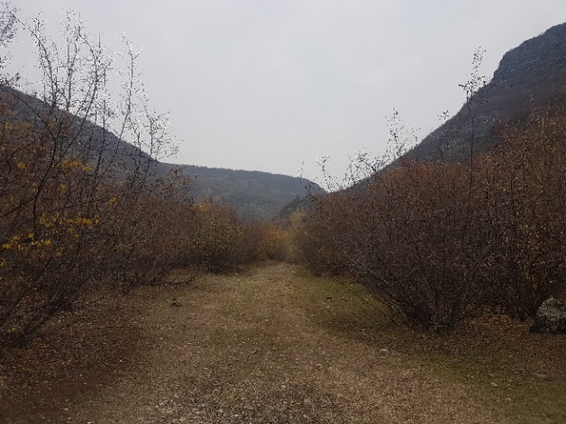 | 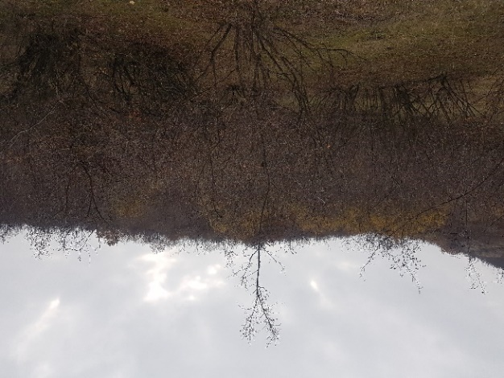
91F0 ჭალის შერეული ტყე (G1.3 ხმელთაშუაზღვისპირული ჭალის ტყე)
შერეული ჭალის ტყეები მდინარეთა ტერასებზე პონტურ და სარმატულ სტეპებში, ტყე-სტეპებსა და აღმოსავლეთ ევროპის სამხრეთ ნემორალურ ტყეებში, კერძოდ, დუნაის ქვედა წელში, პრუტის ქვედა წელში, დნესტრის ქვედა წელში, დნეპრის ქვედა წელში, დონის ქვედა და შუა წელში და დონეცის სისტემაში, ვოლგის აუზის ქვედა ნაწილში, კუმასა და თერგის აუზებში; დომინირებს Populus alba, P. nigra და P. canescens ან ტყე ამ სახეობებით მდიდარია. ჰაბიტატი ვრცელდება გეტის სუბ-კარპატულ რეგიონში; მორავიის პანონიური საზღვრისპირა ტერიტორიიდან აღწერილ ვერხვის პარკულ ტყეებს უკავია მსგავსი ეკოლოგიური პოზიცია და ამიტომ ჰაბიტატის ეს ტიპი ამ ტყეებსაც მოიცავს.
ფიტოცენოზები:
Salici-Populetum, Populetum nigro-albae, Fraxino pallisae-angustifoliae-Quercetum roboris, Ulmeto-Fraxinetum pallisae p., Fraxino-Populetum
სახეობები:
G1.361: Populus alba, P. nigra, P. canescens. G1.362: Quercus robur = Q. imeretina, Q. pedunculiflora, Populus alba, P. tremula და P. canescens
საპროექტო ტერიტორიაზე ნანახი ჰაბიტატის და ზოგიერთი ფლორის სახეობის ფოტომასალა იხილეთ სურ.5.4.1.2.2-ში.

სურათი 5.4.1.2.2
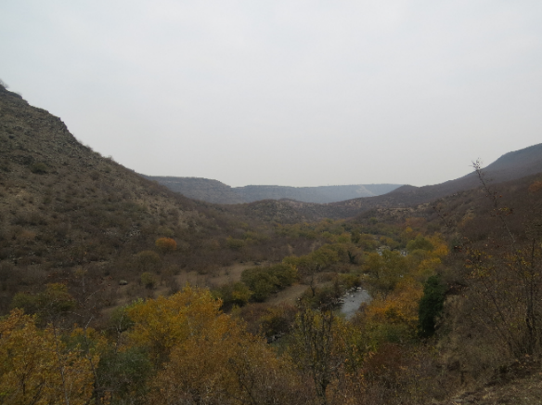 | 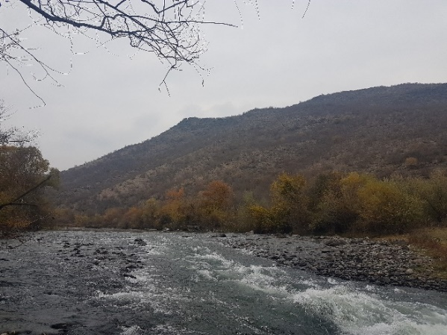 | 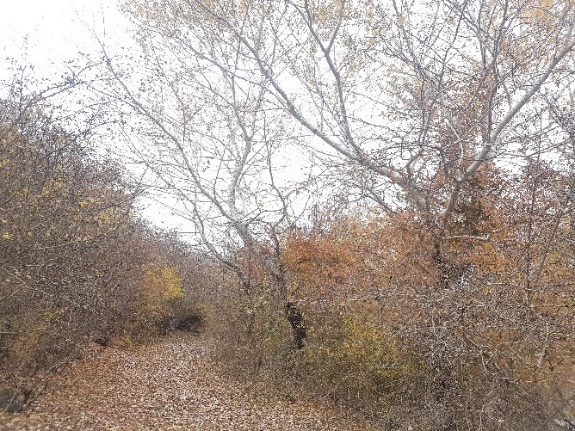  Populus canescens | Carpinus orientalis
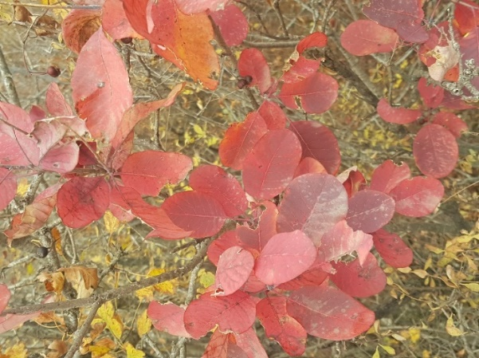Cotinus coggygria | 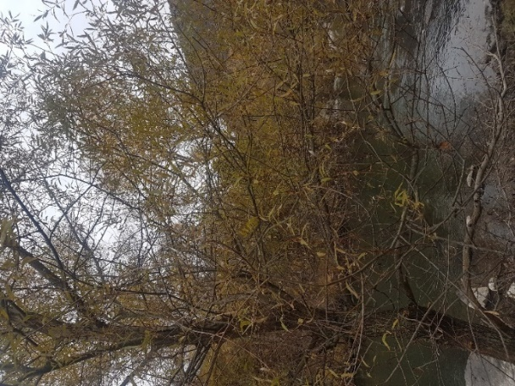  Salix alba | 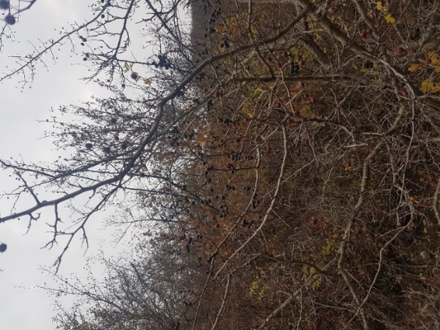  Crataegus pentagyna | 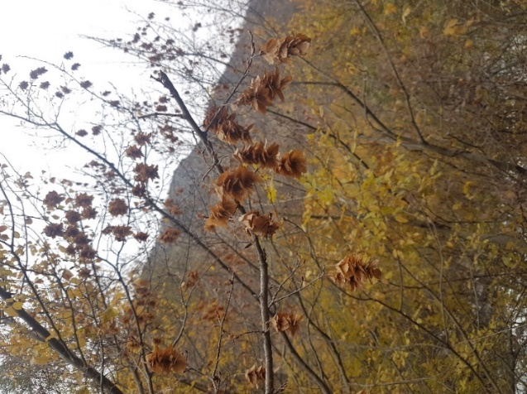  Carpinus betulus

საპროექტო ტერიტორიის ფარგლებში ჩატარებული პირველადი ფლორის გარემოს შეფასებისას წითელი ნუსხით ან სხვა საერთაშორის ხელშეკრულები დაცული სახეობების დაფიქსირება არ მომხდარა. გზშ-ის ანგარიშში მომზადებისას ჩატარდება დამატებითი კვლევები ნახიდური ჰესის განთავსების არეალისთვის და მიღებულ შედეგებზე დაყრდნობით განისაზღვრება, ფლორასა და მცენარეულობაზე მოსალოდნელი ზემოქმედება როგორც მშენებლობის, ასევე ექსპლუატაციის ფაზისთვის. მომზადდება შემარბილებელი ღონისძიებების გეგმა და მონიტორინგის საკითხები. გზშ-ის ანგარიშში ასევე იქნება წარმოდგენილი ტაქსაციის მონაცემები. წინასწარი ინფომრაციით და გამოვლენილი ჰაბიტატების გათვალისწინებით, ფლორასა და მცენარეულობაზე მოსალოდნელი ზემოქმედება არ იქნება მაღალი.

ფაუნა

შესავალი
პარაგრაფში წარმოდგენილია, ბოლნისის მუნიციპალიტეტში მდ. ხრამზე „ნახიდური ჰესის“ მშენებლობის და ექსპლუატაციის პროექტის ფარგლებში განხორციელებული ფაუნის კვლევის შედეგები. საველე კვლევა განხორციელდა 2019 წლის ნოემბრის თვეში.

კვლევის მიზანი
ზოოლოგიური კვლევის მიზანს წარმოადგენდა, ფაუნის სახეობრივი შემადგენლობის აღწერა და მობინადრე ცხოველთათვის მნიშვნელოვანი საარსებო ჰაბიტატების განსაზღვრა, რომლებიც გვხვდება ან/და შესაძლოა შეგვხვდეს საპროექტო ტერიტორიაზე და სამშენებლო სამუშაოების ზემოქმედების არეალში. განსაკუთრებული ყურადღება გამახვილდა, საქართველოს კანონმდებლობით და საერთაშორისო ხელშეკრულებებით დაცულ სახეობებს (წითელ ნუსხებში შეტანილი სახეობები, ბერნის, ბონის კონვენციებით და სხვა ნორმატიული აქტებით დაცული სახეობები).

კვლევისას გამოყენებული მასალა და მეთოდები
საველე კვლევისას გამოყენებულია მარშრუტული მეთოდი. ხეობაში საფეხმავლო გასვლებისას ვაფიქსირებდით და ვარკვევდით ყველა შემხვედრ სახეობას. ასევე ფიქსირდებოდა ცხოველქმედების ნიშნები: კვალი, ექსკრემენტები, სოროები, ბუმბული, ბეწვი და სხვა. ასევე გამოვიყენეთ სამეცნიერო ლიტერატურაში გამოქვეყნებული მონაცემები, ყოველივე ეს იძლევა საშუალებას აღიწეროს საპროექტო არეალში არსებული ფაუნა და გაკეთდეს შესაბამისი დასკვნები.
გამოყენებული ხელსაწყოები
- ფოტო აპარატი - Canon PowerShot SX60 HS
- ფოტო აპარატი - Canon PowerShot SX50 HS
- Garmin montana 680 GPS
- 8x42 ბინოკლი „Opticron Trailfinder 3 WP”
საველე კვლევის მიმართულებები:
ძუძუმწოვრების კვლევა - ვიზუალური დაფიქსირება, ფოტოაპარატით დაფიქსირება, ნაკვალევის, ექსკრემენტის, ბეწვის, ფუღუროს, სოროს, ბუნაგის აღმოჩენა. ნადავლის აღმოჩენის შემთხვევაში, სხეულზე მიყენებული ჭრილობის მიხედვით მტაცებლის იდენტიფიცირება.
ღამურების კვლევა - ძუძუმწოვრების კვლევის მეთოდიკა. ღამურების დეტექტორით დაფიქსირება (Anabat Walkabout)
ფრინველების კვლევა - დასაკვირვებლად შემაღლებული ადგილის შერჩევა, ჭოგრიტით დაკვირვება, ვიზუალური დაფიქსირება, ფოტოაპარატით დაფიქსირება, სმენითი იდენტიფიცირება, ცხოველქმედების მახასიათებლების აღმოჩენა.
ქვეწარმავლების და ამფიბიების კვლევა - ვიზუალური, ფოტოაპარატით დაფიქსირება, სპეციფიური არეალების დათვალიერება.
უხერხემლოების კვლევა - ვიზუალური აღრიცხვა, ქვების, ნიადაგის, მცენარეთა ნარჩენების დათვალიერება.

ფაუნის კვლევის შედეგები
2019 წლის ნოემბრის თვეში, ჩვენ მიერ ჩატარებული საველე კვლევების შედეგად დადგინდა, თუ ფაუნის, რომელი წარმომადგენლები არიან გავრცელებული საპროექტო ტერიტორიაზე. ასევე მოხდა სახეობების იდენტიფიკაცია და მათი ტაქსონომიურად ვალიდური სამეცნიერო სახელწოდებების განსაზღვრა.
ჩატარებული საველე კვლევის დროს საპროექტო ტერიტორიაზე გამოიყო 2 ძირითადი ჰაბიტატი, რომლებიც EUNIS-ის ჰაბიტატების კლასიფიკაციის მიხედვით იქნა გამოყოფილი, ესენია:
- F3.2 ხმელთაშუაზღვისპირული ფოთოლმცველი ბუჩქნარი
- G1.3 ხმელთაშუაზღვისპირული ჭალის ტყე

ძუძუმწოვრები
პროექტის გავლენის ზონაში მტაცებელი ძუძუმწოვრებიდან გვხვდება: მგელი (Canis lupus), ტურა (Canis aureus), მელა (Vulpes vulpes), კვერნა (Martes martes), ტყის კატა (Felis sylvestris), დედოფალა (Mustela nivalis), წავი (Lutra lutra), კლდის კვერნა (Martes foina), მაჩვი (Meles meles). მღრნელებიდან: ციყვი (Sciurus vulgaris), ტყის ძილგუდა (Dryomys nitedula), ჩვეულებრივი ძილგუდა (Glis glis), მცირეაზიური მემინდვრია (Chionomys roberti), წყლის მემინდვრია Arvicola terrestris, ბუჩქნარის მემინდვრია (Microtus majori), ჩვეულებრივი მემინდვრია (Microtus arvalis), სახოგადოებრივი მემინდვრია (Microtus socialis), მცირე თაგვი (Sylvaemus uralensis), სტეპის თაგვი (Apodemus fulvipectus), სახლის თაგვი (Mus musculus), შავი ვირთაგვა (Rattus rattus), რუხი ვირთაგვა (Rattus norvegicus) და ა.შ. მწერიჭამიებიდან: ზღარბი (Erinaceus concolor), მცირე თხუნელა (Talpa levantis), გრძელკუდა კბილთეთრა (Crocidura gueldenstaedti), თეთრმუცელა კბილთეთრა (Crocidura leucodon), ასევე კურდღელი (Lepus europeus) და სხვა.
2019 წლის ნოემბრის თვეში ჩვენ მიერ განხორციელებული საველე კვლევისას დაფიქსირდა ტურას (Canis aureus) ექსკრემენტი. მდ. ხრამის ნაპირთან წავის (Lutra lutra) ნაკვალევი. მაჩვის (Meles meles) ნაკვალევი და ექსკრემენტი დაფიქსირდა, მის სოროსთან, ასევე კვერნას (Martes sp.) ექსკრემენტები და თხუნელას ამონაყარები (იხ. სურები დაბლა)

სურათი 5.4.2.4.1.1
ტურას (Canis aureus) ექსკრემენტი E 471035 N 4593630 |  | კვერნას (Martes sp.) ექსკრემენტები E 473168 N 4593128  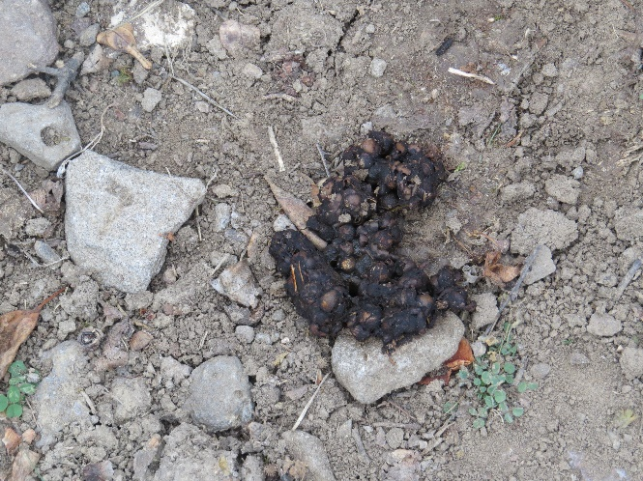
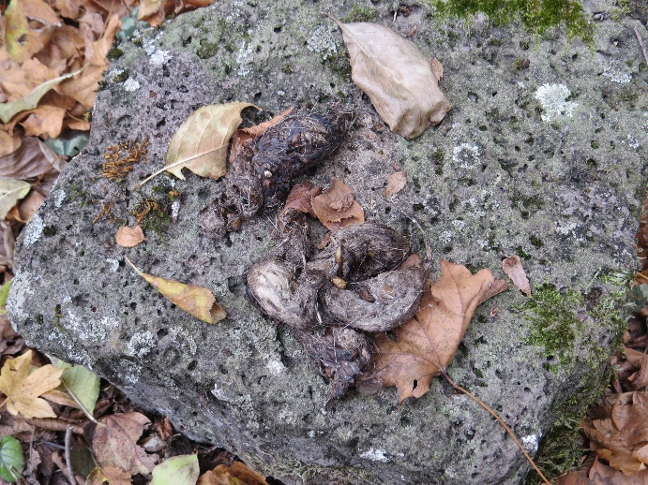
მაჩვის (Meles meles) ნაკვალევი და ექსკრემენტი სოროსთან E 473293 N 4593164 |  | კვერნას (Martes sp.) ექსკრემენტებიE 470548 N 4593716  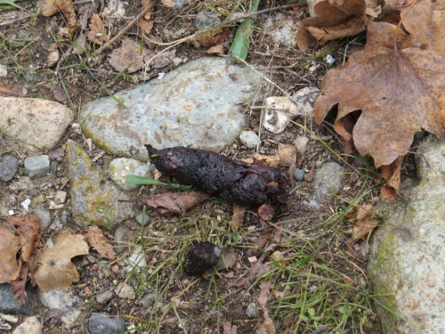
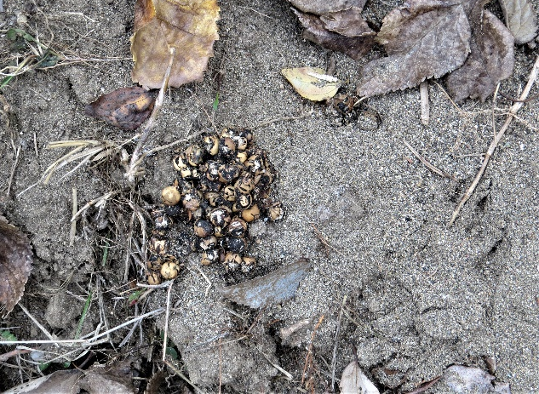 | 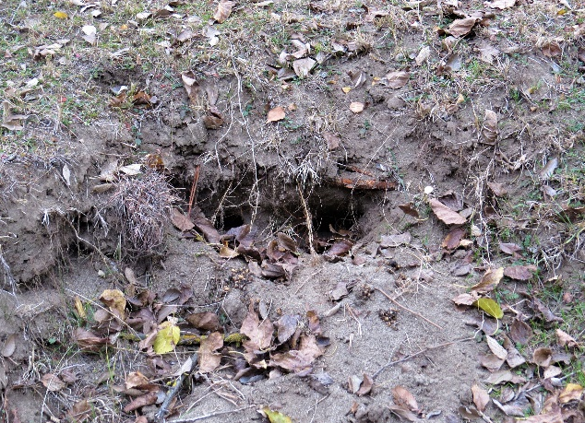
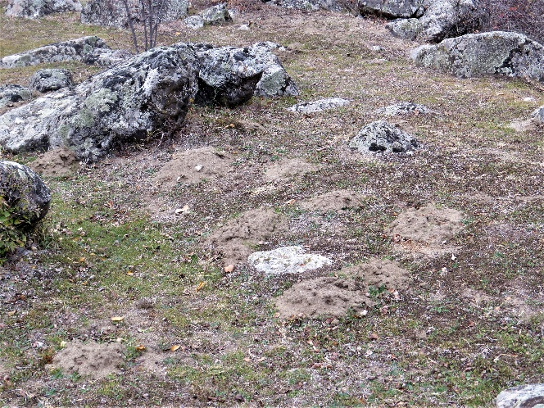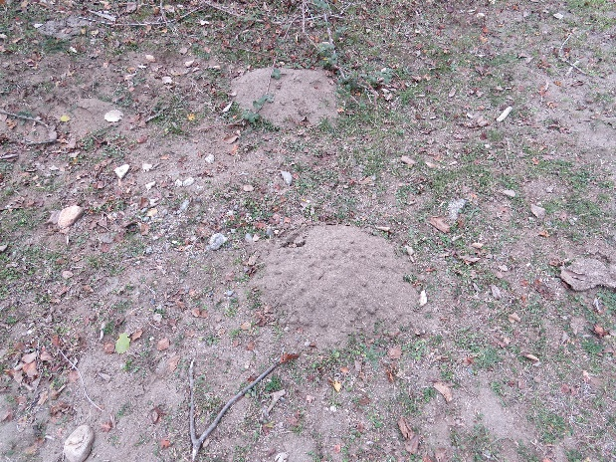

წავი (Lutra lutra)
განსაკუთრებული ყურადღება გამახვილდა საქართველოს წითელი ნუსხის სახეობაზე წავზე (Lutra lutra), მდ. ხრამის ხეობაში, მონაკვეთებად დაფიქსირდა მისი ნაკვალევი.
სურათი 5.4.2.4.1.2
წავის (Lutra lutra) ნაკვალევები
E 473161 N 4593171  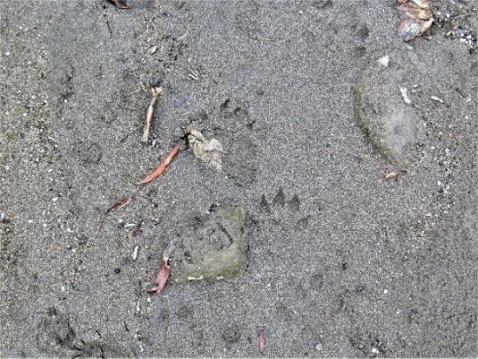 | 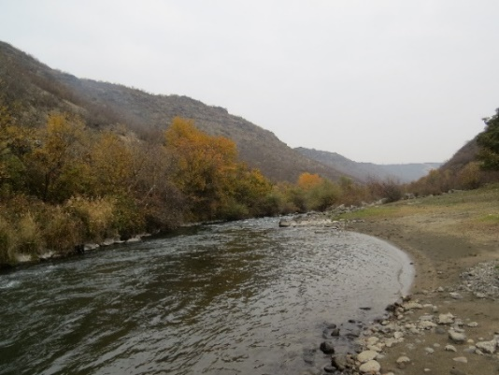
E 470983 N 4593734  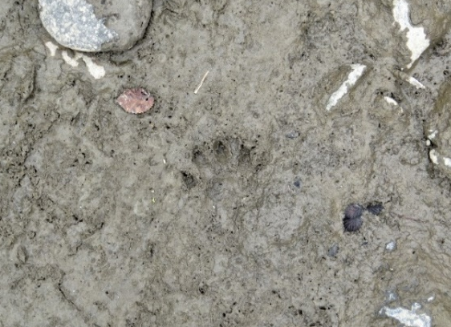 | 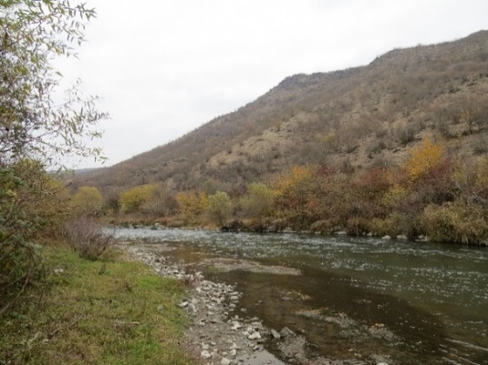
აღსანიშნავია, რომ ხეობა წავისთვის ხელსაყრელი ჰაბიტატს წარმოადგენს. დაფიქსირებული ნაკვალევი ძირითადად ექცევა პროექტის გავლენის არეალში, პირველი ნაკვალევი არის შეტბორვის კონტურში, მეორე კი უშუალოდ ჰესის შენობის სიახლოვეს, შესაბამისად დაგეგმილი საქმიანობის განხორცილება გარკვეულწილად გავლენას იქონიებს წავის პოპულაციაზე, რადგან განსახილველი მონაკვეთი წარმოადგენს მითვის საკვების მოპოვების აქტიურ ბაზას. გზშ-ის ეტაპზე საჭიროა წავზე ზემოქმედების შეფასებისას შემუშავდეს ის შემარბილებელი ღონისძიებების, რომლებიც მეტ-ნაკლებად შეამცირებს მასზე ზემოქმედების ხარისხს და მასშტაბს, ასევე მნიშვნელოვანია მონიტორინგის დაგეგმვა, როგორც მშენებლობის, ასევე ექსპლუატაციის ეტაპისთვის (პირველი 3 წელი).

რუკა 5.4.2.4.1.3 წავის გავრცელება საქართველოში
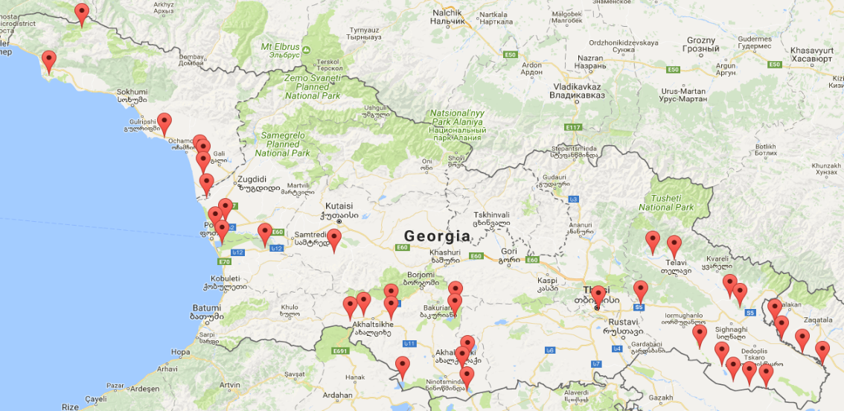
საკვლევი უბანი
წყარო: http://biodiversity-georgia.net

ღამურები-ხელფრთიანები (Microchiroptera )
ლიტერატურულ წყაროებზე დაყრდნობით და საველე კვლევის მიხედვით, საპროექტო და მის მიმდებარე ტერიტორიებზე შესაძლოა მოხვდეს ხელფრთიანთა შემდეგი სახეობები: Rhinolophus ferrumequinum - დიდი ცხვირნალა, Rhinolophus hipposideros - მცირე ცხვირნალა Myotis blythii - ყურწვეტა მღამიობი, Myotis mystacinus group - ჯგუფი ულვაშა მღამიობი, Nyctalus noctula - წითური მეღამურა, Nyctalus leisleri - მცირე მეღამურა, Eptesicus serotinus-მეგვიანე ღამურა, Pipistrellus pipistrellus -ჯუჯა ღამორი, Pipistrellus pygmaeus-პაწია ღამორი, Pipistrellus kuhlii - ხმელთაშუაზღვის ღამორი, Plecotus auritus - რუხი ყურა და სხვა.
მდ. ხრამის ხეობაში წარმოდგენილია კლდოვანი მასივები, რომლებიც შესაძლოა ღამურების ადგილსამყოფელებს წარმოადგენდნენ (სურ. 5.4.2.4.2.1), რაც შეეხება ფუღუროიან ხეებს, რომლებიც შესაძლოა იყოს ღამურების დროებითი თავშესაფარი, პროექტის გავლენის ზონაში არ ფიქსირდება, შესაბამისად პირდაპირ ზემოქმედებას ადგილი არ ექნება ხელფრთიანთა წარმომადგენლებზე. თუ მოხდება ღამურებისათვის ხელსაყრელი ჰაბიტატების განადგურება, საჭირო გახდება შემარბილებელი და საკომპენსაციო ღონისძიებების გატარება, უმჯობესია არსებული საბინადრო ადგილის შენარჩუნება.
სურათი 5.4.2.4.2.1 ღამურებისთვის ხელსაყრელი მასივები
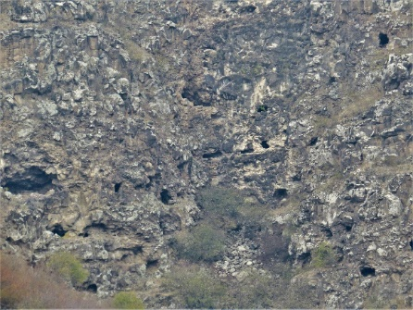 | 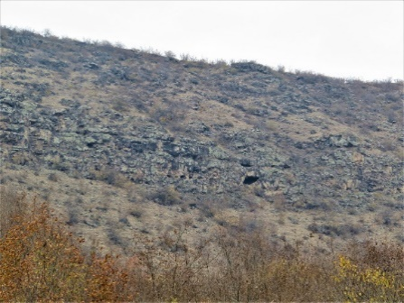 | 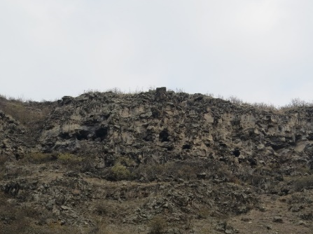

ფრინველები (Aves)
ნახიდური ჰესის ორნითოლოგიური კვლევა განხორციელდა ნოემბერში. საქართველოში გავრცელებული 400 სახეობის ფრინველიდან პროექტის ტერიტორიაზე ფრინველების სულ მცირე 200 სახეობა ფიქსირდება. აქ მობუდარი სახეობებიდან 45 მთელი წლის განმავლობაში გვხვდება, ხოლო 57 სახეობა მიგრანტია, რომელიც ტერიტორიაზე ზაფხულობით ბუდობს. გაზაფხულის და შემოდგომის სეზონური მიგრაციისას 150-მდე სახეობა გვხვდება. მათგან სულ მცირე 50 სახეობა საკვლევ ტერიტორიაზე გამრავლების პერიოდშიც გვხვდება, 45 სახეობა მხოლოდ გადაფრენის დროს გვხვდება, ხოლო დანარჩენები ზამთარშიც შეიძლება დაფიქსირდეს. ზამთრის ორნითოფაუნა წარმოდგენილია დაახლოებით 45 ადგილობრივი, მობინადრე სახეობით.
პროექტის ზეგავლენის არეალში არსებული ორნითოფაუნა ნაკლებად არის შესწავლილი. არსებული მონაცემების საფუძველზე შეიძლება დავასკვნათ, რომ ზემოქმედების არეალში არსებული ორნითოფაუნა მწირია და წარმოდგენილია ფართოდ გავრცელებული, მრავალრიცხოვანი ბეღურისნაირებითა და მეჭვავიასნაირი სახეობებით. მობუდარი ფრინველებიდან დომინანტური ჯგუფი ტყის მცირე ბეღურასნაირები არიან. აღნიშნული საველე კვლევისას დაფიქსირდა 35-მდე სახეობის ფრინველი და 6 ბეღურასნაირთა სახეობის წარმომადგენლის ბუდე (იხ. სურ. დაბლა) აღნიშნული ადგილი წარმოადგენს ხელსაყრელ ჰაბიტატს და საბუდარ ადგილს ბევრი პატარა ზომის ფრინველისათვის. ასევე წყლის ფრინველებისათვის. წყლის ფრინველებიდან დაფიქსირდნენ დიდი თეთრი ყანჩები და ყვითელფეხა თოლიები (იხ. სურ.5.4.2.4.2.1). აღსანიშნავია, რომ ტერიტორიაზე გვხვდება ისეთი სახეობების საბუდარი ადგილები, როგორიცაა ჩვეულებრივი კაკაჩა (Buteo buteo) და ჩვეულებრივი კირკიტა (Falco tinnunculus). კვლევის პერიოდში დაცული სახეობებიდან საკვლევ ტერიტორიაზე არ დაფიქსირებულა არცერთი სახეობა. თუმცა, საკვლევი ტერიტორიაზე გვხვდება ისეთი დაცული სახეობის საბუდარი ადგილები (იხ. სურათ. 5.4.2.4.2.2), როგორიცაა ფასკუნჯი (Neophron percnopterus), ასევე შესაძლოა მთის არწივი (Aquila chrysaetos) და ორბისაც (Gyps fulvus). გარდა ამისა აქ გვხვდება ზოგიერთი დიდი მტაცებლის და ლეშიჭამია ფრინველის საკვები არეალებიც.
საპროექტო ტერიტორიის მიმდებარე ადგილებში დაფიქსირდა ასევე მიტოვებული შენობები, რომლებიც შესაძლოა წარმოადგენდეს საბუდარ და ზამთარში გამოსაზამთრებელ თავშესაფარს ზოგიერთი სახეობის ფრინველისათვის.
აღნიშნული არეალი გარკვეულწილად მნიშვნელოვანია გადამფრენი ფრინველებისათვის. ერთ-ერთი სამიგრაციო მარშრუტი მდ. ხრამის ხეობის გასწვრივ გადის. ეს ტერიტორია გადამფრენი ფრინველებისათვის განსაკუთრებით მნიშვნელოვანია ზამთარში, ამ დროს ფრინველთა დიდი რაოდენობა ამ ტერიტორიაზე თავშესაფარს და საკვებს პოულობს. ფრინველების გუნდები დიდი კავკასიონის ქედს გადაკვეთენ და მდინარეების ხეობების გავლით მთათაშორისი ზეგნებისკენ მიემართებიან. აღნიშნულ ტერიტორიას სამიგრაციოდ იყენებს საქართველოს წითელი ნუსხის სახეობა შავი ყარყატი (Ciconia nigra).
აღნიშნული ტერიტორია არ წარმოადგენს ფრინველთათვის მნიშვნელოვან ადგილს (Important bird area – IBA) და არც ფრინველთათვის განსაკუთრებული მნიშვნელობის მქონე ტერიტორიას – (Special protection areas – SPA).

სურათი 5.4.2.4.2.1 საპროექტო ტერიტორიაზე გავრცელებული ფრინველთა სახეობები და ბეღურისებრთა ოჯახის ბუდეები
დიდი თეთრი ყანჩა Ardea alba N - 41.488355 E – 44.679138  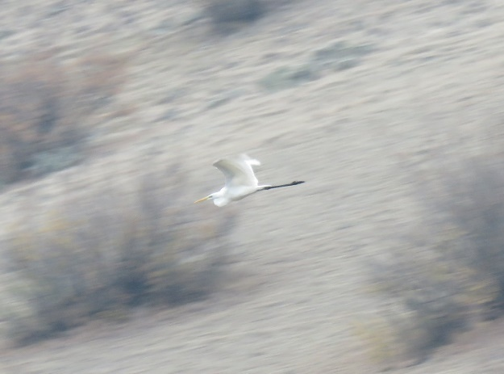 | ყვითელფეხა თოლიები Larus michahellis N - 41.492041 E – 44.666512  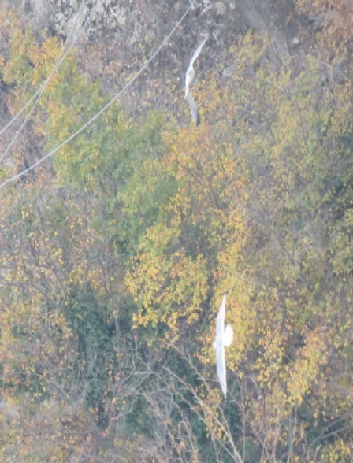 | ყორანი Corvus corax N- 41.493003 E–44.651748  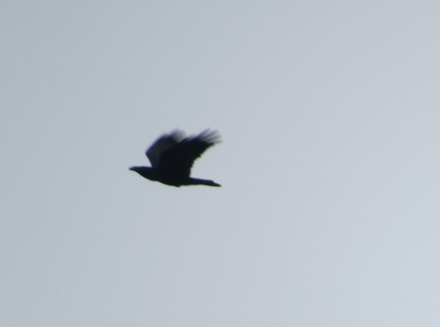
შაშვი Turdus merula N - 41.491909 E – 44.666471  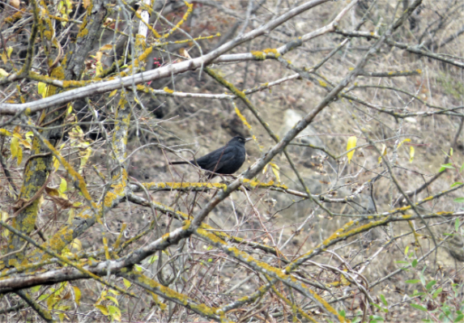 | სკვინჩა Fringilla coelebs N - 41.492857 E – 44.662986  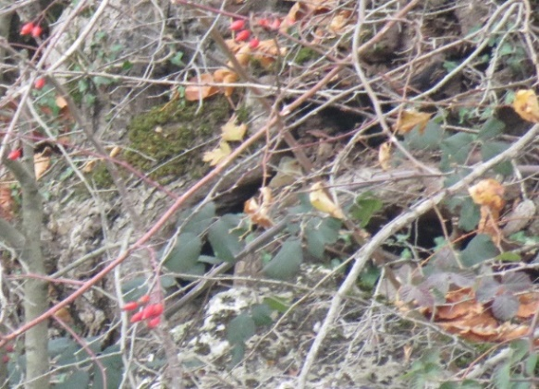 | თოხიტარა Aegithalos caudatus N - 41.492194 E – 44.660290  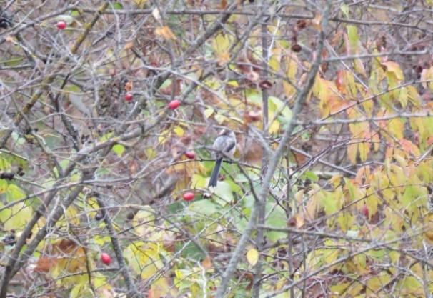

ბუდე N – 41.493965 E – 44.644276  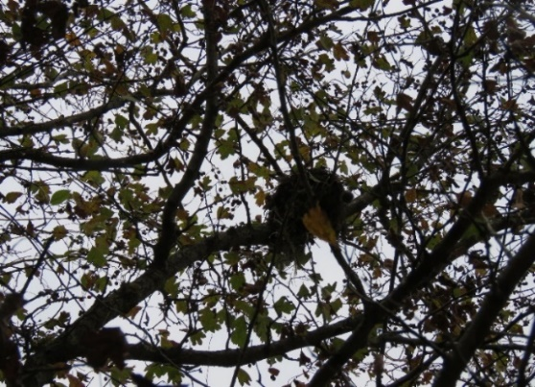 | დიდი წივწივა Parus major N - 41.492581 E – 44.656676  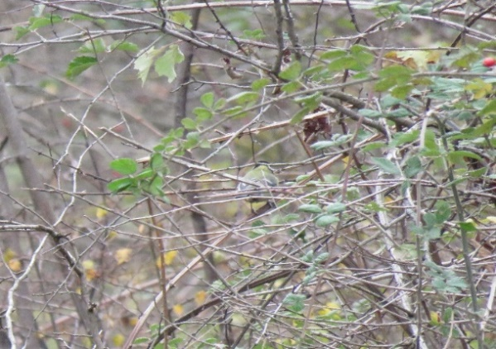 | ბუდე N – 41.493589 E – 44.655533  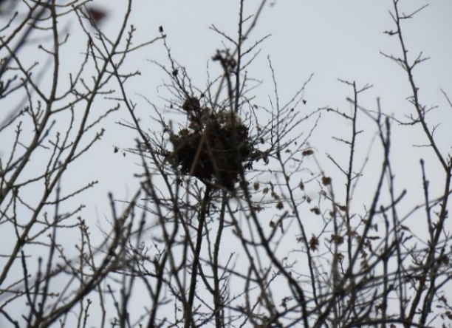
ბუდე N – 41.493018 E – 44.662706  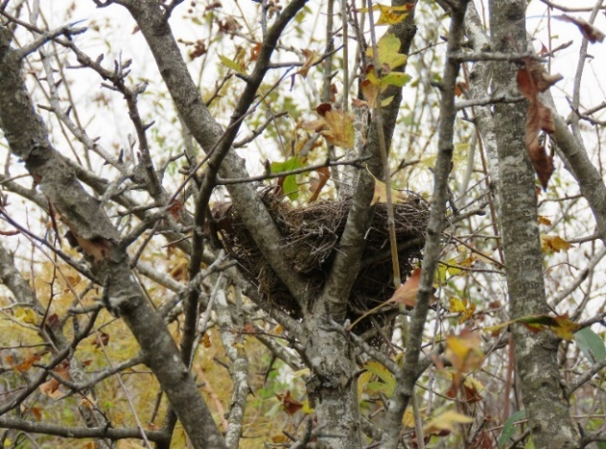 | ბუდე N – 41.493044 E – 44.659213  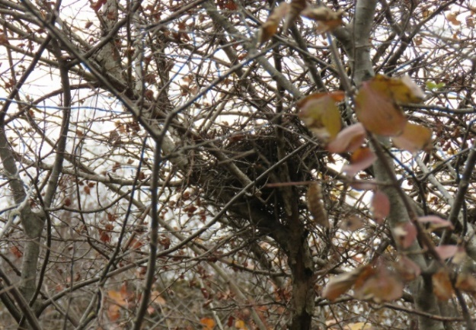 | ბუდე N – 41.492635 E – 44.664306  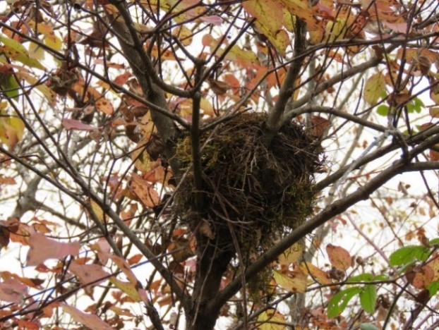

ბუდე N – 41.488967 E – 44.678207
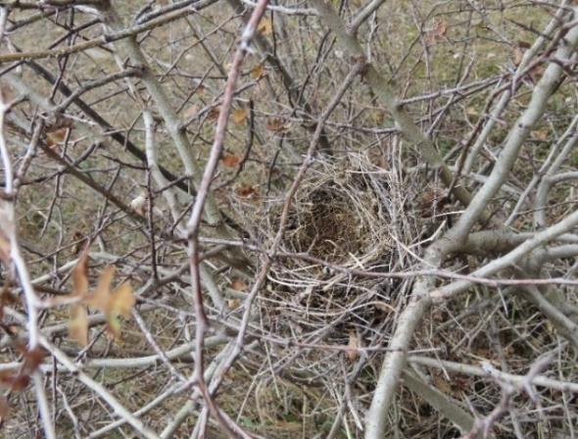

სურათი 5.4.2.4.2.2 დაცული სახეობის სავარაუდო საბუდარი ადგილები
საბუდარი ადგილები N - 41.493819 E – 44.650808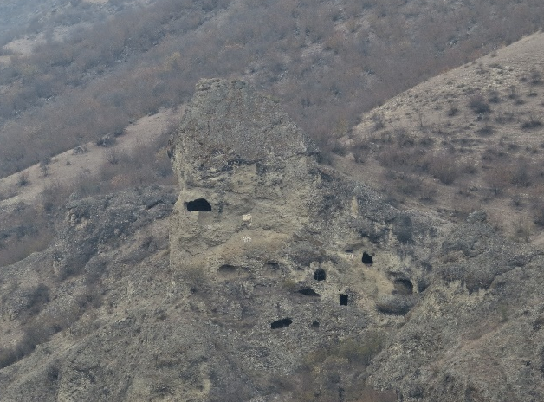 | საბუდარი ადგილები N - 41.492522 E – 44.659494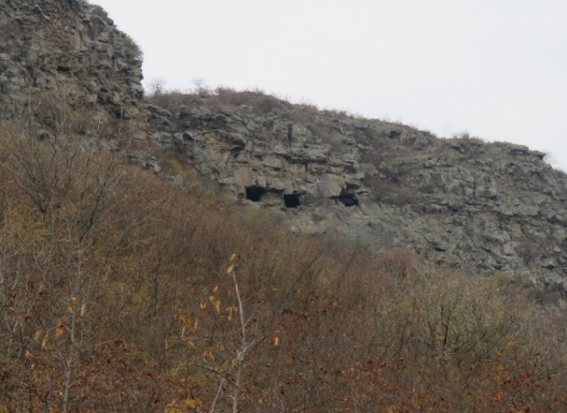
საბუდარი ადგილები N- 41.487882 E– 44.673102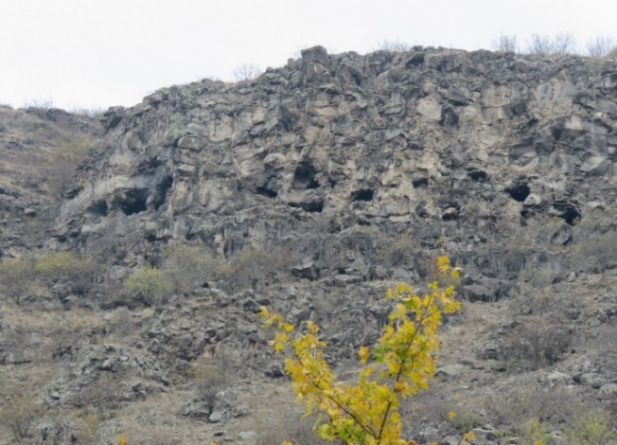 | საბუდარი ადგილები N- 41.487882 E– 44.673102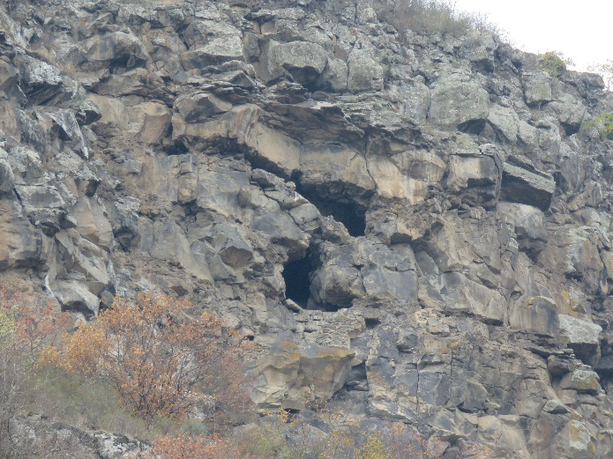

ქვეწარმავლები (კლასი: Reptilia)
საპროექტო რეგიონში ხვლიკებიდან გვხვდება: გველხოკერა (Ophisaurus apodus), კავკასიური ჯოჯო (Laudakia caucasica), მარდი ხვლიკი (Lacerta agilis), ზოლიანი ხვლიკი (Lacerta strigata), საშუალო ხვლიკი (Lacerta media), მტკვრის ხვლიკი (Darevskia portschinskii), ქართული ხვლიკი (Darevskia rudis), ართვინის ხვლიკი (Darevskia derjugini). გველებიდან: გველბრუცა (Typhlops vermicularis), სპილენძა (Coronella austriaca), ჩვეულებრივი ანკარა (Natrix natrix), წყლის ანკარა (Natrix tessellata), წენგოსფერი მცურავი (Platyceps najadum), წითელმუცელა მცურავი (Dolichophis schmidti), საყელოიანი ეირენისი (Eirenis collaris), კატისთვალა გველი (Telescopus fallax), ცხვირრქოსანი გველგესლა (Vipera transcaucasiana), წყნარი ეირენისი (Eirenis modestus), სახეებიანი მცურავი (Elaphe dione), ოთხზოლიანი მცურავი (Elaphe sauromates), ნაირფრი მცურავი (Hemorrhois ravergieri), ხვლიკიჭამია გველი (Malpolon monspessulanus), ამიერკავკასიური მცურავი (Zamenis hohenackeri), გიურზა (Macrovipera lebetina), ასევე ხმელთაშუაზღვეთის კუ (Testudo graeca) და სხვა.

ამფიბიები (კლასი: Amphibia)
საკვლევ ტერიტორიაზე და მის შემოგარენში ამფიბიებიდან გვხვდება: მწვანე გომბეშო (Bufo viridis), ტბორის ბაყაყი (Pelophylax ridibundus), მცირეაზიური ბაყაყი (Rana macrocnemis), ჩვეულებრივი ვასაკა (Hyla arborea), ჩვეულებრივი ტრიტონი (Lissotriton vulgaris), მცირეაზიური ტრიტონი (Ommatotriton vittatus), აღმოსავლური სავარცხლიანი ტრიტონი Triturus karelinii .

უხერხემლოები (Invertebrata)
უხერხემლო ცხოველების ფაუნა ანგარიშში ეყრდნობა ლიტერატურული წყაროების მიმოხილვის და საველე კვლევის შედეგებს. ჩატარებული საველე კვლევების მიზანი იყო პროექტის გავლენის ზონაში მობინადრე უხერხემლო ცხოველებისთვის ადგილსამყოფლების განსაზღვრა და ამ ტერიტორიაზე გავრცელებული უხერხემლო ცხოველების იდენტიფიკაცია. განსაკუთრებული ყურადღება მიექცა წითელი ნუსხის და საერთაშორისო ხელშეკრულებებით დაცულ სახეობებს.
უხერხემლოების აღრიცხვა ხდება ვიზუალურად, აქ შედის პეპლები, ხოჭოები, ნემსიყლაპიები, ფუტკრისნაირები, კალიები, ობობები, მოლუსკები. კვლევის მეთოდოლოგია მოიცავს შემდეგ ქმედებებს:
- მწერების ჭერა და იდენტიფიკაცია;
- ქვებისა და ნიადაგის საფენის გადაბრუნება;
- მცენარეებისა და მცენარეთა ნარჩენების დათვალიერება;
- ფოტოგადაღება
- სამეცნიერო ლიტერატურის გამოყენება

მწერები
ლიტერატურულ წყაროებზე დაყრდნობით საპროექტო რეგიონში გავრცელებულია მწერების 500-ზე მეტი სახეობა, მათ შორის ყველაზე მრავალრიცხოვანი და მნიშვნელოვანი რიგებია: ხეშეშფრთიანები (Coleoptera), ნახევრადხეშეშფრთიანები (Hemiptera), ქერცლფრთიანები (Lepidoptera), სიფრიფანაფრთიანები Hymenoptera, სწორფრთიანები (Orthoptera), მოკლეზედაფრთიანი ხოჭოები (Staphylinidae), ჩოქელები (Mantodea), ნემსიყლაპიები (Odonata) და სხვა.
სურ. 5.4.2.6.1.1 კრაზანების (Vespula sp.) მიტოვებული ბუდე
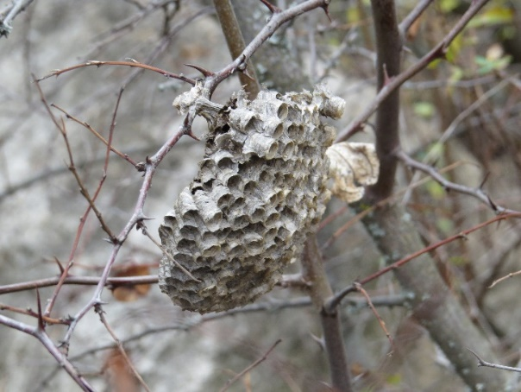

ობობები
საქართველოს ობებების სახეობრივი შემადგენლობა მეტად მრავალრიცხოვანი და მრავალფეროვანია რაც შეიძლება გამოწვეული იყოს საკვების სიუხვით და ხელსაყრელი მიკროკლიმატური პირობებით. საკვლევ ზონაში არსებული ობობების ოჯახებიდან გვხვდება: Dipluridae, Dysderidae, Sicariidae, Micryphantidae, Linyphiidae, Thomisidae, Theridiidae, Argiopidae, Lycosidae, Clubionidae, Salticidae, Gnaphosidae დისდერას ოჯახიდან გხვდება - Dysdera, Harpoactocratea, Harpactea, და Segistria. სხვა სახეობები: Clubiona frutetorum, Steatida bipunctatam, Theridium smile, Theridium pinastri, Pardosa amentatam, Pardosa waglerim, Araneus cerpegus, Araneus marmoreus, Misumena vatia, Pisaura mirabilis, Lycosoides coarctata, Oecobius navus, Alopecosa schmidti, Trochosa ruricola, Araneus diadematus, Micrommata virescens, Diaea dorsata, Agelena labyrynthica, Pellenes nigrociliatus, Asianellus festivus, Araniella dispcliata, dysdera crocata, Phialeus chrysops, Thomisus onustus, Xysticus bufo, Alopecosa accentuara, Argiope lobata, Menemerus semilimbatus, Pardosa hortensis, Larinioides cornutus, Uloborus walckenaerius Mangora acalypha, Evarcha arcuata, Agelena labyrinthica, Gnaphosa sp, Heliophanus cupreus, Linyphiidae sp., Parasteatoda lunata, Synema globosum, Tetragnatha sp, Philodromus sp., Pisaura mirabilis, Runcinia grammica, Neoscona adianta.

იქთიოფაუნა
ლიტერატურული წყაროების მიხედვით მდ. ხრამის ხეობაში გავრცელებულია იქთიოფაუნის 12 სახეობა, უშუალოდ საპროექტო ტერიტორიის ფარგლებში შესაძლოა შევხვდეთ 7 სახეობას მათ შორის: წვერა (Barbus lacerta heckel, 1843), მურწა (Luciobarbus mursa Guldenstadt, 1773), ქაშაპი (Leuciscus leuciscus (Linnaeus, 1758)), ღორჯო (Neogobius (Ponticola) constructor (Nordmann, 1840)), ხრამული (Capoeta capoeta Guldenstadt, 1773), ნაფოტა (Rutilus rutilus kurensis Berg, 1932) და ნაკადულის კალმახი (Salmo trutta morfa fario Linnaes, 1758).
ლიტერატურული წყაროებით აღრიცხული სახეობების შესახებ მიცემულია ცხრილში 5.2.4.3.4.1.
ცხრილი 5.4.2.1.1 მდინარე ხრამის იქთიოფაუნა.
NN | დასახელება | ლათინური დასახელება
1 | ნაკადულის კალმახი | Salmo trutta morfa fario Linnaes, 1758
2 | მტკვრის წვერა | Barbus lacerta heckel, 1843
3 | მურწა | Luciobarbus mursa Guldenstadt, 1773
4 | ხრამული | Capoeta capoeta Guldenstadt, 1773
5 | მტკვრის თაღლითა | Alburnus filippi Kesler, 1877
6 | ჩვეულებრივი ქაშაპი | Leuciscus leuciscus (Linnaeus, 1758)
7 | კავკასიური ქაშაპი | Squalius cephaus (Linnaeus, 1758)
8 | მტკვრის ნაფოტა | Rutilus rutilus kurensis Berg, 1932
9 | ჩვეულებრივი გველანა | Cibitis taenia Linnaeus, 1758
10 | წინაკავკასიური გველანა | Sabanejewia caucasica (Berg, 1906)
11 | მტკვრის გოჭალა | Barbatula brandtii (Kessler, 1877)
12 | მდინარის კავკასიური ღორჯო | Neogobius (Ponticola) constructor (Nordmann, 1840)
იქთიოფაუნაზე ზემოქმედება მოსალოდნელია ჰესის, როგორც მშენებლობის ასევე ექსპლუატაციის ეტაპზე. მშენებლობის ეტაპზე ზემოქმედება დაკავშირებული იქნება, როგორც უშუალოდ კალაპოტში ჩასატარებელ სამუშაოებთან ასევე გაუმართავი სატრანსპორტო საშუალებების გადაადგილებასთან. ექსპლუატაციის ფაზაზე ზემოქმედება მოსალოდნელია იმ შემთხვევაში, როდესაც არ მოხდება თევზსავალის ან თევზამრიდის ეფექტური მუშაობა.
ყოველივე ზემოთ განხილული იქთიოლოგიური ფონური მდგომარეობის გათვალისწინებით გზშ-ის ანგარიშში მოცემული იქნება შესაბამის თევზსავალის და თევზამრიდის მოწყობის საკითხი და დამატებითი დეტალური კვლევების შედგები, რის შემდგომაც შემუშავდება შესაბამისი შემარბილებელი ღონისძიებების და მონიტორინგის საკითხები.

ზემოქმედება დაცულ ტერიტორიებზე
საპროექტო ტერიტორიის ადგილ-მდებარეობის გათვალისწინებით დაცულ ტერიტორიებზე ზემოქმედება არ არის მოსალოდნელი, რადგან განსახილველი მონაკვეთიდან უახლოესი დაცული ტერიტორია ზურმუხტის ქსელის შეთავაზებული უბანი „სამშვილდე“ მდებარეობს დასავლეთით 11 კმ-ის მოშორებით.
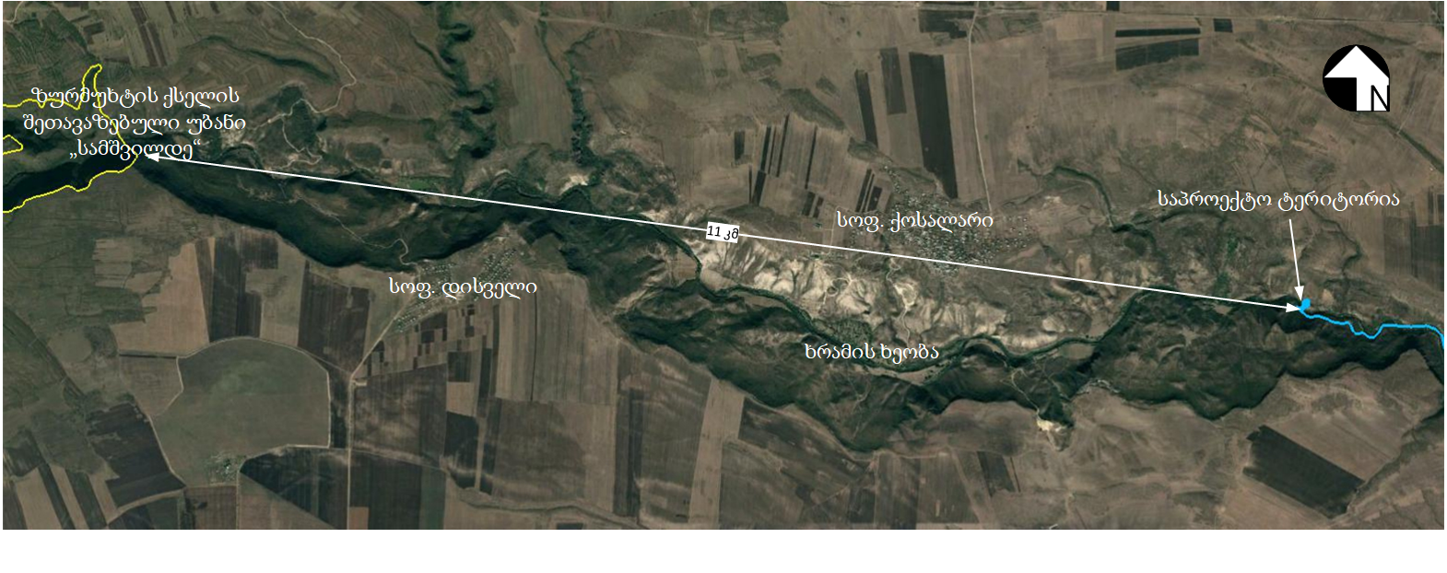

ზემოქმედება ნიადაგის ნაყოფიერ ფენაზე
ჰესის სამშენებლო სამუშაოების სპეციფიკიდან გამომდინარე ნიადაგის დაბინძურების ძირითად წყაროდ შეიძლება ჩაითვალოს სამშენებლო ბანაკის ან/და სამშენებლო მოედნის ტერიტორიაზე გაუმართავი სატრანსპორტო საშუალებების გადაადგილება. ასევე ტერიტორიებზე ნარჩენების არასწორი მართვა.
უნდა გავითვალისწინოთ ის ფაქტი რომ სამშენებლო სამუშაოები ძირითადად მდინარის პირველი ტერასის ფარგლებში განხორციელდება, სადაც ნაყოფიერი ფენა ძირითად შემთხვევაში გაიშვიათებულია, ასევე პროექტით მილსადენის ტრასა ძირითადად საავტომობილო გზას მიუყვება თუმცა ისეთ ადგილებში, სადაც შესაძლებელი იქნება მოხდება ნიადაგის ნაყოფიერი ფენის მოხსნა (ასეთი შეიძლება იყოს ჰესის შენობის და სამშენებლო ბანაკის ტერიტორია) და შესაბამისი ტექნიკური რეგლამენტით მისი დასაწყობება, რათა თავიდან იქნას აცილებული მასზე უარყოფითი ზემოქმედებები. ტერიტორიები სადაც შესაძლებელი იქნება ნიადაგის ნაყოფიერი ფენის მოხსნა და მოსახსნელი ნიადაგის მიახლოებითი რაოდენობა იდენტიფიცირებული იქნება გზშ-ის ფაზაზე დაგეგმილი დეტალური კვლევის პერიოდში.
ნიადაგის/გრუნტის დაბინძურების პრევენციის მიზნით გათვალისწინებული იქნება შესაბამისი გარემოსდაცვითი მოთხოვნები, მათ შორის: დაწესდება კონტროლი ნარჩენების სათანადო მართვაზე, სამეურნეო-ფეკალური წყლები მოთავსდება საასენიზაციო ორმოს საშუალებით, დაბინძურების მაღალი პოტენციალის მქონე სტაციონალური ობიექტები (მაგალითად საწვავის სამარაგო რეზერვუარები) შემოიზღუდება ავარიული დაღვრის შემაკავებელი ბარიერებით, შემთხვევითი დაღვრის შემთხვევაში მოხდება დაბინძურებული ფენის დროული მოხსნა და გატანა ტერიტორიიდან.
ექსპლუატაციის ეტაპზე ნიადაგის ნაყოფიერებაზე და ხარისხზე ზემოქმედების რისკები მინიმალურია. პოტენციური დაბინძურების წყაროები ძირითადად იარსებებს ძალური კვანძის ტერიტორიაზე და წარმოდგენილი იქნება ნარჩენების დროებითი დასაწყობების უბნებით და ზეთშემცველი დანადგარებით (ტრანსფორმატორები, ამომრთველები და სხვ.).

ვიზუალურ-ლანდშაფტური ზემოქმედება
ვიზუალურ-ლანდშაფტური ზემოქმედება მოსალოდნელია როგორც მშენებლობის ასევე ექსპლუატაციის ეტაპზე. მოსამზადებელი და სამშენებლო სამუშაოების დროს ადგილი ექნება გარკვეულ ვიზუალურ–ლანდშაფტურ ზემოქმედებას, სატრანსპორტო ნაკადების ზრდის, სამშენებლო მოედნების, მომუშავე ტექნიკის და ხალხის, მშენებარე კონსტრუქციების, სამშენებლო მასალებისა და ნარჩენების არსებობის გამო.
უშუალოდ სამშენებლო სამუშაოები განხორცილდება მდინარე ხრამის ხეობაში, სადაც ნაკლებად ხდება ადამიანების მიმოსვლა და ვიზუალურ-ლანდშაფტური ცვლილებების რეცეპტორები იქნებიან მხოლოდ მშენებლობაზე დასაქმებულიო პერსონალი და მა ტერიტორიებზე შემთხვევით მოხვედრილი პირები (მწყემსები და მონადირეები).
საავტომობილო საშუალებების გადაადგილებით გამოწვეული ვიზუალური ცვლილება შესამჩნევი იქნება ძირითადად სოფ. ნახიდურის მოსახლეობისათვის.
მშენებლობის დასრულების შემდეგ მოხდება სამშენებლო ბანაკიდან და სამშენებლო მოედნიდან მანქანა-დანადგარების, მასალის და ნარჩენების გატანა, გათვალისწინებულია ტერიტორიის რეკულტივაცია, რაც მნიშვნელოვნად შეამცირებს როგორც ვიზუალურ ასევე ლანდშაფტურ ცვლილებას.
ექსპლუატაციის ეტაპზე ვიზუალური ცვლილება დაკავშირებული იქნება ჰესის შენობის და სათაო ნაგებობის ოპერირებასთან, ასევე მილსადენის ტრასა, როგორც ზედა თავებში აღვნიშნეთ მდინარეს გადაკვეთს 2-ჯერ შესაბამისად საჭიროა აკვედუკის მოწყობა, რაც დამატებით ვიზუალურ ცვლილებად შეიძლება ჩაითვალოს ჰესის ექსპლუატაციის ეტაპისთვის.
როგროც ზემოთ აღინიშნა, ჰესის კომუნიკაციები განლაგებული იქნება მდ. ხრამის ღრმა ხეობაში და ვიზუალურ-ლანდშატური ცვლილებების რეცეპტორები შეიძლება იყოს მხოლოდ ამ ტერიტორიებზე შემთხვევით მოხვედრილი პირები.
ზემოქმედების შერბილების საუკეთესო გზა შეიძლება იყოს გამწვანების სამუშაოების ჩატარება და ნაგებობების გარემოსთან შეხამებულ ფერებში შეღებვა.

ნარჩენების წარმოქმნის და მართვის შედეგად მოსალოდნელი ზემოქმედება
სახიფათო თუ არასახიფათო ნარჩენების წარმოქმნა მოსალოდნელია, როგორც მშენებლობის ასევე ექსპლუატაციის ეტაპზე. მათი არასწორი მართვის შემთხვევაში მოსალოდნელია რიგი რეცეპტორების ხარისხობრივი მდგომარეობის გაუარესება.
მშენებლობის ეტაპზე რაოდენობრივი თვალსაზრისით გამოსარჩევია მიწის სამუშაოების შესრულების დროს წარმოქმნილი ფუჭი ქანების და ფუჭი გრუნტი. გზშ-ის ეტაპისთვის დაზუსტდება ინფორმაცია სად მოეწყობა სანაყაროები, თუმცა უმეტეს შემთხვევაში ამოღებული ფუჭი ქანები გამოყენებული იქნება სატაო ნაგებობის ფუნდამენტის მოსაწყობად და სხვადასხვა დანიშნულების ბეტონის ნარევის მოსამზადებლად. სანაყაროები მოეწყობა შესაბამისი გარემოსდაცვითი ნორმების გათვალისწინებით. განსაკუთრებული ყურადღება მიექცევა ნაყარების სტაბილურობას და მათ დაცვას მდინარისეული მოქმედებისგან. სანაყაროების შევსების შემდგომ მოხდება მათი რეკულტივაცია.
გზშ-ს პროცესში შემუშავდება საქმიანობის განხორციელების პროცესში მოსალოდნელი ნარჩენების მართვის გეგმა, რომელსაც პრაქტიკაში შეასრულებს მშენებელი კონტრაქტორი და ოპერატორი კომპანია.

ზემოქმედება ადამიანის ჯანმრთელობასა და უსაფრთხოებაზე
სამშენებლო სამუშაოების წარმოების და ჰესის ნორმალური ოპერირების პირობებში ადამიანის ჯანმრთელობაზე და უსაფრთხოებაზე ზემოქმედების მაღალი რისკები მოსალოდნელი არ არის. ამ შემთხვევაშიც აღსანიშნავია, რომ ძირითადი სამუშაოების წარმოების ტერიტორიიდან ადგილობრივი მოსახლეობა დაშორებულია მნიშვნელოვანი მანძილით, რაც თავისთავად ამცირებს ნეგატიური ზემოქმედებების რისკებს.
ადამიანის (ძირითადად მომსახურე პერსონალი) ჯანმრთელობასა და უსაფრთხოებაზე მოსალოდნელი რისკები ძირითადად უკავშირდება გაუთვალისწინებელ შემთხვევებს, მაგალითად: სატრანსპორტო საშუალებების დაჯახება, დენის დარტყმა, სიმაღლიდან ჩამოვარდნა, ტრავმატიზმი სამშენებლო ტექნიკასთან მუშაობისას და სხვ. პირდაპირი ზემოქმედების პრევენციის მიზნით დაცული იქნება უსაფრთხოების ნორმები, მკაცრი ზედამხედველობის პირობებში. გზშ-ის ეტაპზე მოხდება კომპანიისთვის ავარიულ სიტუაციებზე რეაგირების გეგმა, რომელიც საჭიროებისამებრ გამოყენებული იქნება პრაქტიკაში. სამუშაოების დაწყებამდე პერსონალს ჩაუტარდება ტრეინინგები უსაფრთხოებისა და შრომის დაცვის საკითხებზე, დაწესდება მკაცრი კონტროლი პირადი დაცვის საშუალებების გამოყენებაზე.

ზემოქმედება სოციალურ-ეკონომიკურ გარემოზე
ნახიდური ჰესის მშენებლობა და ექსპლუატაცია არ ითვალისწინებს ფიზიკურ განსახლება, პროექტის გავლენის ქვეშ ექცევა მხოლოდ 1 მიწის ნაკვეთი რომელიც სახელმწიფო საკუთრებას წარმოადგენს. პროექტის გავლენის ქვეშ მოქცეული მიწის ნაკვეთი მდებარეობს ჰესის შეტბორვის მონაკვეთზე.
ჰესის მშენებლობითა და ექსპლუატაციით მოსალოდნელია დადებითი ზემოქმედება სოციალურ-ეკონომიკურ გარემოზე, რადგან უშუალოდ ჰესის მშენებლობის ეტაპზე დასაქმდება დაახლოებით 70-100 ადამიანი, ხოლო ექსპლუატაციის ფაზაზე 10-15 რაც გარკვეულწილად დადებითად აისახება დასაქმებულების ყოფა-ცხოვრებაზე. გარდა ამისა, გარკვეული გადასახადების სახით დამატებითი თანხები შევა ადგილობრივ ბიუჯეტში, რომლის დიდი ნაწილი რეგიონის ინფრასტრუქტურული პროექტების განხორციელებას მოხმარდება.
გზშ-ის ეტაპზე მნიშვნელოვანია განისაზღვროს ის ეკოლოგიური ხარჯი, რომელიც გატარებული იქნება ქვედა ბიეფში, რადგან როგორც აღვნიშნეთ საპროექტო ტერიტორიიდან დაახლოებით 1,3 კმ-ზე მდებარეობს სარწყავი სისტემის სათაო ნაგებობა, შესაბამისად ირიგაციის სეზონებზე მნივშენლოვანია ჰესის ოპერირებით ხელი არ შეეშალოს ადგილობრივი მოსახლეობით სასოფლო-სამეურნეო საქმიანობის განხორცილებას. უშუალოდ ჰესის საპროექტო მონაკვეთში წყლის მომხმარებლები არ დაფიქსირებულა.

ზემოქმედება სატრანსპორტო ნაკადებზე
სატრანსპორტო ნაკადზე ზემოქმედება მოსალოდნელია ჰესის მშენებლობის ეტაპზე, რადგან უშუალოდ ტერიტორიაზე სამშენებლო ტექნიკით მოხვედრა შესაძლებელია, მხოლოდ თბილისი - მარნეული - გუგუთი გზიდან, გზშ-ის ეტაპზე ზემოქმედების შეფასებაც სწორედ ამ გზისთვის მოხდება, თუმცა წინასწარი ვარაუდით შეიძლება ითქვას, რომ ზემოქმედება არ იქნება მაღალი რადგან სატრანსპორტო ოპერაციები იქნება დროში გაწერილი. ამასთანავე განისაზღვრება ტრანსპორტირებისთვის ხელსაყრელი პერიოდები. მშენებელ კონტრაქტორს ექნება სწორი და ეფექტური კომუნიკაცია ადგილობრივ მოსახლეობასთან, რათა მათ არ შეეზღუდოთ თავისუფალი გადაადგილების შესაძლებლობა.
ჰესის ექსპლუატაციის ეტაპზე სატრანსპორტო გადაადგილების ინტენსივობა შემცირდება და მოსალოდნელი ზემოქმედება იქნება გაცილებით ნაკლები მნიშვნელობის.

ისტორიულ-კულტურულ და არქეოლოგიურ ძეგლებზე ზემოქმედების რისკები
პირველადი აუდიტორული კვლევის ეტაპზე პროექტის გავლენის ზონაში ისტორიულ-კულტურული და არქეოლოგიური ძეგლების დაფიქსირება არ მომხდარა, თუმცა გზშ-ის ფაზაზე ამ მიმართულებით მოხდება ტერიტორიის დეტალური კვლევა და დაფიქსირებული ფაქტები იქნება ასახული საბოლოო დოკუმენტში. თუმცა უშუალოდ საქმიანობის განხორციელების ეტაპზე არ არის გამორიცხული მიწის სამუშაოების ჩატარების დროს რაიმე სახის არტეფაქტის აღმოჩენა დაფიქსირდება. სამუშაოების დაწყების დროს საჭიროა მუდმივი მეთვალყურეობა და სიფრთხილის ზომების მიღება. არქეოლოგიური ძეგლების გვიანი გამოვლენის შემთხვევაში მოხდება სამუშაოების დაუყოვნებლივ შეჩერება და შესაბამისი კომპეტენციის მქონე სპეციალისტების/სახელმწიფო ორგანოების წარმომადგენლების მოწვევა.

კუმულაციური ზემოქმედება
ნახიდური ჰესის მშენებლობის ეტაპზე კუმულაციური ზემოქმედება არ არის მოსალოდნელი, რაც შეეხება ექსპლუატაციის ფაზას კუმულაციური ზემოქმედება მდინარე ხრამის ზედა ბიეფში მოსალოდნელია ოპერირებად ხრამჰესი 1 და 2 და საპროექტო ხრამჰესი 3 და 4 თან, ხოლო ქვედა ბიეფში სარწყავი სისტემის დამბასთან მიმართებით. გზშ-ის ეტაპზე კუმულაციური ზემოქმედება განხილული იქნება:
- ბიოლოგიურ გარემოზე, მათ შორის იქთიოფაუნაზე;
- გეოლოგიურ გარემოზე;
- მდინარის ჰიდროლოგიაზე და მათ შორის მყარი ნატანის ტრანსპორტირების პირობებზე;
- ზემოქმედება კლიმატზე.
დადებითი კუმულაციური ზემოქმედებიდან აღსანიშნავია ადგილობრივი მოსახლეობის დასაქმების და ადგილობრივ ბიუჯეტში დამატებითი თანხების მობილიზების შესაძლებლობა. დაგეგმილი საქმიანობით გამოწვეული კუმულაციური ზემოქმედება დეტალურად იქნება აღწერილი გზშ-ის ანგარიშში.

გარემოსდაცვითი მენეჯმენტის და მონიტორინგის პრინციპები
დაგეგმილი საქმიანობის ფარგლებში, კარგი გარემოსდაცვითი მენეჯმენტისა და მონიტორგინის ფარგლებში შესაძლებელია მაღალი უარყოფითი ზემოქმედებების თავიდან არიდება/შემცირება.
გარემოსდაცვითი მართვის გეგმის (გმგ) მნიშვნელოვანი კომპონენტია სხვადასხვა თემატური გარემოსდაცვითი დოკუმენტების მომზადება, მათ შორის: შემარბილებელ ღონისძიებათა დეტალური გეგმა, ნარჩენების მართვის გეგმა, ავარიულ სიტუაციებზე რეაგირების გეგმა. მნიშვნელოვანია აღნიშნულ გარემოსდაცვით დოკუმენტებში გაწერილი პროცედურების პრაქტიკული შესრულება და საჭიროების მიხედვით კორექტირება-განახლება. აღნიშნული გეგმების შესრულების ხარისხი გაკონტროლდება გამოყოფილი გარემოსდაცვითი მენეჯერის მიერ.
გარემოსდაცვითი მონიტორინგის მეთოდები მოიცავს ვიზუალურ დაკვირვებას, გაზომვებს და ლაბორატორიულ კვლევებს (საჭიროების შემთხვევაში). გზშ-ს შემდგომი ეტაპების ფარგლებში შემუშავებული გარემოსდაცვითი მონიტორინგის გეგმა გაითვალისწინებს ისეთ საკითხებს, როგორიცაა:
- გარემოს მდგომარეობის მაჩვენებლების შეფასება;
- გარემოს მდგომარეობის მაჩვენებლების ცვლილებების მიზეზების გამოვლენა და შედეგების შეფასება;
- საქმიანობის გარემოზე ზემოქმედების ხარისხსა და დინამიკაზე სისტემატური ზედამხედველობა;
- ზემოქმედების ინტენსივობის კანონმდებლობით დადგენილ მოთხოვნებთან შესაბამისობა;
- მნიშვნელოვან ეკოლოგიურ ასპექტებთან დაკავშირებული მაჩვენებლების დადგენილი პარამეტრების გაკონტროლება;
- საქმიანობის პროცესში ეკოლოგიურ ასპექტებთან დაკავშირებული შესაძლო დარღვევების ან საგანგებო სიტუაციების პრევენცია და დროული გამოვლენა;
საქმიანობის გარემოსდაცვითი მონიტორინგის პროცესში სისტემატურ დაკვირვებას და შეფასებას სავარაუდოდ დაექვემდებარება:
- ატმოსფერული ჰაერი და ხმაური;
- წყლის ხარისხი და ჰიდროლოგიური პირობები;
- გეოლოგიური გარემო და ნიადაგი;
- ბიოლოგიური გარემო;
- შრომის პირობები და უსაფრთხოების ნორმების შესრულება
- სოციალური საკითხები და სხვ.

ცხრილი 6.1. შემარბილებელი ღონისძიებები მშენებლობის ეტაპზე
რეცეპტორი/  ზემოქმედება | ზემოქმედების აღწერა | ზემოქმედების მოსალოდნელი დონე | პირველადი წინადადება შემარბილებელი ღონისძიებების შესახებ
ემისიები ატმოსფერული ჰაერის ხარისხზე, ხმაურის გავრცელება | - მიწის სამუშაოების და სატრანსპორტო ოპერაციების შედეგად წარმოქმნილი მტვერი და ხმაური;  - მანქანების, სამშენებლო ტექნიკის გამონაბოლქვი;  - სხვადასხვა დანადგარ-მექანიზმების გამონაბოლქვი;  - სამშენებლო და სატრანსპორტო ოპერაციებით გამოწვეული ხმაური და სხვ. | საშუალო უარყოფითი | - სატრანსპორტო საშუალებების და სამშენებლო ტექნიკის ექსპლუატაცია გარემოსდაცვითი სტანდარტების შესაბამისად;  - სატრანსპორტო საშუალებების სიჩქარის შეზღუდვა;  - მიწის სამუშაოების და ნაყარი ტვირთების მართვის პროცესში სიფრთხილის ზომების მიღებას, დაყრის სიმაღლეების შეზღუდვა;  - ღია ზედაპირების მორწყვა მტვრის წარმოქმნის თავიდან ასაცილებლად;  - ხმაურიანი სამუშაოებისთვის ნაკლებად სენსიტიური პერიოდის შერჩევა;  - ემისიების სტაციონალური ობიექტებისათვის შესაბამისი ჰაერდაცვითი დოკუმენტაციის შემუშავება, სამინისტროსთან შეთანხმება და შესაბამისი ნორმების დაცვა;  - გარემოს დაცვის სტანდარტების გათვალისწინების ვალდებულების დაწესება სამუშაოებში ჩართული კომპანიებისათვის;
საშიში გეოდინამიკური პროცესების (ეროზია, მეწყერი და სხვ.) გააქტიურების რისკები; | - ქანების დესტაბილიზაცია და გეოლოგიური პროცესების გააქტიურება დერეფნის მომზადების/გაფართოების პროცესში;  - ქანების დესტაბილიზაცია, დამეწყვრა, ეროზიული პროცესების გააქტიურება ნაგებობების ფუნდამენტების მომზადებისას და სხვა საექსკავ. სამუშაოებისას;  - მშენებარე ნაგებობების დაზიანება რაიონისთვის დამახასიათებელი გეოდინამიკური პროცესების გავლენით; | საშუალო უარყოფითი | - ფერდობების მაქსიმალური სიფრთხილით ჩამოშლა (უპირატესობა მიენიჭება მექანიკურ საშუალებებს);  - რთულ უბნებზე შესასრულებელი სამუშაოების შეზღუდვა ძლიერი ნალექის პირობებში;  - გაკონტროლდება ხე-მცენარეული საფარის გასუფთავების სამუშაოები;  - მაღალ სენსიტიურ უბნებზე ფერდობის გამაგრებითი სამუშაოები განხორციელდება დეტალური კვლევის საფუძველზე, წინასწარ მოხდება ფერდობის მდგრადობის გაანგარიშება;  - სენსიტიური უბნების მონაკვეთზე, ზედა მხარეს მოეწყობა სადრენაჟე არხი, რომელიც უზრუნველყოფს ზედა ნიშნულებიდან მოდენილი ზედაპირული ჩამონადენის არიდებას არამდგრადი უბნისგან;  - მეწყერსაშიშ და ნაკლებად სტაბილურ უბნებზე ფერდობების ზედაპირების გამაგრება მოხდება ანკერული სამაგრებით და მავთულის ბადეებით, საჭიროების შემთხვევაში ტორკრეტ-ბეტონით და სხვა ღონისძიებებით;  - სენსიტიურ უბნებზე სამშენებლო სამუშაოები განხორციელდება ინჟინერ-გეოლოგის მუდმივი მეთვალყურეობის პირობებში. მისი მოთხოვნის საფუძველზე მოხდება დამატებითი ღონისძიებების გატარება;  - მიწის ვაკისის მდინარის ზემოქმედებისაგან (წარეცხვისაგან) დასაცავად შესაბამის უბნებზე მოეწყობა ნაპირდამცავი ნაგებობები, ფლეთილი ქვის და ქვაყრილის სახით;  - მონიტორინგის შედეგების საფუძველზე საჭიროების მიხედვით დამატებითი გამაგრებითი სამუშაოების გატარება.  - სამუშაოების დასრულების შემდგომ სარეკულტივაციო ღონისძიებების გატარება;
ზედაპირული და გრუნტის წყლების დაბინძურების რისკები | - ზედაპირული წყლების დაბინძურება მდინარის კალაპოტში ან/და კალაპოტის სიახლოვეს მიმდინარე მიწის სამუშაოებისას, ჩამდინარე წყლების მდინარეში ჩაშვებისას და ნარჩენების/მასალების არასწორი მართვის შემთხვევაში; | საშუალო უარყოფითი | - სადრენაჟო მილების და არხების მოწყობა, რომელიც უზრუნველყოფს ზედაპირული ჩამონადენის სამუშაო ზონებისგან არიდებას;  - მანქანა/დანადგარების და პოტენციურად დამაბინძურებელი მასალების განთავსება ზედაპირული წყლის ობიექტიდან არანაკლებ 50 მ დაშორებით (სადაც ამის საშუალება არსებობს). თუ ეს შეუძლებელია, დაწესდება კონტროლი წყლის დაბინძურების თავიდან ასაცილებლად;  - მანქანა/დანადგარების ტექნიკური გამართულობის უზრუნველყოფა;  - სამუშაოს დასრულების შემდეგ ყველა პოტენციური დამაბინძურებელი მასალა გატანა. საწვავის/საპოხი მასალის დაღვრის შემთხვევაში დაბინძურებული უბნის ლოკალიზაცია/გაწმენდა;  - ყურადღება მიექცევა მომიჯნავე ფერდობების სტაბილურობას, რათა გამოირიცხოს გრუნტის მასების მდინარის კალაპოტში მოხვედრა და შეწონილი ნაწილაკების მატება;  - ჩამდინარე წყლების წყაროებისთვის შესაბამისი წყალდაცვითი დოკუმენტაციის შემუშავება, სამინისტროსთან შეთანხმება და შესაბამისი ნორმების დაცვა;
ზემოქმედება ფლორისტულ გარემოზე | - სამუშაო დერეფნის ხე-მცენარეული საფარისგან გასუფთავება; | საშუალო უარყოფითი | - სამუშაო ზონის საზღვრების დაცვა, რომ ადგილი არ ჰქონდეს მცენარეული საფარის დამატებით დაზიანებას;  - მცენარეული საფარის მოხსნის სამუშაოების განხორციელება უფლებამოსილ სახელმწიფო ორგანოსთან შეთანხმების საფუძველზე;  - საქართველოს „წითელ ნუსხაში“ შეტანილი ხე-მცენარეების ჭრის შემთხვევაში ჭრების განხორციელება „წითელი ნუსხისა“ და „წითელი წიგნის“ შესახებ საქართველოს კანონის მოთხოვნათა შესაბამისად. კანონმდებლობით დადგენილი საკომპენსაციო ღონისძიებების გატარება;  - შეძლებისდაგვარად გამწვანებითი სამუშაოების გატარება.
ზემოქმედება ცხოველთა სახეობებზე (მათ შორის იქთიოფაუნაზე) და მათ საბინადრო ადგილებზე | - პირდაპირი ზემოქმედება - ცხოველთა დაღუპვა, დაზიანება.  - ცხოველთა საბინადრო ადგილების დაზიანება;  - ცხოველების შეშფოთება და მიგრაცია საპროექტო დერეფნის მიმდებარე ტერიტორიებიდან;  - ზემოქმედება იქთიოფაუნაზე წყლის დაბინძურების და ჰიდროლოგიური რეჟიმის ცვლილების გამო; | საშუალო უარყოფითი | - ხე-მცენარეული საფარის გასუფთავების სამუშაოების დაწყებამდე ტერიტორიების შემოწმება ცალკეული სახეობების საბუდარი ადგილების/სოროების გამოვლენის მიზნით;  - ღამის განათების სისტემების ოპტიმალურად გამოყენება;  - ხმაურის გავრცელების და ატმოსფერულ ჰაერში მავნე ნივთიერებების ემისიების პრევენციული ღონისძიებების გატარება;  - ველური ბუნებისა და ნადირობის მონიტორინგი და კონტროლი;  - ნარჩენების სათანადო მართვა, წყლის და ნიადაგის ხარისხის შენარჩუნება;  - მშენებლობის დასრულების შემდგომ გათვალისწინებული სარეკულტივაციო სამუშაოების განხორციელება;
ნიადაგის/გრუნტის სტაბილურობის დარღვევა და ნაყოფიერი ფენის განადგურება, დაბინძურება: | - სტაბილურობის დარღვევა გზის გაფართოების და სამშენებლო სამუშაოების დროს;  - ნაყოფიერი ფენის განადგურება სამშენებლო მოედნების მომზადების ტერიტორიების გაწმენდის დროს.  - ნიადაგის დაბინძურება ნარჩენებით;  - დაბინძურება საწვავის, ზეთების ან სხვა ნივთიერებების დაღვრის შემთხვევაში. | დაბალი უარყოფითი | - ნაყოფიერების და სტაბილურობის შენარჩუნების მიზნით, იმ ადგილებში სადაც ეს შესაძლებელია ნიადაგის ზედაპირული ფენის მოხსნა და ცალკე გროვებად დასაწყობება;  - ნარჩენების სათანადო მართვა;  - დაბინძურების მაღალი პოტენციალის მქონე სტაციონალური ობიექტების (მაგალითად საწვავის სამარაგო რეზერვუარები) ავარიული დაღვრის შემაკავებელი ბარიერებით შემოზღუდვა;  - შემთხვევითი დაღვრის შემთხვევაში დაბინძურებული ფენის დროული მოხსნა და გატანა ტერიტორიიდან.
ვიზუალურ- ლანდშაფტური ცვლილება | - ვიზუალურ-ლანდშაფტური ცვლილებები ჰესის სააგრეგატო შენობის ტერიტორიებზე | დაბალი უარყოფითი | - დროებითი კონსტრუქციების, მასალების და ნარჩენების ისე განთავსება, რომ ნაკლებად შესამჩნევი იყოს ვიზუალური რეცეპტორებისთვის;  - სამუშაოს დასრულების შემდეგ სარეკულტივაციო-გამწვანებითი სამუშაოების ჩატარება.
ნარჩენები | - სამშენებლო ნარჩენები (გამუნამუშევარი ქანები და სხვ.);  - სახიფათო ნარჩენები (საწვავ-საპოხი მასალების ნარჩენები და სხვ.);  - საყოფაცხოვრებო ნარჩენები. | საშუალო უარყოფითი | - სამშენებლო და სხვა საჭირო მასალების შემოტანა იმ რაოდენობით, რაც საჭიროა პროექტის მიზნებისათვის;  - ფუჭი ქანების ნაწილის გამოყენება პროექტის მიზნებისთვის (ვაკისების მოსაწყობად და სხვ.) დანარჩენი ნაწილი შესაბამისი წესების დაცვით დასაწყობდება წინასწარ შერჩეულ ადგილებში;  - ფუჭი ქანების სანაყაროების ზედაპირების რეკულტივაციის სამუშაოების ჩატარება;  - ნარჩენების შეძლებისდაგვარად ხელმეორედ გამოყენება;  - სახიფათო ნარჩენების გატანა შემდგომი მართვის მიზნით მხოლოდ ამ საქმიანობაზე სათანადო ნებართვის მქონე კონტრაქტორის საშუალებით;  - ნარჩენების წარმოქმნის, დროებითი დასაწყობების და შემდგომი მართვის პროცესებისთვის სათანადო აღრიცხვის მექანიზმის შემოღება და შესაბამისი ჟურნალის წარმოება;  - ნარჩენების მართვისათვის გამოყოფილი იქნება სათანადო მომზადების მქონე პერსონალი;  - პერსონალის ინსტრუქტაჟი.
ზემოქმედება კერძო საკუთრებაზე და ადგილობრივ რესურსებზე ხელმისაწვდომობის შეზღუდვა | - განსახლების და რესურსებზე ხელმისაწვდომობის შეზღუდვის რისკები | დაბალი უარყოფითი | - მოსახლეობის უკმაყოფილოების გამორიცხვა მოხდება ქმედითი ურთიერთ კონსულტაციების საფუძველზე;  - საჭიროების შემთხვევაში ფინანსური კომპენსაცია ან/და უძრავი ქონების აღდგენა.
ზემოქმედება სატრანსპორტო ნაკადებზე | - სატრანსპორტო ნაკადების გადატვირთვა;  - გადაადგილების შეზღუდვა. | დაბალი უარყოფითი | - შეძლებისდაგვარად საზოგადოებრივ გზებზე მანქანების (განსაკუთრებით მუხლუხოიანი ტექნიკის) გადაადგილების შეზღუდვა;  - სატრანსპორტო ოპერაციების წარმოების დროის და პერიოდის შესახებ მოსახლეობისთვის ინფორმაციის მიწოდება;  - გზის ყველა დაზიანებული უბნის აღდგება მაქსიმალურად მოკლე ვადებში, რათა ხელმისაწვდომი იყოს მოსახლეობისთვის;  - სამშენებლო ბანაკების და სამშენებლო მოედნების სიახლოვეს განთავსდება შესაბამისი გამაფრთხილებელი, მიმთითებელი და ამკრძალავი ნიშნები;  - საჩივრების შემოსვლის შემთხვევაში მათი დაფიქსირება/აღრიცხვა და სათანადო რეაგირება.
ზემოქმედება ისტორიულ-კულტურულ ძეგლებზე | - აღურიცხავი არქეოლოგიური ობიექტების დაზიანება მიწის სამუშაოების შესრულებისას. | დაბალი ალბათობა | - რაიმე არტეფაქტის აღმოჩენის შემთხვევაში მშენებლობის პროცესი შეჩერდება. აღმოჩენის შესწავლისთვის მოწვეული იქნება ექსპერტ-არქეოლოგები და მათი რეკომენდაციის შემთხვევაში კომპანია ხელს შეუწყობს ობიექტის კონსერვაციას ან საცავში გადატანას. სამუშაოები განახლდება შესაბამისი ნებართვის მიღების შემდეგ.
ცხრილი 6.2. შემარბილებელი ღონისძიებები ექსპლუატაციის ეტაპზე
რეცეპტორი/  ზემოქმედება | ზემოქმედების აღწერა | ზემოქმედების მოსალოდნელი დონე | პირველადი წინადადება შემარბილებელი ღონისძიებების შესახებ
საშიში გეოდინამიკური პროცესების (ეროზია, მეწყერი და სხვ.) გააქტიურების რისკები; | - გზის და მილსადენის დერეფნის ფარგლებში გეოლოგიური პროცესების გააქტიურება;  - სანაპირო ზოლის წარეცხვის რისკები;  - სათავე ნაგებობის და ჰესის შენობის უსაფრთხოებასთან დაკავშირებული რისკები; | დაბალი უარყოფითი | - ყველა სენსიტიურ უბანზე განხორციელდება საშიში გეოლოგიური მოვლენების და დამცავი ნაგებობების მდგრადობის მონიტორინგი განსაკუთრებით საწყისი 2 წლის განმავლობაში. მონიტორინგულ სამუშაოებში ჩართული იქნება შესაბამისი კომპეტენციის მქონე პერსონალი (ინჟინერ-გეოლოგები). საჭიროების შემთხვევაში უმოკლეს ვადებში გატარდება დამატებითი ღონისძიებები (გეოლოგიური შესწავლა, პროექტის დამუშავება და გამაგრებითი სამუშაოები);  - ნაგებობებიდან უსაფრთხო მანძილზე შესაძლებლობისამებრ მოხდება ხე-მცენარეების ზრდა-განვითარების ხელშეწყობა;
ზედაპირული და გრუნტის წყლების დაბინძურების რისკები | - ზედაპირული წყლების დაბინძურება ფერდობებიდან ჩამონაშალი ქანებით;  - ზედაპირული და გრუნტის წყლების დაბინძურება ნარჩენების არასწორი მართვის და სხვა გაუთვალისწინებელ შემთხვევებში; | დაბალი უარყოფითი | - საპროექტო დერეფანში გეოლოგიური სტაბილურობის შენარჩუნება;  - ნარჩენების მართვის გეგმით გათვალისწინებული ღონისძიებების შესრულების სისტემატური კონტროლი;  - ზეთების შენახვისა და გამოყენების წესების დაცვაზე სისტემატური ზედამხედველობა;  - საწვავის/ზეთების ავარიული დაღვრის შემთხვევაში დაბინძურების ლოკალიზაცია და ზედაპირულ წყლებში მოხვედრის პრევენციის ღონისძიებების გატარება;  - პერსონალს ინსტრუქტაჟი გარემოს დაცვის და უსაფრთხოების საკითხებზე.
ზემოქმედება მდ. ხრამის ჰიდროლოგიურ რეჟიმზე | - ენერგეტიკული დანიშნულებით წყლის აღების გამო მდინარის საპროექტო მონაკვეთში წყლის ბუნებრივი ხარჯის შემცირება | საშუალო უარყოფითი | - დამყარდება კონტროლი სათავე კვანძის ქვედა ბიეფში ეკოლოგიური ხარჯის გატარებაზე. ბუნებრივი ჩამონადენის და ეკოლოგიური ხარჯის მონიტორინგის შედეგები კვარტალში ერთხელ წარდგენილი იქნება გარემოს დაცვითსა და სოფლის მეურნეობის სამინისტროში;  - მდინარეში ეკოლოგიური ხარჯის ტოლი ან მასზე ნაკლები ხარჯის მოდინების შემთხვევაში მოხდება ჰესის მუშაობის შეჩერება და მოდინებული წყლის ხარჯი სრულად გატარდება სათავე კვანძის ქვედა ბიეფში;
ზემოქმედება მყარი ნატანის ტრანსპორტირების პირობებზე | - ენერგეტიკული დანიშნულებით წყლის აღების გამო და დამბის არსებობის შედეგად მყარი ნატანის ბუნებრივი ტრანსპორტირების პირობების დარღვევა;  - სანაპირო ზოლის ცალკეულ უბნებში მყარი ნატანის დეფიციტი ან მოჭარბებული დაგროვება. | საშუალო უარყოფითი | - გაზაფხულის და შემოდგომის წყალდიდობების პერიოდში გარკვეული ხანგრძლივობით მაქსიმალურად გაიხსნება სათავე ნაგებობების გამრეცხი ფარები და მოხდება მყარი ნატანის ქვედა ბიეფის მიმართულებით გადარეცხვა;  - წელიწადში ორჯერ, გაზაფხულისა და შემოდგომის წყალდიდობის შემდგომ, ჩატარდება მონიტორინგი სათავე კვანძის კვეთში ნატანის გატარებაზე;  - ჩატარებული მონიტორინგის მიხედვით, თუ დადგინდა, რომ ქვედა ბიეფში ნატანის გატარება ფერხდება, გატარდება შესაბამისი პროფილაქტიკური ღონისძიებები (მაგ. ექსკავატორის დახმარებით ზედა ბიეფის გაწმენდა და სხვ).
ზემოქმედება ფლორისტულ გარემოზე | - დერეფნის პერიოდული გასუფთავება ხე-მცენარეული საფარისგან; | დაბალი უარყოფითი | - პერიოდული სარემონტო-პროფილაქტიკური სამუშაოებისას სამუშაო ზონის საზღვრების დაცვა, რომ ადგილი არ ჰქონდეს მცენარეული საფარის დამატებით დაზიანებას;
ზემოქმედება ცხოველთა სამყაროზე | - ზემოქმედება ცხოველთა სახეობებზე ნარჩენების არასწორი მართვის გამო;  - ბრაკონიერობა. | საშუალო  უარყოფითი | - ყურადღება მიექცევა ნარჩენების სათანადო მართვას;  - სათავე კვანძის ქვედა ბიეფში მუდმივად გატარდება სავალდებულო ეკოლოგიური ხარჯი;  - მომსახურე პერსონალის ცნობიერების ამაღლება უკანონო ნადირობა/თევზაობასთან დაკავშირებით და შესაბამისი მონიტორინგის წარმოება;
ზემოქმედება იქთიოფაუნაზე | - წყლის ბიომრავალფეროვნების საცხოვრებელი პირობების გაუარესება მდ. ხრამი ჰიდროლოგიური პირობების ცვლილების გამო;  - თევზების სამიგრაციო მარშრუტის ბლოკირება კაშხლის არსებობის გამო;  - თევზის წყალმიმღებში მოხვედრის და დაზიანების (დაღუპვის) რისკი; | საშუალო  უარყოფითი | - სათავე ნაგებობიდან ქვედა დინებაში ეკოლოგიური ხარჯის მუდმივი გატარება;  - სათავე კვანძზე ეფექტური თევზსავალის მოწყობა და მისი ტექნიკური გამართულობის კონტროლი;  - თევზის დაზიანების რისკის მინიმიზაციის მიზნით წყალმიმღებზე თევზამრიდის დამონტაჟება;  - ზედაპირული წყლების ხარისხის გაუარესების თავიდან აცილების ყველა შემარბილებელი ღონისძიებების გატარება;

ინფორმაცია მომავალში ჩასატარებელი კვლევებისა და გზშ-ის ანგარიშის მომზადებისთვის საჭირო მეთოდების შესახებ
ნახიდური ჰესის გარემოზე ზემოქმედების შეფასების ანგარიშის მომზადებისთვის საჭირო იქნება სხვადასხვა სპეციალისტების ჩართულობა, ასევე სხვადასხვა ტექნიკური საკითხების დაზუსტება. დეტალური კვლევების პროცესში ჩართული იქნება სხვადასხვა მიმართულების სპეციალისტები, მათ შორის ეკოლოგი, გეოლოგი, ბოტანიკოსი, ზოოლოგი, იქთიოლოგი, სოციოლოგი და სხვ. გზშ-ს ანგარიშში წარმოდგენილი ინფორმაცია შესაბამისობაში იქნება საქართველოს კანონის „გარემოსდაცვითი შეფასების კოდექსი“-ს მე-10 მუხლის მოთხოვნებთან.
ქვემოთ განხილულია ის საკითხები, რომლებსაც გზშ-ს შემდგომი ეტაპის პროცესში განსაკუთრებული ყურადღება მიექცევა საქმიანობის სპეციფიკიდან და გარემოს ფონური მდგომარეობიდან გამომდინარე.
ემისიები ატმოსფერულ ჰაერში და ხმაურის გავრცელება:
გზშ-ს შემდგომი ეტაპის ფარგლებში დაზუსტდება ჰესის მშენებლობის პროცესში ემისიების და ხმაურის ძირითადი წყაროების განლაგება და მათი მახასიათებლები; განისაზღვრება საანგარიშო წერტილები, რომლის მიმართაც კომპიუტერული პროგრამების გამოყენებით განხორციელდება ხმაურის დონეების და ატმოსფერული ჰაერის დამაბინძურებელი ნივთიერებების კონცენტრაციების მოდელირება. კომპიუტერული მოდელირების შედეგების მიხედვით განისაზღვრება საქმიანობის პროცესში გასატარებელი შემარბილებელი ღონისძიებები და მონიტორინგის გეგმა. ემისიების ისეთი სტაციონალური წყაროების გამოყენების შემთხვევაში, როგორიცაა მაგალითად ბეტონის კვანძი ან სამსხვრევ-დამხარისხებელი საამქრო, შემუშავდება და სამინისტროს შესათანხმებლად წარედგინება შესაბამისი ჰაერდაცვითი დოკუმენტაცია.
გეოლოგიურ გარემო, საშიში-გეოდინამიკური პროცესები:
გზშ-ის ანგარიშის მომზადებისას განსაკუთრებული ყურადღება დაეთმობა გეოლოგიური გარემოს შესწავლას, მათ შორის საშიში გეოდინამიკური პროცესების გააქტიურებას რისკებს რადგან როგორც გეოლოგიურ გარემოზე ზემოქმედების თავშია განხილული საპროექტო ტერიტორიის 3 მონაკვეთზე დაფიქსირდა პალეო მეწყრული უბანი. აღნიშნული უბნების დეტალური კვლევის შედეგების მიხედვით, პირველ რიგში უნდა განისაზღვროს პროექტის განხორციელების მიზანშეწონილობის საკითხი.
გზშ-ის ანგარიშში ასახული იქნება საპროექტო ტერიტორიის დეტალური საინჟინრო-გეოლოგიური კვლევის (ჭაბურღილებიდან მოპოვებული მასალის მიხედვით) შედეგები. განისაზღვრება გრუნტებისა და კლდოვანი ქანების შედგენილობა და ფიზიკურ-მექანიკური თვისებები. კვლევის შედეგების საფუძველზე განისაზღვრება ჰესის ნაგებობათა დაფუძნების საკითხები. ასევე დამატებით აღწერილი და შეფასებული იქნება აკვედუკის მოსაწყობი უბნების კვლევები. შემდგომი კვლევების საფუძველზე ასევე განისაზღვრება და გზშ-ს ანგარიშში წარმოდგენილი იქნება საპროექტო ნაგებობების ნაპირდაცვითი და სხვა პრევენციული ღონისძიებები, რომლებიც უზრუნველყოფს მათ საიმედო საექსპლუატაციო პირობებს.
წყლის გარემო:
გზშ-ს შემდგომ ეტაპზე წყლის გარემოზე ზემოქმედების შეფასების მხრივ განსაკუთრებული ყურადღება გამახვილდება ჰიდროლოგიური პირობების ცვლილების საკითხებზე. შესაბამისი მეთოდების გამოყენებით დადგინდება საპროექტო მონაკვეთისთვის მდინარე ხრამის საშუალო წლიური, მინიმალური და მაქსიმალური ხარჯები, ასევე მყარი ჩამონადენის რაოდენობა. განისაზღვრება ეკოლოგიური ხარჯის ის რაოდენობა, რომელიც უზრუნველყოფს მდინარის სანიტარულ-ეკოლოგიური ფუნქციის და წყლის ბიომრავალფეროვნების ცხოველქმედებისთვის საჭირო საარსებო პირობების შენარჩუნებას და ასევე გზშ-ის ანგარიშში აისახება საირიგაციო სისტემის ნორმალური ოპერირებისთვის საჭირო წყლის რაოდენობის საკითხი.
დეტალური შეფასების პროცესში დაზუსტებული იქნება წყლის ხარისხზე ზემოქმედების წყაროები, მათი განლაგება და საპროექტო მახასიათებლები. აღნიშნულის საფუძველზე შემუშავდება კონკრეტული შემარბილებელი ღონისძიებები და გარემოსდაცვითი მონიტორინგის პროგრამა. ჩამდინარე წყლების მდინარეში ჩაშვების შემთხვევაში წინასწარ შემუშავდება და სამინისტროს შესათანხმებლად წარედგინება ზდჩ-ს ნორმატივების პროექტი.
ბიოლოგიური გარემო:
მნიშვნელოვანი კვლევების ჩატარება იგეგმება საპროექტო დერეფანში წარმოდგენილი ბიომრავალფეროვნების დეტალური (დამატებითი) შესწავლის და მოსალოდნელი ზემოქმედების შეფასების მიზნით. კვლევა მოიცავს სამ ძირითად კომპონენტს: 1. ფლორისტული გარემოს შესწავლა (მათ შორის მოსაჭრელი ხე-მცენარეების დეტალური ინვენტარიზაცია), 2. ხმელეთის ფაუნის შესწავლა და 3. იქთიოფაუნის შესწავლა.
ფლორისტული შეფასება მოიცავს ორ კომპონენტს: საპროექტო დერეფანში არსებული ჰაბიტატების მცენარეულის დეტალური ნუსხების შედგენას და მცენარეულის ინვენტარიზაციას დერეფნის გასწვრივ შემთხვევითი წესით დანიმუშებული 10x10 მ ზომის ნაკვეთებში. მცენარეთა სახეობების იდენტიფიკაციასა და ნუსხების შედგენასთან ერთად განისაზღვრება საფრთხის და ენდემურობის სტატუსები შესაბამისი სახეობებისთვის. ასეთი სახეობების გავრცელებაზე ორივე ტიპის ინფორმაცია იქნება წარმოდგენილი, ჰაბიტატის და დანიმუშებული ნაკვეთების მცენარეულ ნუსხებში.
მცენარეთა სახეობრივი იდენტიფიკაცია მოხდება „საქართველოს ფლორის“ (Ketzkhoveli, Gagnidze, 1971-2001) და სხვა არსებული ფლორისტული ნუსხების (Dimitreeva 1959; Czerepanov, 1995; Gagnidze, 2005) მიხედვით. საკვლევ ტერიტორიაზე არსებულ ჰაბიტატის ტიპებში სახეობათა გავრცელების ფლორისტული და გეობოტანიკური მახასიათებლები დაზუსტდება საქართველოს ტყეებზე და მცენარეულ საფარზე არსებული წყაროებით (კეცხოველი, 1960; გიგაური, 2000; Doluchanov, 2010, Akhalkatsi, Tarkhnishvili, 2012). მცენარეთა სახეობებისთვის საფრთხის კატეგორიების განსაზღვრა მოხდება საქართველოს წითელი ნუსხის მიხედვით.
ფაუნისტური კვლევის დროს გამოყენებული იქნება ძირითადად მარშრუტული მეთოდი. ხეობის გასწვრივ ტრანსექტზე, ვიზუალურად დაფიქსირდება ყველა შემხვედრი სახეობა. ასევე დაფიქსირდებოდა ცხოველქმედების ნიშნები: კვალი, ექსკრემენტები, სოროები, ბუმბული, ბეწვი და ა.შ. ასევე განხორციელდება ცხოველთა სახეობების გავრცელების ექტრაპოლაცია ლანდშაფტური კუთვნილებიდან გამომდინარე და ამის დახმარებით განისაზღვრა რა სახეობები შეიძლება არსებობდნენ საკვლევ ტერიტორიაზე. ადგილმდებარეობის თავისებურებებიდან გამომდინარე. როგორია მათი დანიშნულება ცალკეული სახეობებისთვის - იყენებენ მას სანასუქედ, თავშესაფრად, წყლის სიახლოვიდან და დასახლებული პუნქტების სიახლოვიდან გამომდინარე და სხვ.
მსხვილი და საშუალო ზომის ძუძუმწოვრები აღრიცხვა მოხდება ნაკვალევით 1-5 კმ-ს მარშრუტებზე და ტრანსექტებზე. ხელფრთიანების აღრიცხვა მოხდება როგორც მარშრუტებზე და ტრანსექტებზე, ტყეში, ცალკეულ ხეებთან ხანგრძლივი დროის განმავლობაში დაკვირვებით. ხელფრთიანების აღრიცხვა განხორციელდა როგორც ვიზუალურად, ასევე შესაძლოა გამოყენებული იქნეს ულტრაბგერითი დეტექტორი.
ფრინველებზე დაკვირვება ჩატარდება ტრანსექტებზე და სააღრიცხვო უბნებზე. ფრინველების სახეობრივი კუთვნილება იმ შემთხვევაში თუ ისინი ვიზუალურად არ ჩანს დადგინდება ხმით.
ქვეწარმავლები და ამფიბიები დაფიქსირდება ტრანსექტებზე, თავშესაფრებში და წყალსატევებში.
ზემოაღნიშნული სამუშაოების ჩატარების საფუძველზე გზშ-ს ანგარიშში აისახება ინფორმაცია ზეგავლენის არეალში მოქცეული ბიომრავალფეროვნების კომპონენტების სახეობრივი შემადგენლობის შესახებ; დაზუსტდება მოსალოდნელი ზემოქმედებების ხასიათი და მნიშვნელობა ფლორისა და ფაუნის სახეობების, ასევე ჰაბიტატების ტიპების მიხედვით; შემუშავდება კონკრეტული შემარბილებელი ღონისძიებები სახეობების მიხედვით. გარდა ამისა, შემუშავდება ბიომრავალფეროვნების მონიტორინგის პროგრამა, რომელიც გამოყენებული იქნება ზემოქმედების ხარისხსა და დინამიკაზე სისტემატური ზედამხედველობისთვის და საჭიროების შემთხვევაში დამატებითი შემარბილებელი/მაკორექტირებელი ღონისძიებების განსაზღვრისთვის.
ნიადაგი და გრუნტის ხარისხი:
გზშ-ს შემდგომ ეტაპზე დაზუსტდება იმ საპროექტო უბნების ფართობები, სადაც წარმოდგენილია ღირებული ჰუმუსოვანი ფენა. აღნიშნულის საფუძველზე განისაზღვრება მოსახსნელი ნაყოფიერი ფენის მიახლოებითი მოცულობა და დროებითი დასაწყობების ადგილები (საჭიროების შემთხვევაში). გარდა ამისა, განისაზღვრება ნიადაგის/გრუნტის ზედაპირული ფენის დაბინძურების მაღალი რისკის უბნები და მათთვის დამატებით შემუშავდება შესაბამისი პრევენციული/შემარბილებელი ღონისძიებები. გზშ-ს ანგარიშში ასევე წარმოდგენილი იქნება მშენებლობის დასრულების შემდგომ დაგეგმილი სარეკულტივაციო ღონისძიებების პროგრამა, რომელიც შესაბამისობაში იქნება საქართველოში მოქმედ ნორმატიულ დოკუმენტებთან.
ნარჩენები:
გზშ-ს შემდგომ ეტაპზე დაზუსტდება მშენებლობის პროცესში წარმოქმნილი ფუჭი ქანების რაოდენობა და მათი მართვის საკითხები, მათ შორის განისაზღვრება თუ რა რაოდენობის ფუჭი ქანები დაექვემდებარება მუდმივ დასაწყობებას. საჭიროების შემთხვევაში წარმოდგენილი იქნება ინფორმაცია ფუჭი ქანების მუდმივი დასაწყობების და მისი ზედაპირის რეკულტივაციის პირობების შესახებ. გარდა აღნიშნულისა, განისაზღვრება როგორც მშენებლობის, ასევე ექსპლუატაციის პროცესში მოსალოდნელი ნარჩენების სახეები და მიახლოებითი რაოდენობები. ზემოაღნიშნული ინფორმაცია აისახება გზშ-ს ანგარიშში წარმოდგენილ ნარჩენების მართვის გეგმაში.
სოციალური საკითხები:
სოციალურ გარემოზე ზემოქმედების განხილვისას გზშ-ს შემდგომ ეტაპზე ყურადღება დაეთმობა შემდეგ საკითხებს: მოსახლეობის დასაქმების შესაძლებლობა და ზემოქმედება მათი ცხოვრების პირობებზე, ზემოქმედება ადამიანის ჯანმრთელობასა და უსაფრთხოებაზე, სატრანსპორტო ნაკადებზე და ა.შ. დამატებითი ინფორმაცია აისახება გავლენის ზონაში მოქცეულ ობიექტებზე (ასეთის არსებობის შემთხვევაში) შესაძლო ზემოქმედების შესახებ. როგორც წინასწარი კვლევებით იკვეთება კერძო საკუთრებაზე ზემოქმედების ალბათობა მინიმალურია, რადგან ასათვისებელი მიწის უდიდესი ნაწილი სახელმწიფო საკუთრებას წარმოდგენს.

